التوصيـة ITU-R BO.1130-5
(2026/02)
السلسلة BO: البث الساتلي
أنظمة الإذاعة الرقمية الساتلية الموجهة إلى مستقبلات ثابتة ومحمولة ومركبة على متن مركبات في النطاقات الموزعة للخدمة الإذاعية الساتلية (الصوتية) في مدى التردد MHz 2 700-1 400

السلسلة SA
التطبيقات الفضائية والأرصاد الجوية

تمهيـد
يضطلع قطاع الاتصالات الراديوية بدور يتمثل في تأمين الترشيد والإنصاف والفعالية والاقتصاد في استعمال طيف الترددات الراديوية في جميع خدمات الاتصالات الراديوية، بما فيها الخدمات الساتلية، وإجراء دراسات دون تحديد لمدى الترددات، تكون أساساً لإعداد التوصيات واعتمادها.
ويؤدي قطاع الاتصالات الراديوية وظائفه التنظيمية والسياساتية من خلال المؤتمرات العالمية والإقليمية للاتصالات الراديوية وجمعيات الاتصالات الراديوية بمساعدة لجان الدراسات.

حقوق الملكية الفكرية
يسترعي الاتحاد الانتباه إلى أن تطبيق هذه التوصية أو تنفيذها قد يستلزم استعمال حق من حقوق الملكية الفكرية. ولا يتخذ الاتحاد أي موقف من القرائن المتعلقة بحقوق الملكية الفكرية أو صلاحيتها أو نطاق تطبيقها سواء طالب بها عضو من أعضاء الاتحاد أو طرف آخر لا تشمله عملية إعداد التوصيات.
وعند الموافقة على هذه التوصية، كان الاتحاد قد تلقى إخطاراً بملكية فكرية تحميها براءات الاختراع يمكن المطالبة بها لتنفيذ هذه التوصية. ومع ذلك، ونظراً إلى أن هذه المعلومات قد لا تكون هي الأحدث، يوصى المسؤولون عن تنفيذ هذه التوصية بالاطلاع على معلومات براءات الاختراع ذات الصلة لقطاع الاتصالات الراديوية المتاحة في الموقع الإلكتروني: https://www.itu.int/en/ITU-R/study-groups/Pages/itu-r-patent-information.aspx.

سلاسل توصيات قطاع الاتصالات الراديوية
(يمكن الاطلاع عليها أيضاً في الموقع الإلكتروني https://www.itu.int/publ/R-REC/en)
السلسلة | العنـوان
BO البث الساتلي
BR التسجيل من أجل الإنتاج والأرشفة والعرض؛ الأفلام التلفزيونية
BS الخدمة الإذاعية (الصوتية)
BT الخدمة الإذاعية (التلفزيونية)
F الخدمة الثابتة
M الخدمة المتنقلة وخدمة التحديد الراديوي للموقع وخدمة الهواة والخدمات الساتلية ذات الصلة
P انتشار الموجات الراديوية
RA علم الفلك الراديوي
RS أنظمة الاستشعار عن بُعد
S الخدمة الثابتة الساتلية
SA التطبيقات الفضائية والأرصاد الجوية
SF تقاسم الترددات والتنسيق بين أنظمة الخدمة الثابتة الساتلية والخدمة الثابتة
SM إدارة الطيف
SNG التجميع الساتلي للأخبار
TF إرسالات الترددات المعيارية وإشارات التوقيت
V المفردات والمواضيع ذات الصلة

ملاحظة: تمت الموافقة على النسخة الإنكليزية لهذه التوصية الصادرة عن قطاع الاتصالات الراديوية بموجب الإجراء الموضح في القرار ITU-R 1.
النشر الإلكتروني
جنيف، 2026

© ITU 2026
جميع حقوق النشر محفوظة. لا يمكن استنساخ أي جزء من هذه المنشورة بأي شكل كان ولا بأي وسيلة إلا بإذن خطي من الاتحاد الدولي للاتصالات (ITU).

التوصيـة ITU-R BO.1130-5
أنظمة الإذاعة الرقمية الساتلية الموجهة إلى مستقبلات ثابتة ومحمولة ومركبة على متن مركبات في النطاقات الموزعة للخدمة الإذاعية الساتلية (الصوتية) في مدى التردد MHz 2 700-1 400
(2026-2001-2000-1999-1995-1994)
مجال التطبيق
تتضمن هذه التوصية وصفاً لأربعة أنظمة مختلفة يمكن استخدامها لتوفير الإذاعة الصوتية الرقمية لمستقبلات ثابتة ومتنقلة في النطاقات الموزعة في مدى التردد MHz 2 700-1 400. ويرد وصف تشغيل كل نظام من الأنظمة الأربعة جنباً إلى جنب مع خصائص الأداء المتوقعة.
مصطلحات أساسية
الإذاعة الصوتية الرقمية، الخدمة الإذاعية الساتلية، النظام B، النظام D_{S}، النظام D_{H}، النظام E
إن جمعية الاتصالات الراديوية للاتحاد الدولي للاتصالات،
إذ تضع في اعتبارها
أ ) أن هناك اهتماماً عالمياً متزايداً، في المؤتمر الإداري العالمي للراديو المعني بدراسة توزيعات التردد في بعض أجزاء الطيف (مالقة - طورمولينوس، 1992) (WARC-92)، بالإذاعة الصوتية الرقمية الموجهة إلى مستقبلات ثابتة ومحمولة ومركبة على متن مركبات في نطاقات الخدمة الإذاعية الساتلية (BSS) (الصوتية) الموزعة؛ وأنه يجري النظر حالياً في عدة خدمات بث صوتي رقمي على متن السواتل من أجل تغطية وطنية ودولية؛
ب) أن قطاع الاتصالات الراديوية قد اعتمد بالفعل التوصيتين ITU-R BS.774 وITU-R BO.789 ليبين الخصائص التقنية والتشغيلية الضرورية لأنظمة الإذاعة الصوتية الرقمية الموجهة إلى مستقبلات ثابتة ومحمولة ومركبة على متن مركبات فيما يتعلق بالإرسال الأرضي والساتلي على التوالي؛
ج) أنه من أجل الالتزام بمتطلبات القرار ITU-R 1، حيث تقدم التوصيات معلومات عن أنظمة متعددة، ينبغي إجراء تقييم للأنظمة وإدراج نتائجه في التوصية؛
د ) أن جميع الأنظمة الأربعة الموصى بها (الأنظمة الرقمية B وD_{S} وD_{H} وE) موثقة بما فيه الكفاية في قطاع الاتصالات الراديوية؛
ﻫ‍ ) أن هذه الأنظمة الأربعة قد خضعت لاختبارات ميدانية وافية وأن نتائج هذه الاختبارات موثقة في قطاع الاتصالات الراديوية؛
و ) أن النظام الرقمي D_{H}، الموصوف في الملحق 4، يراعى في التوصية ITU-R BS.1547 - المكونة الأرضية لأنظمة الإذاعة الصوتية الرقمية الساتلية/الأرضية الهجينة الموجهة لمستقبلات ثابتة ومحمولة ومركبة على متن مركبات في مدى التردد MHz 2 700-1 400؛
ز ) أن القرار 1، الإذاعة الصوتية الرقمية، الصادر عن المؤتمر العالمي الثامن لاتحادات الإذاعة (بربادوس، 25-24 أبريل 1995)، ينص على أنه ينبغي مواصلة بذل الجهود لمعرفة ما إذا كان من الممكن تحقيق معيار عالمي وحيد؛ وإذا تعذر تحقيقه، ينبغي تشجيع الحد الأقصى من التماثل لتشفير المصدر وهيكل النقل وتشفير القناة ونطاق التردد،
وإذ تلاحظ
أ ) أن الملحق 1 يعرض ملخصات الأنظمة الرقمية B وD_{S} وD_{H} وE؛
ب) أن الأوصاف الكاملة للأنظمة الرقمية B وD_{S} وD_{H} وE تورد في الملحقات 2 و3 و4 و5،
توصي
1 باستخدام الأنظمة الرقمية B وD_{S} وD_{H} وE، على النحو الموصوف في الملحقات من 1 إلى 5، لأغراض خدمات الإذاعة الصوتية الرقمية الساتلية الموجهة إلى مستقبلات ثابتة ومحمولة ومركبة على متن مركبات في مدى التردد MHz 2 700-1 400؛
2 بأنه ينبغي للإدارات التي ترغب في تنفيذ الخدمة الإذاعية الساتلية (الصوتية) التي تفي كلياً أو جزئياً بالمتطلبات التي تنص عليها التوصية ITU-R BO.789 أن تستخدم الجدول 1 لتقييم مزايا الأنظمة الرقمية B وD_{S} وD_{H} وE.
الملاحظة 1 – النظام الرقمي C مخصص للاستعمال في المكونة الأرضية فقط.

الجدول 1
تقييم أداء الأنظمة الرقمية B وD_{S} وD_{H} وE استناداً إلى الخصائص التقنية والتشغيلية الموصى بها والواردة
في التوصية ITU-R BO.789،*^{، (1)}
الخصائص التي تنص عليها التوصية ITU-R BO.789 (بإيجاز) | النظام الرقمي B | النظام الرقمي D_{S} | النظام الرقمي D_{H} | النظام الرقمي E
1 مدى الجودة الصوتية وأنواع الاستقبال. | يتراوح المدى بين 16 وkbit/s 320 للقناة الصوتية بزيادة قدرها kbit/s 16. وقد استُخدم في معظم الاختبارات الميدانية مشفر مصدر كودك صوتي إدراكي (PAC) بمعدل kbit/s 160.  وهذا النظام معدّ لغرض الاستقبال الثابت والمحمول والمركب على متن مركبات.^{(2)، (3)} | يتراوح المدى بين 16 وkbit/s 128 للقناة الصوتية بزيادة قدرها kbit/s 16. ويستعمل التشفير الصوتي بالنسق MPEG-2 والنسق MPEG-2.5 Layer III.  وهذا النظام معدّ لغرض الاستقبال المحمول والثابت.^{(3)، (4)} | يتراوح المدى بين kbit/s 16 وkbit/s 128 لكل قناة صوتية بزيادة قدرها kbit/s 16. ويمكن تقسيم كل زيادة بمعدل kbit/s 16 إلى خدمتين معدل كل منهما kbit/s 8. ويستعمل التشفير الصوتي بالنسق MPEG-2 والنسق MPEG-2.5 Layer III.  وهذا النظام معدّ لغرض الاستقبال الثابت والمحمول والمركب على متن مركبات. | يتراوح المدى بين kbit/s 16 وkbit/s 320 لكل قناة صوتية في أي مقدار زيادة.  ويستعمل التشفير الصوتي MPEG-2 AAC.  وهذا النظام معدّ لغرض الاستقبال الثابت والمحمول والمركب على متن مركبات.
2 فعالية طيف أفضل من التشكيل بالتردد | جودة صوت مجسم FM تتحقق في عرض نطاق يقل عن kHz 200؛ متطلبات حماية القناة المشتركة والقناة المجاورة أقل من تلك التي يتطلبها التشكيل FM. (التشكيل ‎QPSK مع فدرة متسلسلة وتشفير تلافيفي لتصحيح الأخطاء). | جودة صوت مجسم FM تتحقق في عرض نطاق يقل عن kHz 200؛ متطلبات حماية القناة المشتركة والقناة المجاورة أقل من تلك التي يتطلبها التشكيل FM. (التشكيل ‎QPSK مع فدرة متسلسلة وتشفير تلافيفي لتصحيح الأخطاء). | جودة صوت مجسم FM تتحقق في عرض نطاق يقل عن kHz 200؛ متطلبات حماية القناة المشتركة والقناة المجاورة أقل من تلك التي يتطلبها التشكيل FM. (التشكيل ‎QPSK مع فدرة متسلسلة وتشفير تلافيفي لتصحيح الأخطاء). | جودة صوت مجسم FM تتحقق في عرض نطاق يقل عن kHz 200؛ متطلبات حماية القناة المشتركة والقناة المجاورة أقل من تلك التي يتطلبها التشكيل FM. (إدارة البيانات المجمعة استناداً إلى التشكيل ‎QPSK مع فدرة متسلسلة وتشفير تلافيفي لتصحيح الأخطاء).
3 الأداء في بيئة مسارات متعددة وبيئة حجب. | النظام مصمم لتعظيم هامش الوصلة عبر الساتل⁽³⁾ والتخفيف من تأثيرات تعدد المسارات والانتشار الدوبلري في الأسلوب الأرضي التكميلي.⁽²⁾  ويُغطى الحجب باستعمال مكررات في القناة.⁽²⁾ | النظام مصمم أساساً للاستقبال المباشر عبر الساتل؛ وفي هذا الأسلوب، لا تنشأ صعوبات في الاستقبال المتعدد المسارات.⁽¹⁾  ويجري تعظيم هامش الوصلة الساتلية لتحسين الأداء في ظل الاستقبال الساتلي المباشر بدرجة معينة من الحجب.⁽³⁾ | هذا النظام عبارة عن نظام ساتلي/أرضي هجين مصمم للاستقبال عبر هوائيات متنوعة لإشارة تعدد الإرسال بتقسيم الزمن (TDM) عبر السواتل تُستكمل بإشارة من إشارات التشكيل المتعدد الموجات الحاملة مُعاد إرسالها عبر شبكات الأرض. والتشكيل المتعدد الموجات الحاملة مصمم خصيصاً للتشغيل في مسارات متعددة. وهو يعمل على أساس تجميع قدرات الصدى الناتج في فاصل زمني معين. | هذا النظام مصمم خصيصاً للبيئة المتعددة المسارات. وهو يعمل على أساس تجميع قدرات الاستقبال للمسارات المتعددة باستخدام مستقبل RAKE.  وتتيح هذه الخاصية استعمال مكررات في القناة لتغطية المناطق المحجوبة. كما يُستعاد الاتصال المنقطع لأكثر من ثانية واحدة باستخدام مشذر بتات تلافيفي مقطع.

الجدول 1 (تابع)
الخصائص التي تنص عليها التوصية ITU-R BO.789 (بإيجاز) | النظام الرقمي B | النظام الرقمي D_{S} | النظام الرقمي D_{H} | النظام الرقمي E
4 معالجة إشارات مستقبل مشترك للإذاعة الساتلية والإذاعة الأرضية. | يسمح باستعمال نفس المستقبل الأساسي لكل من الإرسال الساتلي والإرسال الأرضي، مع إضافة مكون تسوية مطلوب للتوصيل الأرضي.⁽²⁾ | وبالنسبة للتطبيقات الثابتة والمتنقلة في البيئات الريفية، يمكن استعمال نفس المستقبل الأساسي شريطة أن تقتصر الزيادة الأرضية (بالنسبة للاستقبال داخل المباني) على أجهزة سد الثغرات ذات القدرات المنخفضة جداً. ويمكن استعمال هوائيات متكاملة أو منفصلة. | يجري تطوير مستقبلات للاستقبال في البيئات الحضرية، بما في ذلك التطبيقات المتنقلة. وأي إشارة TDM-التشكيل المتعدد الموجات الحاملة تشع من مرسلات أرضية تكرر تعدد الإرسال بتقسيم الزمن عبر السواتل.  ويُستخدم الاستقطاب الدائري لأغراض الاستقبال الساتلي، بينما يُستخدم الاستقطاب الرأسي لأغراض الاستقبال الأرضي. وتستخدم الهوائيات الخارجية للخدمة المتنقلة. | يقوم هذا النظام على الاستقبال المتزامن من كل من المكررات الساتلية والمكررات التكميلية على القناة. وهو يسمح باستخدام نفس المستقبل، من الطرف الأمامي للتردد الراديوي إلى الخرج الصوتي وخرج البيانات.  ويحقق اعتماد الأنظمة MPEG-2 أقصى قدر من قابلية التشغيل البيني لنفس النوع من مستقبلات الإذاعة الرقمية، مثل الإذاعات ISDB-S وISDB -T وDVB-T وDVB -S من خلال استخدام آلية التوصيل البيني المستقبلية، أي IEEE 1394.
5 إعادة التشكيل والنوعية مقابل عدد برامج التسوية. | مصمم في فدرات بناء 16 kbit/s لتأمين هذه الخاصية. | يستعمل تعدد إرسال مرن لفدرات بناء kbit/s 16. ويمكن تخصيص ما يصل إلى 8 فدرات لكل قناة بث للتمكين من تبادل الجودة الصوتية للبرنامج مقابل عدد الخدمات (البرامج). والتخصيص للخدمات قابل للتعديل بشكل دينامي. وتتحقق الجودة الصوتية للإشارات FM بمعدل kbits/s 64. وجميع الفدرات محمية من الأخطاء. | يستعمل تعدد إرسال مرن لفدرات بناء kbit/s 16. ويمكن تخصيص ما يصل إلى 8 فدرات لكل قناة بث من أجل تسوية الجودة الصوتية للبرنامج مقابل عدد الخدمات. والتخصيص للخدمات قابل للتعديل بشكل دينامي. وتتحقق الجودة الصوتية للإشارات FM بمعدل kbits/s 64. وجميع الفدرات محمية من الأخطاء. وتنقل خدمة البيانات البيانات المتدفقة ورزم البيانات. | يقوم تعدد إرسال بيانات الحمولة على أنظمة MPEG-2. ويمكن انتقاء معدل البيانات الصوتية في أي مرحلة من أجل تسوية الجودة الصوتية للبرنامج مقابل عدد الخدمات.  ويمكن تقديم خدمة بمعدل بيانات أعلى باستعمال أكثر من قناة واحدة من قنوات تعدد الإرسال بتقسيم الشفرة لكل تدفق صوتي للبرنامج.
6 توسع التغطية مقابل عدد برامج التسوية | يستند الحد المسموح به لهذه التسوية إلى معدل بتات المعلومات الوارد بخطوات من kbit/s 32 ومعدل تصحيح أمامي للأخطاء متغير.⁽²⁾ | صُمم هذا النظام على النحو الأمثل للاستقبال المباشر من السواتل. وتكون التسوية بين توسع التغطية وصبيب النظام ثابتة.⁽¹⁾ | صُمم هذا النظام على النحو الأمثل للاستقبال عبر هوائيات متنوعة من الساتل (السواتل) والمكررات الأرضية. وتكون التسوية بين توسع التغطية وصبيب النظام ثابتة. | يمكن اختيار معدل معطيات قناة وحيدة من قنوات تعدد الإرسال بتقسيم الشفرة من kbit/s 236 إلى kbit/s 413 باستخدام التشفير التلافيفي المتقطع.  (يمكن اختيار معدل الشفرة من 1/2 أو 2/3 أو 3/4 أو 5/6 أو 7/8).

الجدول 1 (تابع)
الخصائص التي تنص عليها التوصية ITU-R BO.789 (بإيجاز) | النظام الرقمي B | النظام الرقمي D_{S} | النظام الرقمي D_{H} | النظام الرقمي E
7 المستقبل المشترك لأدوات مختلفة لبث البرامج
- منطقة تغطية الساتل | - يسمح بالخدمات الساتلية لمناطق تغطية مختلفة المقاس (تكون التقييدات ناجمة عن قدرة الساتل⁽³⁾ وحجم هوائي الإرسال). | - يسمح بالخدمات الساتلية لمناطق تغطية مختلفة المقاس (تكون التقييدات ناجمة عن قدرة الساتل⁽³⁾ وحجم هوائي الإرسال) | - يسمح بالخدمات الساتلية لمناطق تغطية مختلفة المقاس (تكون التقييدات ناجمة عن قدرة الساتل⁽³⁾ وحجم هوائي الإرسال) | - يسمح بالخدمات الساتلية لمناطق تغطية مختلفة المقاس (تكون التقييدات ناجمة عن قدرة الساتل⁽³⁾ وحجم هوائي الإرسال)
- الخدمة المختلطة/الهجينة | - الاستعمال المختلط والهجين للخدمات الساتلية والخدمات الأرضية التكميلية في النطاقات التي وزعها المؤتمر الإداري العالمي للراديو لعام 1992 (WARC-92) للخدمة الإذاعية الساتلية (الصوتية).⁽²⁾ | - لا ينطبق | - يسمح بالاستعمال الهجين للإرسالات الساتلية والإرسالات الأرضية التكميلية في النطاقات التي وزعها المؤتمر الإداري العالمي للراديو لعام 1992 (WARC-92) للخدمة الإذاعية الساتلية (الصوتية). ويستقبل مستقبل مشترك الإرسالات الساتلية لتعدد الإرسال بتقسيم الزمن والإرسالات الأرضية بالتشكيل المتعدد الموجات الحاملة والتي تعزز الإرسالات الساتلية. | - يتيح استعمال النطاق نفسه للإذاعة الصوتية للأرض (المختلطة) وكذلك استعمال مكررات في القناة لتعزيز التغطية الساتلية (الهجينة) مما يؤدي إلى جميع القنوات الواصلة إلى المستقبل المشترك بشفافية.
- الخدمات الأرضية | - مع وجود مرسلات للأرض في نطاقات التردد المناسبة.⁽²⁾ | - وتتم الخدمة الأرضية عبر استقبال خط البصر من الساتل. وبالقرب من مركز الحزمة، تكفي هوامش التشغيل للسماح باستقبال أرضي محجوب جزئياً (بواسطة الأشجار مثلاً). كما أن الاستقبال بالطائرات عالية السرعة يستعمل هوائيات صغيرة مركبة في خط البصر. | - يتيح الخدمات المحلية والوطنية ودون الوطنية بالتشكيل TDM-MCM في شبكات الأرض وحيدة التردد والتشكيل TDM-QPSK في خط البصر الساتلي عبر مستقبل مشترك. | - يتيح خدمات الأرض المحلية والوطنية ودون الوطنية في التشكيل نفسه وباستعمال مرسل واحد أو مرسلات متعددة تعمل في شبكة وحيدة التردد للاستفادة من ميزة المستقبل المشترك.
- التوزيع الكبلي | - إشارات يمكن نقلها بشفافية عبر الكبل. | - إشارات يمكن نقلها بشفافية عبر الكبل. | - إشارات يمكن نقلها بشفافية عبر الكبل. | - إشارات يمكن نقلها بشفافية عبر الكبل.

الجدول 1 (تابع)
الخصائص التي تنص عليها التوصية ITU-R BO.789 (بإيجاز) | النظام الرقمي B | النظام الرقمي D_{S} | النظام الرقمي D_{H} | النظام الرقمي E
8 مقدرة البيانات المقترنة بالبرنامج (PAD) | يُحدد لاحقاً.⁽²⁾ | يمكن بث البيانات المقترنة بالبرنامج التي تشتمل على نصوص (وسوم دينامية) ورسوم بيانية مع التحكم في النفاذ المشروط. | يمكن بث البيانات المقترنة بالبرنامج التي تشتمل على نصوص (وسوم دينامية) ورسوم بيانية مع التحكم في النفاذ المشروط. | يقوم تعدد إرسال البيانات المقترنة بالبرنامج على الأنظمة MPEG-2. وتتاح خدمات البيانات باستخدام أي قناة من قنوات تعدد الإرسال بتقسيم الشفرة وجزء من قناة من قنوات تعدد الإرسال بتقسيم الشفرة.
9 مقدرة خدمة بيانات القيمة المضافة. | يمكن استخدام أي فدرة kbit/s 32 لخدمات القيمة المضافة؛ لم يُختبر.⁽²⁾ | يمكن تخصيص أي سعة بزيادة 8 kbit/s حتى السعة الكاملة البالغة 1.536 Mbit/s لتعدد الإرسال إلى البيانات المستقلة من أجل بث البيانات التجارية والاستدعاء الراديوي والصور الثابتة وغيرها، بنفاذ مشروط حسب الاقتضاء. ويجري توفير موصل بيانات على المستقبلات لإقامة سطوح بينية مع شبكات المعلومات. | يمكن تخصيص أي سعة بزيادة 8 kbit/s حتى السعة الكاملة البالغة 1.536 Mbit/s لتعدد الإرسال بتقسيم الزمن إلى البيانات المستقلة من أجل بث البيانات التجارية والاستدعاء الراديوي والصور الثابتة وغيرها، بنفاذ مشروط حسب الاقتضاء. ويجري توفير موصل بيانات على المستقبلات لإقامة سطوح بينية مع شبكات المعلومات. | يمكن تخصيص أي سعة تصل حتى السعة الكاملة للحمولة النافعة (حسب عدد قنوات تعدد الإرسال بتقسيم الشفرة المتعددة الإرسال) إلى البيانات المستقلة من أجل بث البيانات التجارية والاستدعاء الراديوي والصور الثابتة وغيرها، بنفاذ مشروط حسب الاقتضاء.
10 تخصيصات مرنة للخدمات. | يُحدد لاحقاً.⁽²⁾ | يمكن إعادة تشكيل تعدد الإرسال دينامياً بأسلوب شفاف للمستعمل. | يمكن إعادة تشكيل تعدد الإرسال دينامياً بأسلوب شفاف للمستعمل. | يمكن إعادة تشكيل تعدد الإرسال دينامياً بأسلوب شفاف للمستعمل.
11 مواءمة بنية تعدد الإرسال مع التوصيل البيني للأنظمة المفتوحة. | قادر، على الرغم من عدم اختباره.⁽²⁾ | طُورت بنية تعدد إرسال النظام لتكون متماشية مع النموذج الطبقي للتوصيل البيني للأنظمة المفتوحة. | بنية تعدد الإرسال متوافقة مع النموذج الطبقي للتوصيل البيني للأنظمة المفتوحة. | تمتثل بنية تعدد إرسال النظام امتثالاً كاملاً لمعمارية الأنظمة MPEG-2.

الجدول 1 (تابع)
الخصائص التي تنص عليها التوصية ITU-R BO.789 (بإيجاز) | النظام الرقمي B | النظام الرقمي D_{S} | النظام الرقمي D_{H} | النظام الرقمي E
12 تصنيع مستقبلات قليلة الكلفة. | بتصميم بسيط نسبياً (تعقيد منخفض)، يُتوقع أنه يمكن تطوير مستقبلات منخفضة الكلفة نسبياً للمستعمل. | صُمم هذا النظام على النحو الأمثل خصوصاً للتمكين من نشر مستقبلات محمولة قليلة التعقيد مبدئياً. ويجري حالياً تصنيع عدة نماذج من المستقبلات المنخفضة الكلفة استناداً إلى تقنيات الإنتاج الكبير الدمج واسع النطاق. | ستدمج معالجة الإشارة MCM-TDM في الرقاقات الإلكترونية الدقيقة المناسبة للإنتاج الكبير. | صُمم هذا النظام على النحو الأمثل خصوصاً للتمكين من نشر مستقبلات مركبة على متن مركبات قليلة التعقيد مبدئياً. وأنشئ فريق تقييس بهدف إنجاز مستقبلات قليلة الكلفة استناداً إلى تقنيات الإنتاج الكبير الدمج واسع النطاق.
ملاحظات بشأن الجدول 1:
CDM تعدد الإرسال بتقسيم الشفرة
COFDM تعدد الإرسال التعامدي والمشفّر بتقسيم التردد
DVB-S الإذاعة الفيديوية الرقمية باستخدام الساتل
DVB-T الإذاعة الفيديوية الرقمية الأرضية
FEC التصحيح المسبَق للخطأ
FIC قناة المعلومات السريعة
HTML لغة إلحاق النصوص التشعبية
ISDB-S الإذاعة الرقمية المتكاملة الخدمات باستخدام الساتل
ISDB-T الإذاعة الرقمية متكاملة الخدمات للأرض
JPEG فريق الخبراء المشترك المعني بالصور الفوتوغرافية
MCM التشكيل المتعدد الموجات الحاملة
LoS خط البصر
MPEG فريق خبراء الصور المتحركة
OSI التوصيل البيني للأنظمة المفتوحة
QPSK إبراق تربيعي بزحزحة الطور
TDM تعدد الإرسال بتقسيم الزمن

ملاحظات بشأن الجدول 1 (تتمة):
* إلى جانب الملحقات المرفقة بهذه التوصية، ترد معلومات تفصيلية إضافية عن هذه الأنظمة في المنشور الخاص لقطاع الاتصالات الراديوية بشأن الخدمة الإذاعية الساتلية (الصوتية) الذي يجري تحديثه حالياً والمعنون "الإذاعة الصوتية الرقمية الأرضية والساتلية للمستقبلات المثبتة على مركبات والمحمولة والثابتة في نطاقات الموجات المترية (VHF)/الديسيمترية (UHF)".
⁽¹⁾ من المفهوم أن بعض الإدارات قد ترغب في تطوير أنظمة رقمية للخدمة الإذاعية الساتلية (الصوتية) والخدمة الإذاعية لا توفر كامل نطاق الخصائص المدرجة في التوصية ITU-R BO.789. فعلى سبيل المثال، قد ترغب إدارة ما في أن تكون لديها خدمة توفر ما يكافئ الصوت السمعي غير المجسم بتشكيل التردد FM وتهدف في المقام الأول إلى الاستقبال بمستقبلات ثابتة أو محمولة ذات تكلفة منخفضة جداً، بدلاً من مستقبلات مركبة على متن مركبات. ومع ذلك، فمن المفهوم أن هذه الإدارات ستسعى إلى تطوير أنظمة إذاعة صوتية رقمية مطابقة، قدر المستطاع عملياً، مع الخصائص المذكورة في التوصية ITU-R BO.789. وتشهد التكنولوجيا في هذا المجال من الخدمة الإذاعية الساتلية الرقمية (الصوتية) تطوراً سريعاً. وبناء على ذلك، إذا ما طُورت أنظمة إضافية تهدف إلى الوفاء بالمتطلبات الواردة في التوصية ITU-R BO.789، يمكن أيضاً النظر في إدراجها للتوصية.
⁽²⁾ يتمثل الوضع الحالي للنظام الرقمي B في أنه نموذج هندسي نموذجي للمعدات. وقد اختُبر النظام الرقمي B ميدانياً على متن مركبة على مدار عدة ساعات عبر ساتل على سواتل مختلفة بمناطق تغطية متفاوتة وفي المختبر على يد المطور وأيضاً من قبل منظمة اختبار مستقلة. ومع ذلك، لم يتضمن النموذج الأولي للمستقبل المختبر أي تسوية للقناة. وهذه التسوية ضرورية للسماح بالتشغيل في بيئة المسارات المتعددة التي تولدها المكررات الأرضية على القناة والتي تعد ضرورية للتمكين من الاستقبال على متن مركبات والاستقبال عبر الأجهزة المحمولة في المناطق الحضرية. ومع ذلك، فقد أُبلغ عن نتائج الاختبارات المختبرية التي أجريت على مسوِّ قناة يعمل بمعدل ksymbols/s 300 مع محاكاة لظروف انتشار في النطاقين 1.5 وGHz 2.3 (بما في ذلك التمديدات الواقعية الدوبلرية والمتعددة المسارات).
⁽³⁾ في حالة أنظمة الإرسال وحيدة الموجة الحاملة، هناك ميزة قدرها dB 7 (النظام الرقمي DS) وميزة قدرها dB 5 (النظام الرقمي E) في هامش الوصلة الساتلية لقدرة مستجيب معين مقارنة بقدرة نظام إرسال متعدد الموجات الحاملة (النظام الرقمي A). وبالنسبة للنظام الرقمي B، فإن الميزة dB 7 على النظام الرقمي A تصبح dB 3.5 عند إدراج مسو قناة في المستقبل لإتاحة الاستقبال الهجين الساتلي/الأرضي.
⁽⁴⁾ أُجري اختبار تجريبي للنظام الرقمي DS عبر الساتل، واختُبر ميدانياً من خلال اختبارات بطائرات هليكوبتر، كما أُبلغ عن نتائج اختبارات الإرسال المختبرية من طرف إلى طرف. ويعمل النظام الرقمي DS الآن بكامل طاقته على الساتلين AfriStar وAsiaStar. وقد اختُبر النظام الرقمي DH وجرى التحقق من صلاحيته في المختبر وميدانياً على حد سواء في إرلانغن، ألمانيا في أغسطس 2000. واختُبر كل من مكون الأرض والمكون الساتلي. ويتضمن المكون الساتلي إرسالات عبر الساتل AfriStar. وقد أُبلغ عن نتائج هذه الاختبارات. والنظام الرقمي DH مصمم لتعزيز أداء النظام في الحالات التي تستخدم فيها الزيادة الأرضية وعندما تُتوقع مواجهة صعوبات في الاستقبال متعدد المسارات في ظروف الاستقبال من على متن المركبات. وقد جرى اختيار تشكيل متعدد الموجات الحاملة يتضمن تعدد الإرسال التعامدي والمشفّر بتقسيم التردد فيما يتعلق بالزيادة الأرضية.

الملحق 1
وصف الأنظمة الرقمية للخدمة الإذاعية الساتلية (الصوتية)

1 عرض النظام الرقمي B
بالنظر إلى أن قدرة المرسل المستجيب المتاح أعلى من القيمة العادية على سواتل الاتصالات، صُمم النظام الرقمي B، الذي اقترحته أصلاً مؤسسة صوت أمريكا/ الدفع النفاث (VOA/JPL)، لتوفير أقصى قدر من الكفاءة على متن سواتل الاتصالات. وتُستعمل إزالة متماسكة لتشكيل الإبراق التربيعي بزحزحة الطور QPSK. ويشمل ذلك المستويات المناسبة لتصحيح الخطأ. وبما أن الاستعمال التكميلي للأرض يتطلب نبذاً كبيراً متعدد المسارات، فقد صممت تقنية المسوي التكيفي لكي يكون النظام الرقمي B آلية كاملة لبث الإذاعة الساتلية/الأرضية. ويتوقع أن تكون كلفة المستقبل منخفضة نسبياً لأن طرائق التشكيل والجوانب الأخرى للتصميم العام بسيطة نسبياً. ويتمثل الوضع الحالي للنظام في أنه نموذج هندسي نموذجي للمعدات.

2 عرض النظام الرقمي D_{S}
صمم نظام D_{S} الرقمي، المعروف أيضاً باسم النظام WorldSpace، أساساً لتوفير البث الصوتي الرقمي الساتلي وبث البيانات للاستقبال الثابت والمحمول. وقد صمم هذا النظام لاستمثال أداء تقديم الخدمة الساتلية في النطاق MHz 1 492-1 452. ويتحقق ذلك من خلال استعمال إزالة متماسكة للتشكيل QPSK مع فدرة متسلسلة وتشفير تلافيفي لتصحيح الأخطاء وتكبير خطي. ويتيح اختيار التشكيل TDM/QPSK تغطية معززة لقدرة مرسل مستجيب ساتلي معين. ويوفر نظام D_{S} الرقمي تعدد إرسال مرن للمصادر الصوتية المرقمنة ليتم تشكيلها على موجة حاملة لتعدد الإرسال بتقسيم الزمن (TDM) في الوصلة الهابطة. ويستخدم مستقبل النظام الرقمي D_{S} آخر ما وصلت إليه تكنولوجيا الدارات المتكاملة الكبيرة في مجال الموجات الصغرية والمجال الرقمي وذلك بهدف أساسي يتمثل في تحقيق إنتاج فعال من حيث التكلفة وأداء عالي الجودة. ويجري أيضاً العمل على تطوير تقنيات تتيح استعمال أنظمة البث الساتلي/الأرضي الهجينة باستخدام نظام D_{S} الرقمي.

3 عرض النظام الرقمي D_{H}
صمم النظام الرقمي D_{H}، المعروف أيضاً باسم النظام WorldSpace الساتلي/الأرضي الهجين، لتوفير البث الصوتي الرقمي الساتلي وبث البيانات للاستقبال الثابت والمحمول والمركب على متن مركبات بواسطة مستقبلات عادية منخفضة التكلفة. ويقوم مكون البث الساتلي للنظام الرقمي D_{H} على نفس قناة البث الإذاعي المستعملة في النظام الرقمي D_{S} ولكن مع عدة تحسينات هامة مصممة لتحسين استقبال خط البصر في المناطق التي تحجبها الأشجار جزئياً. وتشمل هذه التحسينات التعافي السريع من غموض الطور QPSK والتنوع الزمني المبكر/المتأخر وتوليفة أرجحية قصوى لإشارات التنوع الزمني المبكر/المتأخر.
ويعمل هذا النظام على توسيع بنية نظام D_{S} الرقمي بإضافة مكون نظام بث أرضي قائم على التشكيل المتعدد الموجات الحاملة (MCM). والتشكيل MCM عبارة عن تقنية تعدد إرسال بتقسيم تعامدي للتردد مقاوم للمسارات المتعددة، وقد حظي بقبول واسع بالنسبة للاستقبال المتنقل الواسع الانتشار من المرسلات الأرضية. ويساعد توسع التشكيل MCM على تحسين تقنيات شائعة في أنظمة مثل النظام الرقمي A، وهو أحد المعايير المستخدمة في خدمات الإذاعة الصوتية الرقمية الأرضية. ويستعمل التشكيل MCM ترددات متعددة لتفادي الخبو الانتقائي للترددات الناجم عن تمديد تأخر القناة.

4 عرض النظام الرقمي E
صمم النظام الرقمي E، المعروف أيضاً باسم نظام رابطة الصناعات ومشاريع الأعمال الراديوية، لتوفير خدمات مكررات ساتلية وأرضية تكميلية على القناة من أجل تحسين جودة للبيانات الصوتية والمتعددة الوسائط للاستقبال الثابت والمحمول والمركب على متن مركبات. وقد صمم هذا النظام لاستمثال أداء تقديم خدمات المكررات الساتلية والأرضية على القناء على حد سواء في النطاق MHz 2 655-2 630. ويتحقق ذلك من خلال استعمال تعدد إرسال بتقسيم الشفرة (CDM) على أساس التشكيل QPSK، مع فدرة متسلسلة وتشفير تلافيفي لتصحيح الأخطاء. ويستخدم مستقبل النظام الرقمي E آخر ما وصلت إليه تكنولوجيا الدارات المتكاملة الكبيرة في مجال الموجات الصغرية والمجال الرقمي وذلك بهدف أساسي يتمثل في تحقيق إنتاج فعال من حيث التكلفة وأداء عالي الجودة.

الملحق 2
النظام الرقمي B

1 مقدمة
نظام الإذاعة الصوتية الرقمية B هو نظام مرن يتسم بعرض النطاق وكفاءة في استهلاك الطاقة لتقديم الإذاعة الصوتية الرقمية وبث البيانات للاستقبال بواسطة المستقبلات داخل المباني/في الهواء الطلق والثابتة والمحمولة والمتنقلة. ويُصمم النظام B لأنظمة البث الساتلية أو الأرضية وكذلك لأنظمة البث الهجينة، وهو مناسب للاستعمال في أي نطاق إذاعي.
ويسمح النظام B بتشكيل تعدد إرسال مرن من مصادر صوت ومصادر بيانات مرقمنة على كل موجة حاملة. ويؤدي ذلك، إلى جانب مجموعة من معدلات الإرسال الممكنة، إلى تطابق فعال بين متطلبات مزود الخدمة وقدرة المرسل وموارد عرض النطاق.
ويقوم تصميم مستقبل النظام B على وحدات. ويوفر التصميم المعياري للمستقبل الأساسي المقدرة اللازمة للاستقبال الثابت والمحمول. ويستند هذا التصميم إلى تقنيات معيارية ومثبتة جيداً لمعالجة الإشارة طُورت لها دارات متكاملة منخفضة التكلفة. وتُطبق تقنيات التخفيف، اللازمة بوجه عام للاستقبال المتنقل، كوظائف معالجة إضافية.
وفي الإذاعة الساتلية، يتمثل الخلل الرئيسي في حجب الإشارات بواسطة المباني والأشجار والعوائق الأخرى. ويؤدي حجب الإشارات إلى خبو عميق جداً في الإشارة ولا يمكن عموماً تعويضه بالكامل من خلال هامش الوصلة. وقد جرى تطوير أو تكييف العديد من تقنيات التخفيف أثناء تصميم مستقبل النظام B. ويمكن لمستقبل النظام B أن يدعم كلاً مما يلي:
- التنوع الزمني (إعادة إرسال البيانات): يتعدد إرسال نسخة متأخرة من تدفق البيانات مع البيانات الأصلية والمرسل على نفس الموجة الحاملة؛
- تنوع الاستقبال (تنوع الهوائي/المستقبل): يستقبل هوائيان/مستقبلان منفصلان مادياً الإشارة ذاتها ويعالجاها؛
- تنوع الإرسال (تنوع السواتل/المرسلات): يُرسل تدفق البيانات نفسه بواسطة مرسلين منفصلين مادياً على ترددين منفصلين، ويُستقبل كل تردد بالهوائي الواحد، ثم يُعالج كل على حدة؛
- أجهزة التقوية على القنوات (شبكة وحيدة التردد): يُرسل نفس تدفق البيانات بواسطة مرسلين أو أكثر من المرسلات المنفصلة مادياً على نفس التردد، ثم تُعالج الإشارة المركبة المستقبلة بواسطة مسو.
وفي أي نظام أرضي يضم عدة مرسلات على القناة وكذلك في أي نظام ساتلي مزود بأجهزة تقوية أرضية على القناة، يستخدم النظام B تسوية في المستقبِل. وهذه هي المرة الوحيدة التي يتأثر فيها تشكيل المستقبل الأساسي. وإذا لم يجرِ المستقبل عملية التسوية، فيجب أن تكون لديه القدرة على التعرف على رموز التدريب التي أدرجت في تدفق البيانات واستبعادها.

2 لمحة عامة عن النظام
يمكن الاطلاع على أفضل لمحة عامة عن تصميم النظام B من خلال دراسة المخطط الصندوقي لوظائف المستقبل (بدءاً من التردد المتوسط IF) الوارد في الشكل 1. وتظهر وظائف المستقبل الأساسي في مربعات متصلة، في حين تظهر الوظائف الاختيارية لإجراء التخفيف من مشاكل الانتشار في مربعات متقطعة.
وبعد أن يختار قسم توليف المستقبل الموجة الحاملة المطلوبة، تتحول الإشارة إلى تردد IF ثابت.
وفي المستقبل الأساسي، يُعاد بناء الموجة الحاملة في عروة Costas للتشكيل QPSK، وتُكشف الرموز بواسطة مرشاح متطابق مع توقيت توفره عروة تتبع الرموز. وبعد إعمال مزامنة الرتل، يُفك تشفير الرموز المستعادة ويفك تعدد إرسالها. ويؤدي مفكك التشفير ريد سولومون (RS) وظيفة إضافية تتمثل في وسم فدرات البيانات التي لم تفك شفرتها بنجاح. ويستعمل مفكك التشفير الصوتي هذه المعلومات، ويمكن أن يستعملها مضمام التنوع الزمني أو تنوع الإشارات إذا طُبق في المستقبِل.
الشـكل 1
المخطط الصندوقي لوظائف المستقبل
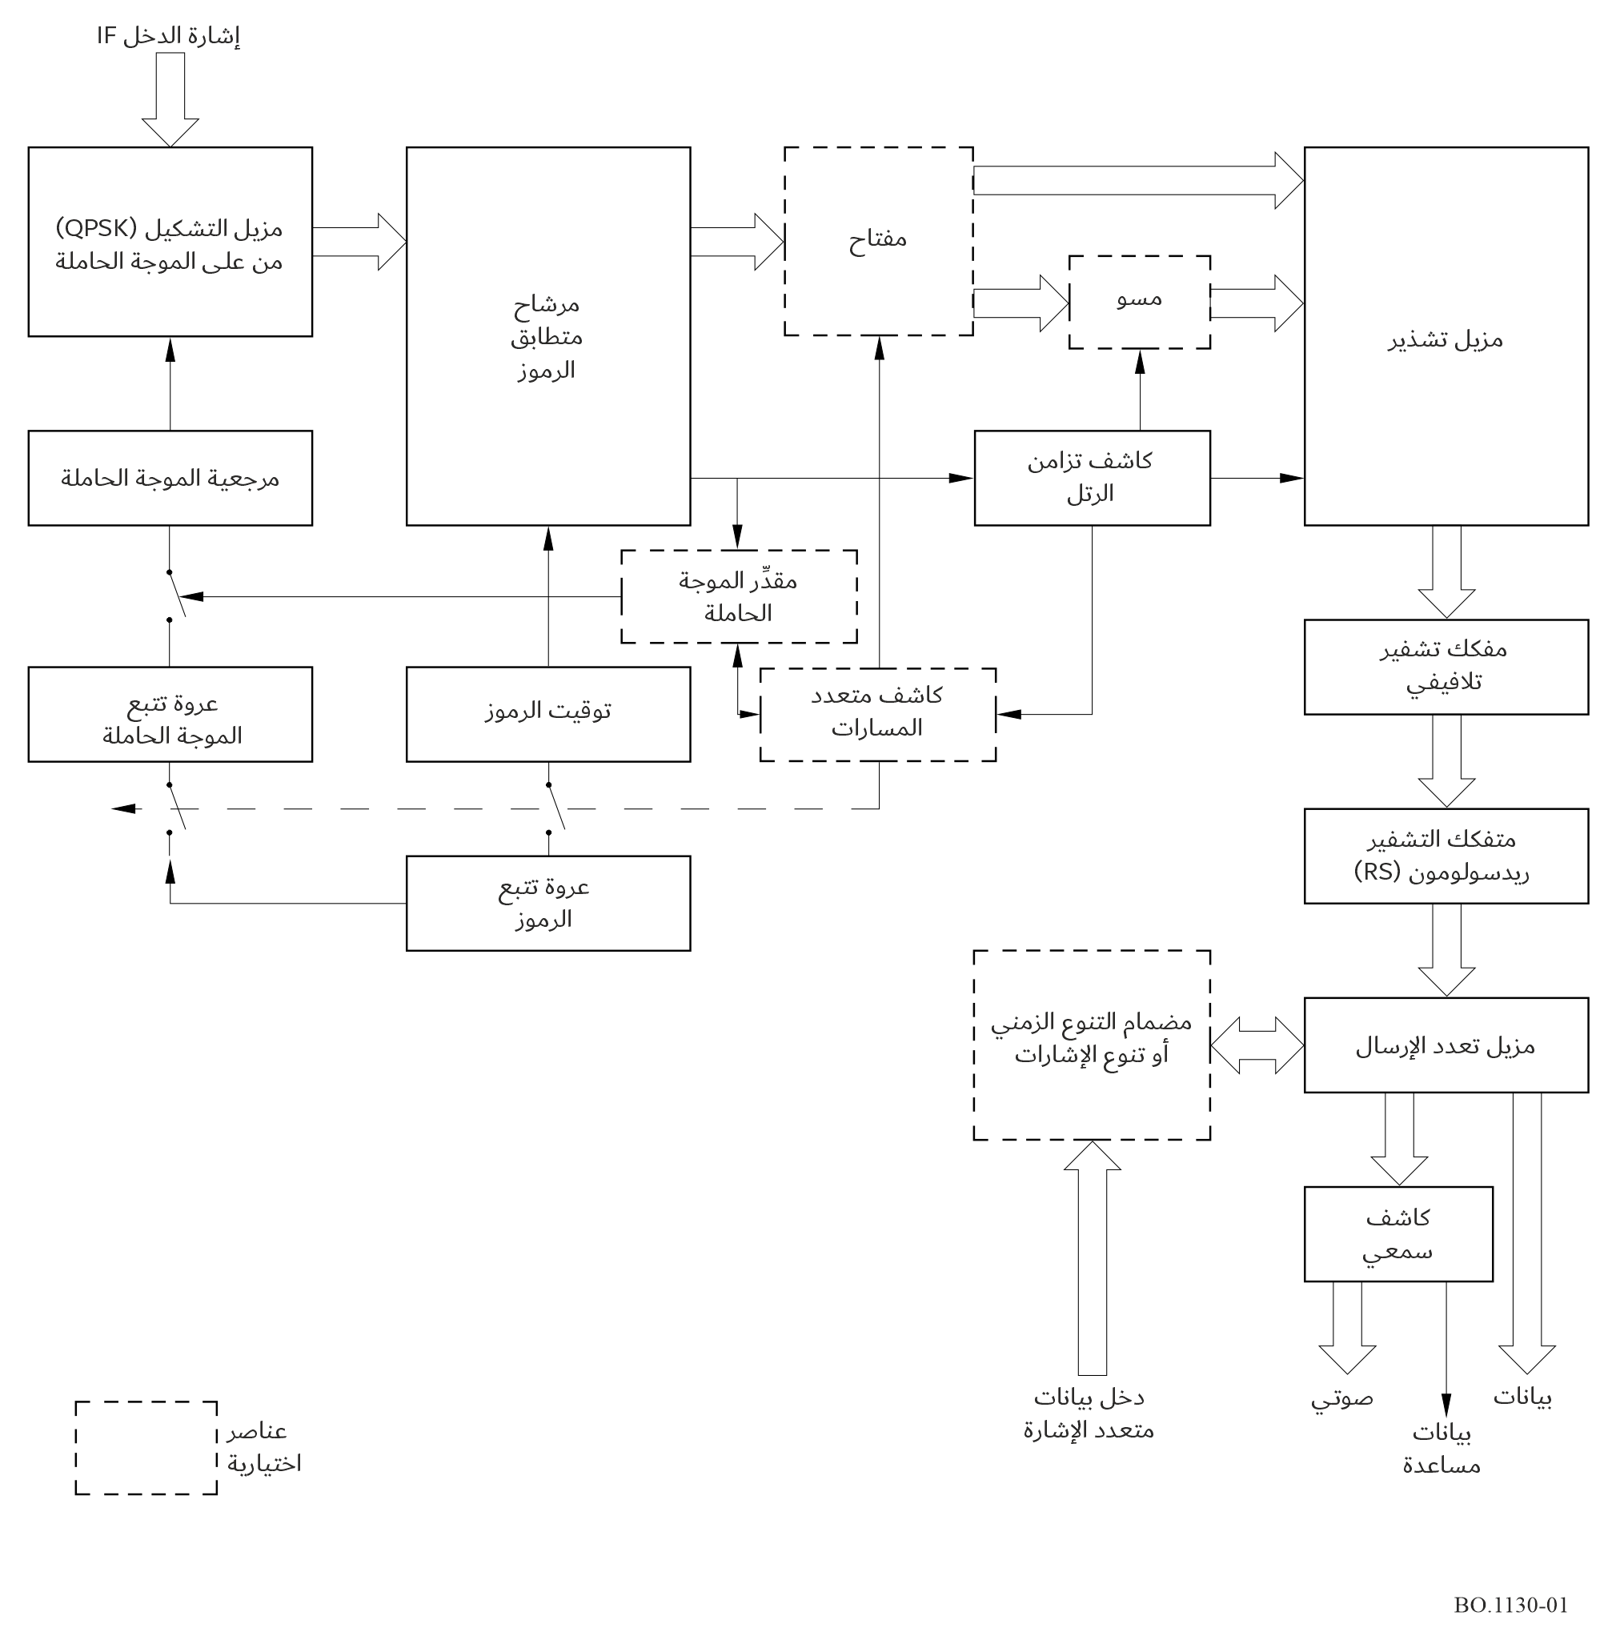
وتُقدم بيانات المصدر الصوتي الرقمي المنتقى إلى مفكك التشفير الصوتي، بينما تُقدم بيانات رقمية أخرى إلى السطوح البينية المناسبة للبيانات. وسيكون لكل مشفر صوتي القدرة على تعدد إرسال البيانات غير المتزامنة المتعلقة بالبرنامج، مع تدفق البيانات الصوتية على النحو المبين في الشكل 1. وفي أي مستقبل مزود بمسوي، يمكن تعطيل التسوية في غياب المسيرات المتعددة لأن المسوي سيدخل قدراً اسمياً من التدهور في الأداء.
ويمكن كشف وجود تعدد المسارات أوتوماتياً أو تبديل المسوي يدوياً إذا كان المستقبل سيعمل في منطقة تخدمها المرسلات الأرضية. وعند تشغيل المسوي، تُفتح عروة تتبع الموجة الحاملة والرمز.
ويُنفذ التنوع الزمني بإرسال نسخة متأخرة من تدفق بيانات تم تعدد إرسالها مع النسخة الأصلية. وفي المستقبِل، يُزال تعدد إرسال تدفقي البيانات هذين ويعاد مواءمتهما زمنياً. ويُختار تدفق البيانات الذي يحتوي على أقل عدد من الأخطاء للخرج.
ويتطلب تنوع الإشارة معالجة مستقلة للإشارة أو لإشارات الترددات المختلفة وصولاً إلى مضمام التنوع. ويقوم مضمام التنوع بعد ذلك بوظائف المواءمة الزمنية وانتقاء تدفق البيانات الذي يحتوي على أقل عدد من الأخطاء.

3 وصف النظام
ويرد وصف طبقات المعالجة للمرسل والمستقبل في النظام B في مربع تلو الآخر، بالرجوع إلى المخطط الوارد في الشكل 2. وتُحدد المواصفات لكل مربع حسب الاقتضاء.

1.3 المرسل
يؤدي المرسل جميع وظائف المعالجة اللازمة لتوليد موجة حاملة واحدة بتردد راديوي RF. وتشمل العملية تعدد إرسال جميع مصادر البيانات التماثلية الصوتية والرقمية لدمجها في موجة حاملة واحدة، وتشفير التصحيح الأمامي للأخطاء والتشكيل QPSK.

1.1.3 السطوح البينية للدخل
يقبل المرسل مجموعة من الإشارات الصوتية التماثلية المؤلفة، ومجموعة من مصادر البيانات غير المتزامنة المرتبطة بكل مصدر صوتي، ومجموعة من مصادر البيانات المتزامنة المستقلة.

2.1.3 التشفير الصوتي
يُقدم عدد من المشفرات الصوتية لمناولة العدد المطلوب من الصوت غير المجسم ذي عرض النطاق المحدود، ومجسم الصوت ذي عرض النطاق المحدود والكامل، وقنوات الصوت المحيطي الخمس ذات عرض النطاق الكامل.
ويقبل كل مشفر أيضاً قناة بيانات غير متزامنة يعدد إرسالها مع تدفق البيانات الصوتية. ويتغير معدل بيانات هذه القنوات دينامياً تبعاً للسعة غير المستعملة للقناة الصوتية.
وخرج كل مشفر صوتي هو عبارة عن تدفق بيانات متزامنة بمعدل بيانات يتناسب مع عرض النطاق الصوتي وجودته. ويتراوح المعدل بين kbit/s 16 كحد أدنى للصوت غير المجسم ذي عرض النطاق المحدود، وحوالي kbit/s 320 للقنوات الخمس (يُحدد المعدل الدقيق بالرجوع إلى مواصفات النظام MPEG-2). وتقتصر معدلات بيانات المشفر الصوتي على مضاعفات kbit/s 16.

3.1.3 تعدد الإرسال في البرامج
يُعدد إرسال جميع القنوات الصوتية المرقمنة وقنوات البيانات في تدفق بيانات تسلسلي مركب. وسيتراوح معدل بيانات الخرج بين kbit/s 32 كحد أدنى وحد أقصى يحدده عرض نطاق نظام الإرسال وموارد القدرة. ويتوقع أن يتراوح هذا الحد الأقصى بين 1 وMbit/s 10.
وسيُخصص لكل تركيبة تعدد إرسال مسموح بها من المصادر الصوتية ومعدلاتها، وكذلك مصادر البيانات ومعدلاتها، رقم معرف هوية فريد للإرسال. وسيستخدم المستقبل هذا الرقم لتحديد معدل البيانات وتشكيل إزالة تعدد الإرسال.
الشـكل 2
المخطط الصندوقي للنظام B
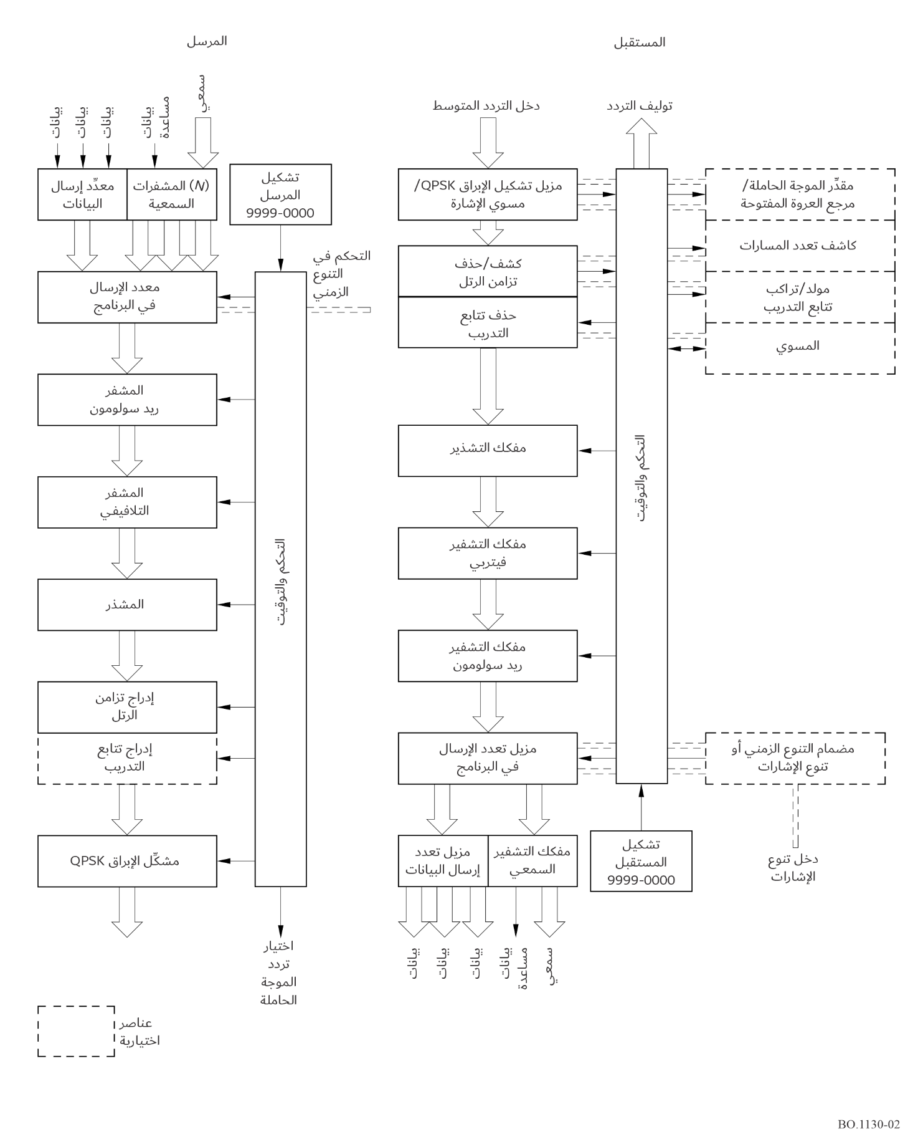

4.1.3 تشفير تصحيح الخطأ
يتكون تشفير تصحيح الخطأ لتدفق البيانات المركبة من معدل تشفير تلافيفي 1/2، 7 = k، يسبقه تشفير ريد سولومون RS (140 و160).

5.1.3 التشذير
يستعمل مشذر كتلة للتشذير الزمني لتدفق البيانات المركب. ويكون طول كتلة التشذير متناسباً مع معدل البيانات المركبة لتوفير زمن رتل مشذر بحدود ms 200 عند أي معدل بيانات.

6.1.3 تزامن الرتل
تدرج كلمة شفرة بشبه ضوضاء (PN) في بداية كل رتل مشذر. وتكون لتزامن رتل المشذر أيضاً علاقة فريدة مع رتل تعدد الإرسال في البرنامج.

7.1.3 إدراج تسلسل التدريب
إذا كان المراد استقبال الإذاعة في بيئة فيها مكررات على القناة، يُدرج تسلسل معروف لرموز التدريب، مع وضع رمز تدريب في كل رمز بيانات n، بحيث تتراوح n بين 2 و4. وسيُتعرف على وجود رموز التدريب وترددها بواسطة رقم معرف هوية الإرسال الوحيد.

8.1.3 التشكيل
تتمثل الخطوة الأخيرة في العملية في التشكيل QPSK على تردد متوسط IF. ويستعمل شكل النبضات لتقييد عرض نطاق الإشارة. ومن هذه النقطة، تتحول إشارة التردد المتوسط (IF) المشكلة إلى تردد الموجة الحاملة المناسب للإرسال. وفي أي نهج لتعدد الإرسال بتقسيم التردد FDM، تتولد موجات حاملة إضافية باستنساخ المرسل الموصوف أعلاه.

2.3 المستقبل
بعد التوليف على الموجة الحاملة المطلوبة وترجمة الإشارة نزولاً إلى تردد IF ثابت، يقوم المستقبل بوظائف إزالة التشكيل وفك التشفير وإزالة تعدد الإرسال، بالإضافة إلى تحويل الإشارة الصوتية المنتقاة من رقمية إلى تماثلية.
ويُحدد معدل بيانات المستقبل وتشكيلة إزالة تعدد الإرسال في البرنامج بإدراج رقم معرف هوية الإرسال الوحيد. وسيكون المستقبل الأساسي قادراً على أداء جميع وظائف الاستقبال المطلوبة في بيئة استقبال ثابتة أو محمولة، توجد فيها إشارة مستقرة مع نسبة إشارة إلى ضوضاء كافية.
وفي بيئات الاستقبال المتنقل، حيث توجد مشاكل كافية تتعلق بحجب الإشارات، سيتضمن المستقبل التحسينات اللازمة لاستيعاب التنوع الزمني أو تنوع الإشارات، أو التسوية في حالة استخدام معززات.

1.2.3 إزالة التشكيل
عادة ما يُزال تشكيل الموجة الحاملة في مزيل تشكيل QPSK متماسك ثابت الطور، وتُكشف الرموز بواسطة مرشاح متطابق مع توقيت توفره عروة تتبع الرموز. وعند استخدام التسوية في وجود أصداء، تُفتح عروتا الموجة الحاملة وتتبع الرموز. ويستعمل مقدر تردد لتحويل فورييه السريع (FFT) لتحديد مرجع ثابت لإزالة تشكيل الموجة الحاملة. ويجري اعتيان المرشاح المتطابق للرموز بضعف معدل الرموز، ويُزود المسوي بهذه العينات.

2.2.3 تزامن الرتل
يتحقق تزامن رتل المشذر من خلال الكشف عن الترابط المتبادل لكلمة تزامن الرتل الفريد. وتساعد هذه العملية أيضاً على إزالة الغموض الناتج عن التشكيل QPSK.

3.2.3 التسوية
بوجود الصدى، سيكون هناك العديد من ذرى الارتباط المتقاربة في خرج كاشف تزامن الرتل. ويمكن استخدام هذه المعلومات للتبديل التلقائي في المسوي. ويستعمل المسوي تسلسل تدريب مولداً داخلياً تستند بدايته إلى تقدير موضع كلمة تزامن الرتل. وتسمح مقارنة توقيت كلمة تزامن الرتل المولدة داخلياً وخرج كاشف تزامن الرتل بتكيُف المسوي مع أي خطأ في التوقيت بين الرموز الواردة ومرجع توقيت الرمز المتولد داخلياً.
ويستعمل النظام B تصميم المسوي الشبكي للتعليقات على القرارات التنبؤية (PDFE). والهامش المسموح به في التمديد الزمني لجميع الأصداء هو دالة طول المسوي. وفي اختبار أداء النظام B، استُخدم مسو له 22 تفريعة أمامية و4 تفريعات تغذية راجعة. ويُستجلب المسوي في غضون 100 رمز متتالي. ويمكن زيادة طول المسوي إذا كانت هناك ضرورة للتعويض عن التمديد الأكبر لتأخير الإشارة.

4.2.3 حذف تسلسل التدريب
عند خرج المسوي، يتم تجاهل رموز تسلسل التدريب. وإذا كان المستقبل بدون مسو يعمل بإشارة تحتوي على رموز تدريب، فعليه أيضاً أن يستبعد هذه الرموز. وهذه عملية بسيطة بالنظر إلى أن موضع رموز التدريب معروف بالنسبة إلى كلمة تزامن الرتل.

5.2.3 تفكيك التشذير
يقوم مفكك التشذير بإعادة إنشاء التسلسل الزمني الأصلي للرموز المكتشفة، كما كان موجوداً في المرسل قبل التشذير.

6.2.3 تفكيك تشفير تصحيح الأخطاء
يعمل مفكك تشفير Viterbi، يليه مفكك تشفير ريد سولومون RS، على خفض معدل الخطأ في الرموز المكتشفة وتحويل الرموز مرة أخرى إلى بتات بيانات. وإذا لم يتمكن مفكك التشفير ريد سولومون RS من إزالة جميع الأخطاء في كتلة بيانات، فإنه يصنف كتلة البيانات على أنها سيئة. ويمكن لاحقاً أن يستعمل مضمام التنوع هذه الدلالة لاختيار الإشارة الأفضل، وكذلك مفكك التشفير الصوتي للتحكم في إسكات خرج الصوت.

7.2.3 إزالة تعدد إرسال البرامج
عند هذه النقطة، يُزال تعدد إرسال تدفق البيانات المركبة إلى تدفقات بيانات رقمية منفصلة ويُنتقى تدفق البيانات الصوتية المطلوبة ويُوجه إلى مفكك التشفير الصوتي.
وفي حال استعمال التنوع الزمني، يفصل مزيل تعدد الإرسال في البرنامج بين النسخة الآنية والنسخة المتأخرة من تدفق البيانات، ويرسلها إلى مضمام التنوع لاختيار البيانات الأقل تلفاً.
وإذا استُعمل مستقبل مستقل للاستقبال عبر هوائيات متنوعة، فهذه هي النقطة التي تُنتقى عندها بيانات الخرج الأكثر متانة.

8.2.3 تفكيك التشفير الصوتي
يحول مفكك التشفير الصوتي القناة الصوتية الرقمية المختارة إلى قناة تماثلية. ويزيل أيضاً تعدد إرسال قناة البيانات المساعدة ويوفر بيانات إلى السطح البيني المناسب للخرج.
ولا يوفر السطح البيني من مزيل تعدد الإرسال في البرنامج البيانات والميقاتية المستعادة فحسب، بل يوفر أيضاً مؤشراً لجودة البيانات من مفكك الشفرة ريد سولومون RS. ويمكن استعمال هذه الإشارة للمساعدة على التحكم في إسكات مفكك التشفير الصوتي أثناء ظروف عتبة الإشارة. وقد استُخدمت هذه السمة أثناء اختبار النظام الرقمي B باستخدام مفكك التشفير الصوتي AT&T PAC، ولكنها عُطلت أثناء الاختبارات باستخدام مفكك التشفير الصوتي MUSICAM.

9.2.3 السطوح البينية للخرج
تتألف السطوح البينية للخرج من القناة الصوتية المختارة وقنوات البيانات المختارة. ويمكن تمييز البيانات على أنها جيدة أو سيئة باستخدام مؤشر جودة البيانات ريد سولومون RS. ويمكن لقنوات البيانات أن تدفع شاشات العرض في المستقبِل، أو يمكن تسييرها إلى شاشات عرض لأغراض خاصة في تطبيقات بث البيانات. ونظراً لاحتمالية وجود أكثر من قناة صوتية واحدة في أي تعدد إرسال، فإن القنوات غير المختارة للاستماع يمكن تسجيلها لمشاهدتها لاحقاً.

4 الأداء
يتعلق أداء النظام B بمجموعة من نماذج القنوات الموحدة: وهي قناة ضوضاء غوسية بيضاء مضافة (AWGN)؛ ونموذج ساتلي لإشارة ساتلية وحيدة؛ ونموذج متعدد الإشارات (أحادي التردد) يمكن أن يمثل إشارة ساتلية مع معززات أرضية أو شبكة أرضية محضة.

1.4 قناة الضوضاء الغوسية البيضاء المضافة (AWGN)
يمكن تقريب وصلة ساتلية واضحة في خط البصر بواسطة القناة AWGN. وهناك القليل جداً من تعدد المسارات (عوامل رايس، k، أقل من dB 10 عموماً) عند زوايا ارتفاع الساتل فوق 20 درجة. ويبين الشكل 3 الأداء المقيس لمستقبل النظام B عبر القناة AWGN. وتُعرض أيضاً بعض المقارنات بين النتائج النظرية ونتائج المحاكاة والقياس.
وبالنظر إلى أن بمقدور النظام B استعمال عدة موجات حاملة مستقلة بأسلوب تعدد الإرسال بتقسيم التردد FDM، من المهم المباعدة بين الموجات الحاملة. ويبين الشكل 4 تدهور الأداء المقيس كدالة لمباعدة الموجات الحاملة المتجاورة.
وتُعطى المباعدة كنسبة فصل بين الموجات الحاملة (Hz) إلى معدل الرموز المرسلة بالرموز في الثانية. ويساوي معدل الرموز في النظام B معدل البيانات مضروباً في عبء فك التشفير ريد سولومون RS (160 و140)، مضروباً في عبء رمز التدريب.

2.4 القناة الساتلية
تتغير القناة الساتلية للاستقبال المتنقل لأن الإشارة الساتلية محجوبة عشوائياً بواسطة المباني والأشجار والعوائق الأخرى. ولكي يُقيّم أداء النظام B في ظروف الاستقبال المتنقل، وُضع نموذج من خلال قياس الإشارة الساتلية خلال دورة اختبار محدد في منطقة باسادينا، كاليفورنيا. ويستغرق الأمر 45 دقيقة لتغطية دورة الاختبار، وهي تتضمن مجموعة متنوعة من ظروف الاستقبال، بما في ذلك المقاطع المفتوحة والمظللة بدرجة معتدلة والمظللة بشدة. وكان قياس الإشارة الساتلية قياساً ضيق النطاق أسفر عن مدى دينامي يتجاوز dB 35. ويبين الشكل 5 مخططاً زمنياً لهذا النموذج. بينما يلخص الشكل 6 إحصائيات قياس الإشارة.
الشـكل 3
أداء النظام B في الضوضاء AWGN
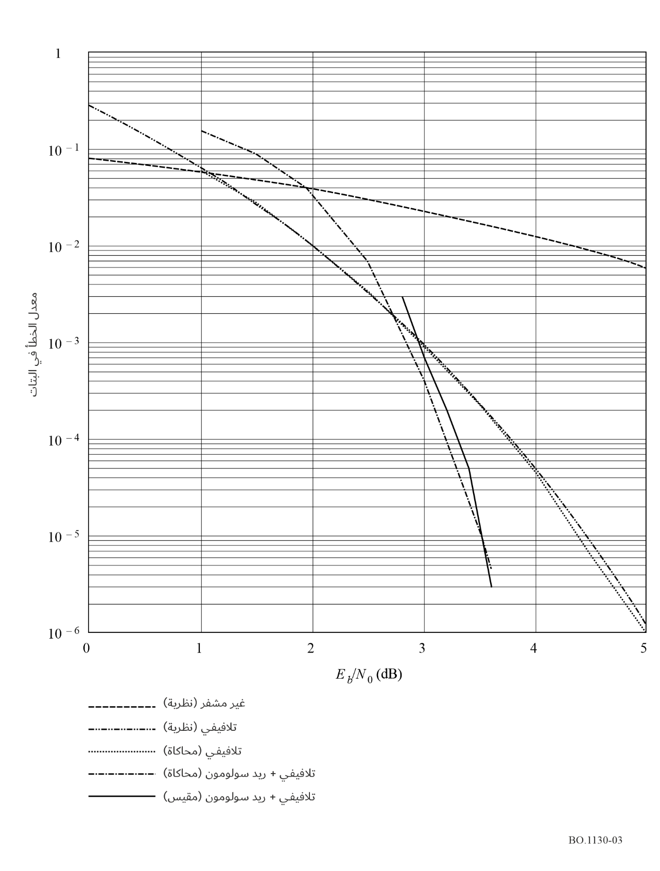

1.2.4 التنوع الزمني
إذا كانت هناك إشارة ساتلية واحدة فقط، فإن تقنية التخفيف الفعالة هي التنوع الزمني. ويُعدد إرسال نسخة متأخرة من تدفق البيانات مع تدفق البيانات الأصلي، مع توقع عدم حجب إصدار واحد على الأقل. ويعيد المستقبل مواءمة تدفقي البيانات في الوقت المناسب ويختار تدفقاً يحتوي على أقل قدر من الأخطاء. ويمكن القيام بذلك على أساس دلالة الخطأ في مفكك التشفير ريد سولومون RS.
وتضيف إعادة إرسال تدفق البيانات عجزاً بمقدار 3 dB إلى النظام، غير أنه قد يتبين أن ذلك يعد أكثر فعالية من زيادة قدرها dB 3 في هامش الوصلة. ويبين الشكلان 7 و8 فعالية التنوع الزمني باستخدام نموذج قناة باسادينا. ويبين الشكل 7 الاحتمال المشترك لخبو يتجاوز مدى هوامش الوصلة، محسوباً وسطياً عبر جميع ظروف الاستقبال في النموذج. ويُلاحظ أن جزءاً كبيراً من التحسين يحدث في غضون 4 ثوان تقريباً من التأخير. ويبين الشكل 8 احتمالات الخبو المشترك لهامش ثابت قدره dB 10، تفصله ظروف استقبال مختلفة.
الشـكل 4
تدهور الأداء كدالة في مباعدة الموجات الحاملة
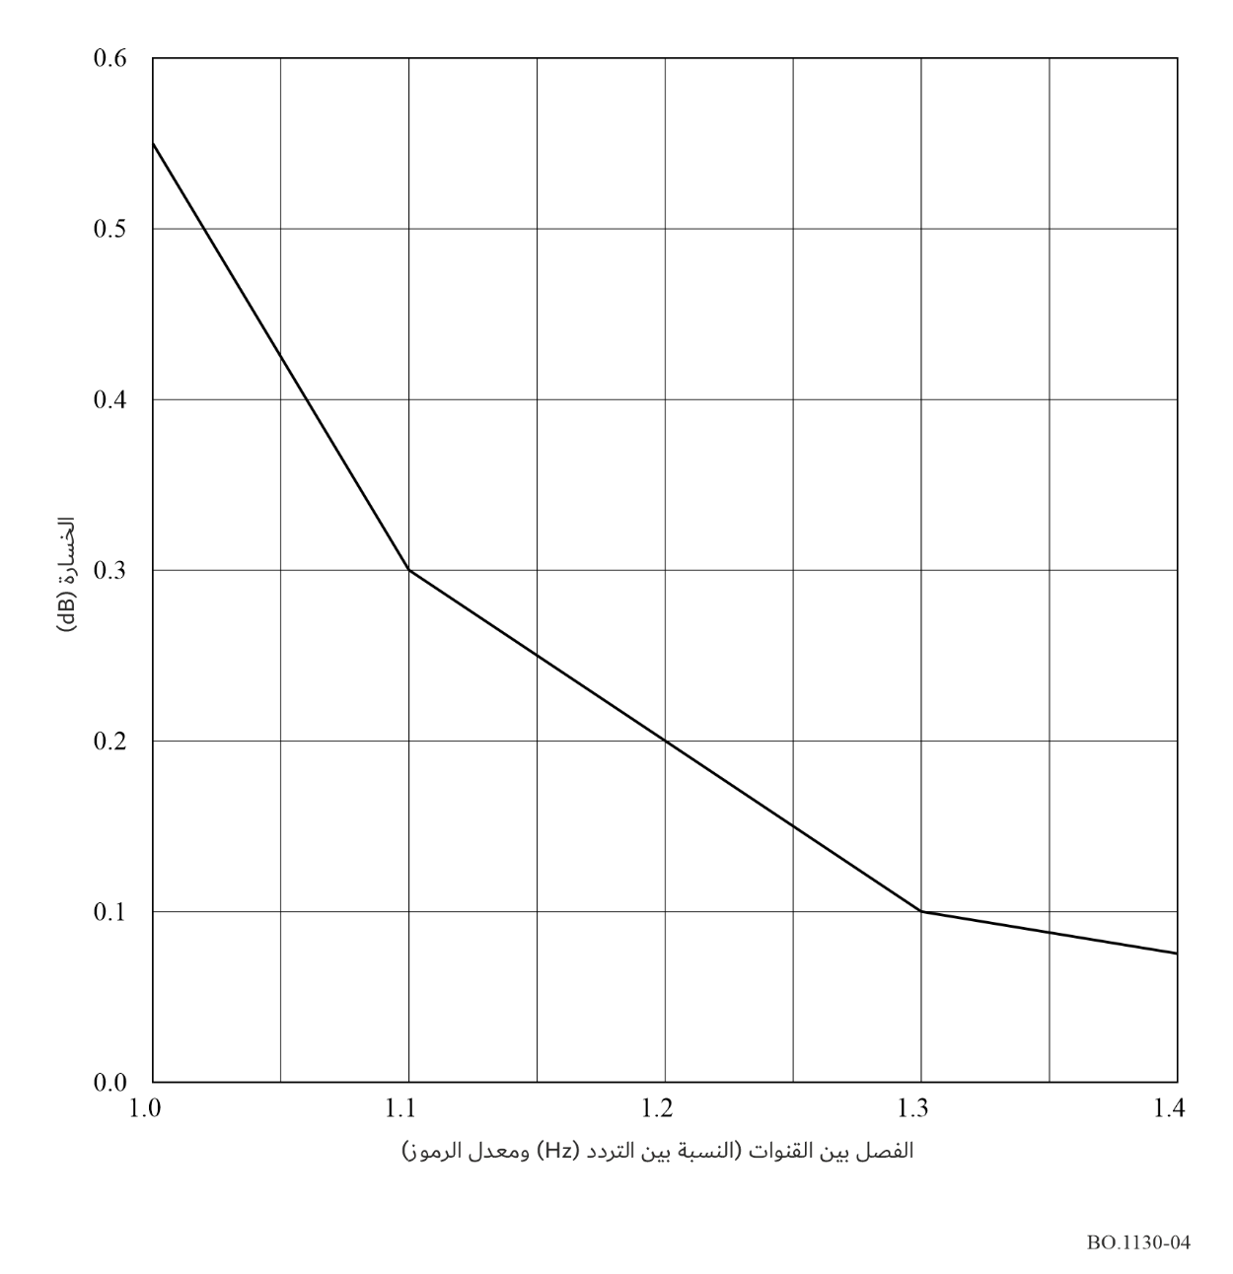

2.2.4 التنوع الساتلي
يمكن استخدام أكثر من ساتل واحد لإذاعة نفس تدفق البيانات، باستخدام ترددات منفصلة ومستقبلات منفصلة لكل إشارة. ويتوقع بهذه التقنية أن تكون إشارة واحدة على الأقل من هذه الإشارات غير محجوبة بسبب اختلاف الاتجاه من المستقبل إلى السواتل.
وتتوقف فعالية التنوع الساتلي، كما هو الحال مع التنوع الزمني، على الهندسة المحلية للعوائق التي تولد حجب الإشارة. وقد طُبقت تقنيات التصوير الفوتوغرافي مؤخراً للحصول على إحصاءات عن فعالية التنوع الساتلي. وتشمل هذه التقنيات التقاط صور فوتوغرافية بكاميرا مزودة بعدسة عين السمكة ومسددة إلى السمت، ثم تُحلل هذه الصور لتحديد النسبة المئوية للسماء الصافية أو المظللة أو المحجوبة. ويمكن إضافة موقع الساتل إلى هذه الصور لإعطاء تقييم لكسب التنوع عبر موقع معين أو مسار معين.
الشـكل 5
نموذج القناة الساتلية
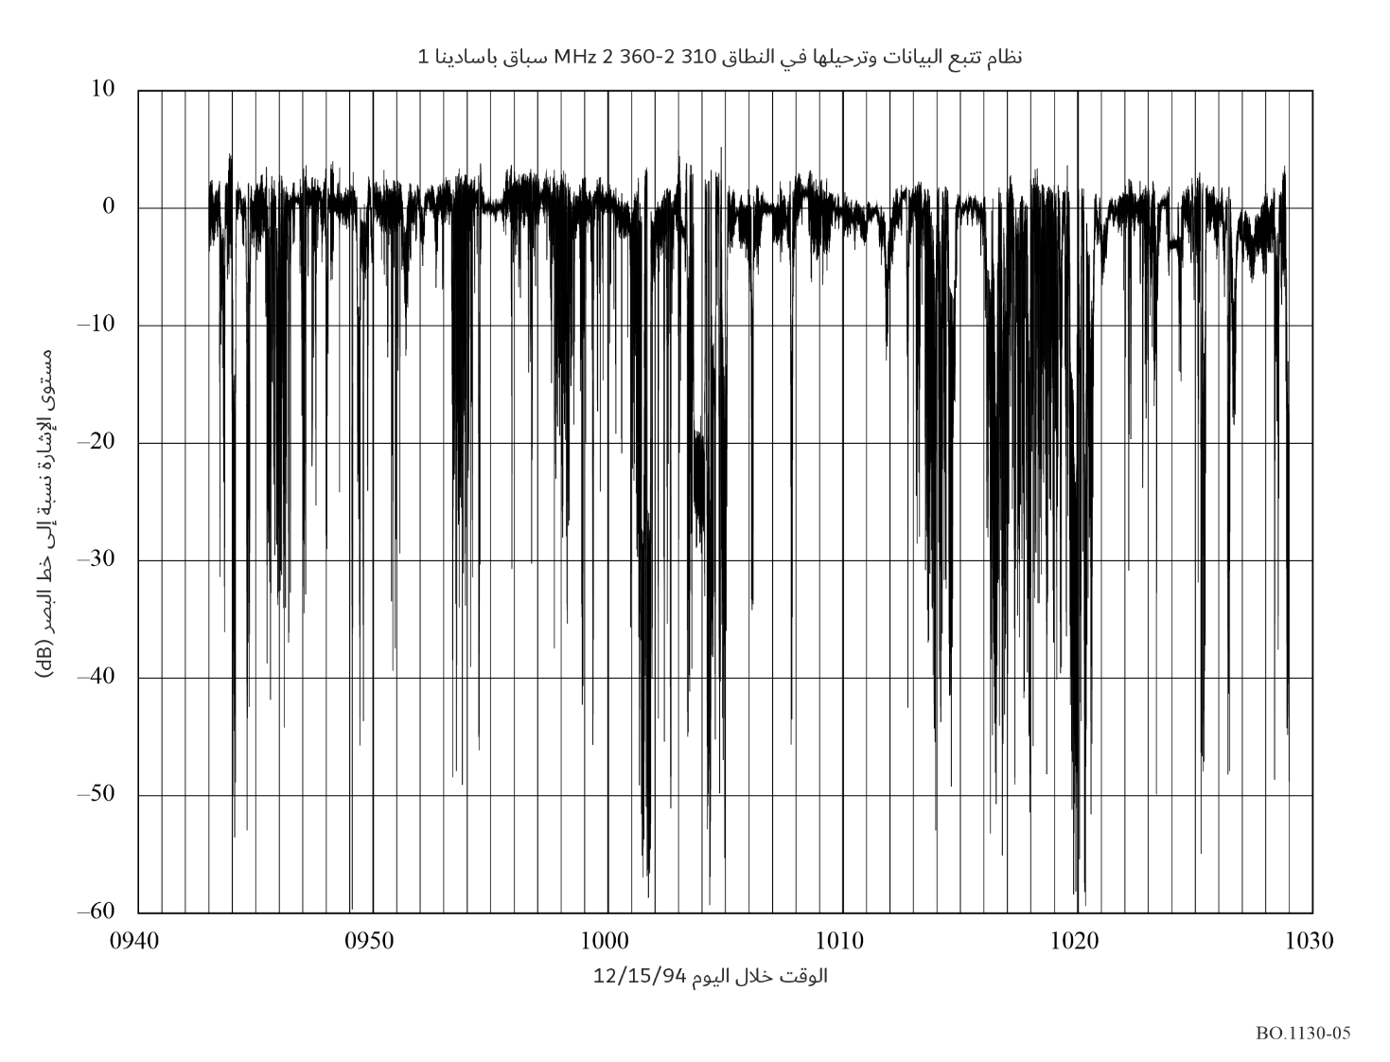

3.4 الشبكة أحادية التردد
ثمة طريقة لإدخال إشارة ساتلية إلى مناطق استقبال بالغة الصعوبة تتمثل في استخدام شبكة من أجهزة إعادة إرسال أرضية في القناة. ويستخدم النظام B التسوية للعمل في بيئة الإشارات هذه. والقيد الوحيد في استخدام التسوية هو أن كل إشارة تتأخر بمقدار نصف رمز على الأقل عن الإشارة الأخرى. ولا توجد قيود على مدى قرب المعززات من بعضها البعض إذا دُمجت تأخيرات مختلفة في كل منها. وسيُحدد الحد الأقصى للتأخير بين المعززات بعدد المراحل المدمجة في المسوي.
الشـكل 6
إحصاءات نموذج القناة الساتلية
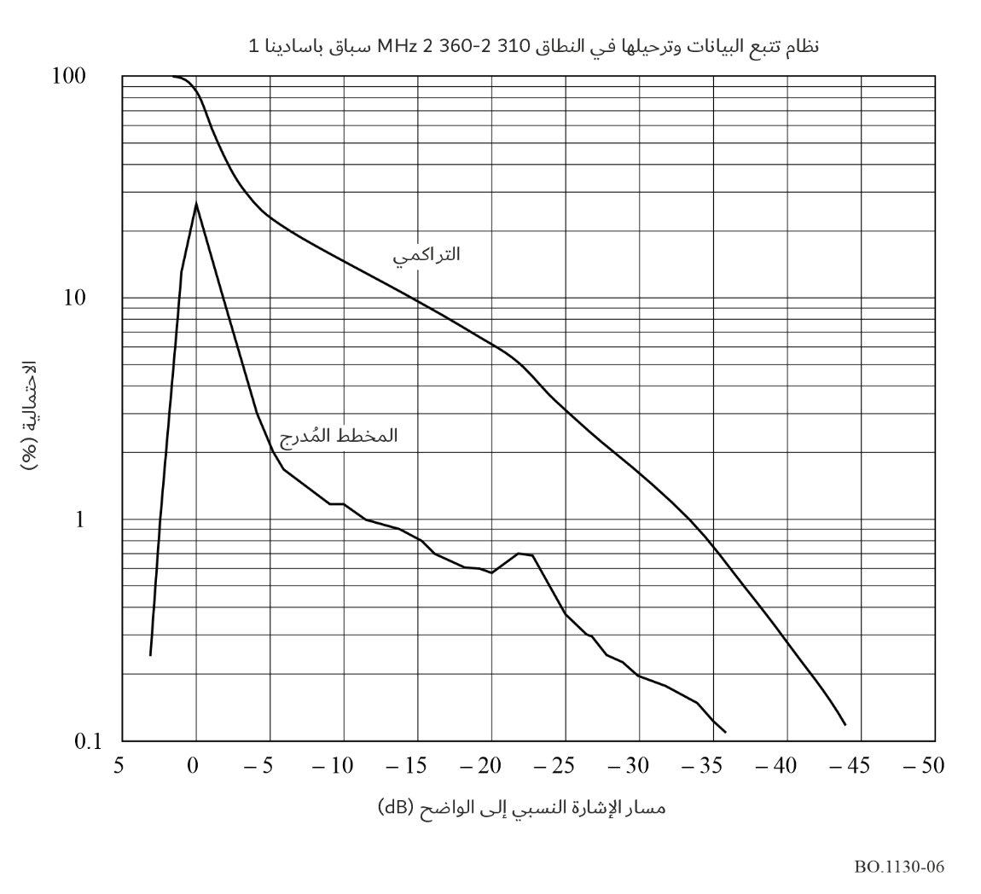

1.3.4 نماذج القنوات
وُضع نموذجان للإشارة لتقييم أداء مسو النظام B. وبالإضافة إلى ذلك، قُيّمت فعالية تنوع استقبال الإشارة.
والنموذج الأول هو نموذج رايس، حيث يكون نصف القدرة في مكون إشارة مباشرة، وربع القدرة في كل مكون من مكوني رايلي. وضُبط الانتشار الدوبلري على مكونات رايلي عند Hz 213، وهو ما يقابل سرعة مركبة تبلغ km/h 100، عند تردد موجة حاملة قدره GHz 2,3. ويبلغ معدل الإرسال 300 000 symbols/s. وتُعرّف النسبة E_{b}/N₀ على أساس القدرة الكلية للإشارة وتشمل تأثير عبء تسلسل التدريب.
أما النموذج الثاني فهو نموذج رايلي، الذي يشمل ثلاث مكونات متساوية القدرة لإشارة رايلي.

2.3.4 أداء المسوي
أُجريت مفاضلات أولية وتقييم للأداء باستخدام نهج محاكاة "مختصر" يفترض الفصل الزمني للإشارة في الفترات الزمنية الصحيحة للرموز والاستعادة التامة لتوقيت الرموز. ويوضح الشكل 9 النتائج التي تم التوصل إليها. ومعدل الخطأ في البتات (BER) هو معدل خطأ غير مشفر قبل فك تشفير Viterbi، وريد سولومون RS. ويُخفض معدل الخطأ غير المشفر البالغ ²⁻10 × 1 إلى ⁶⁻10 × 1 بواسطة عملية فك التشفير.
الشـكل 7
احتمال الخبو المشترك مقابل هامش الوصلة
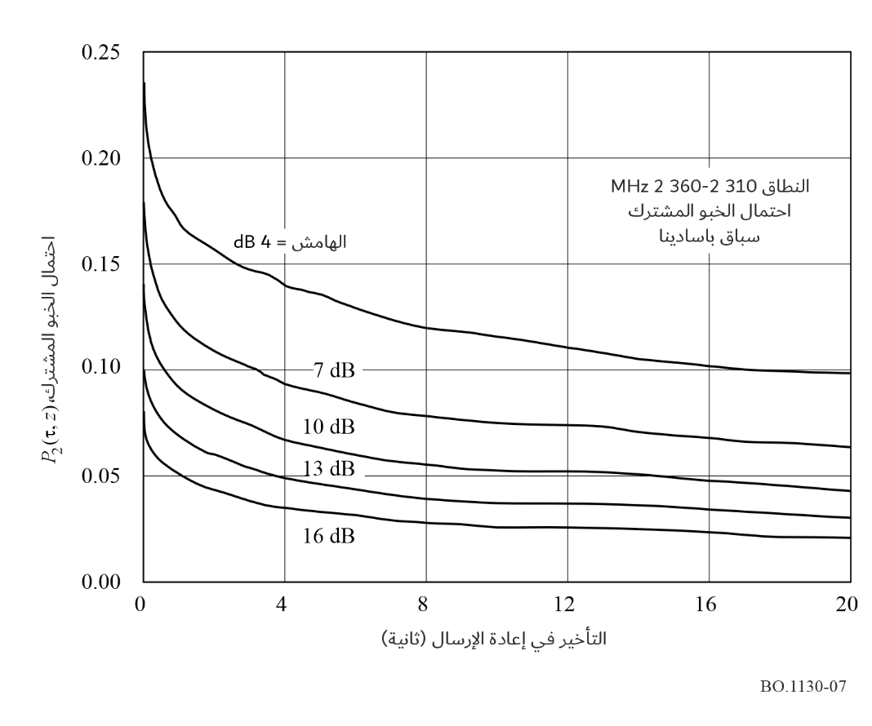
الشـكل 8
احتمال الخبو المشترك مقابل البيئة
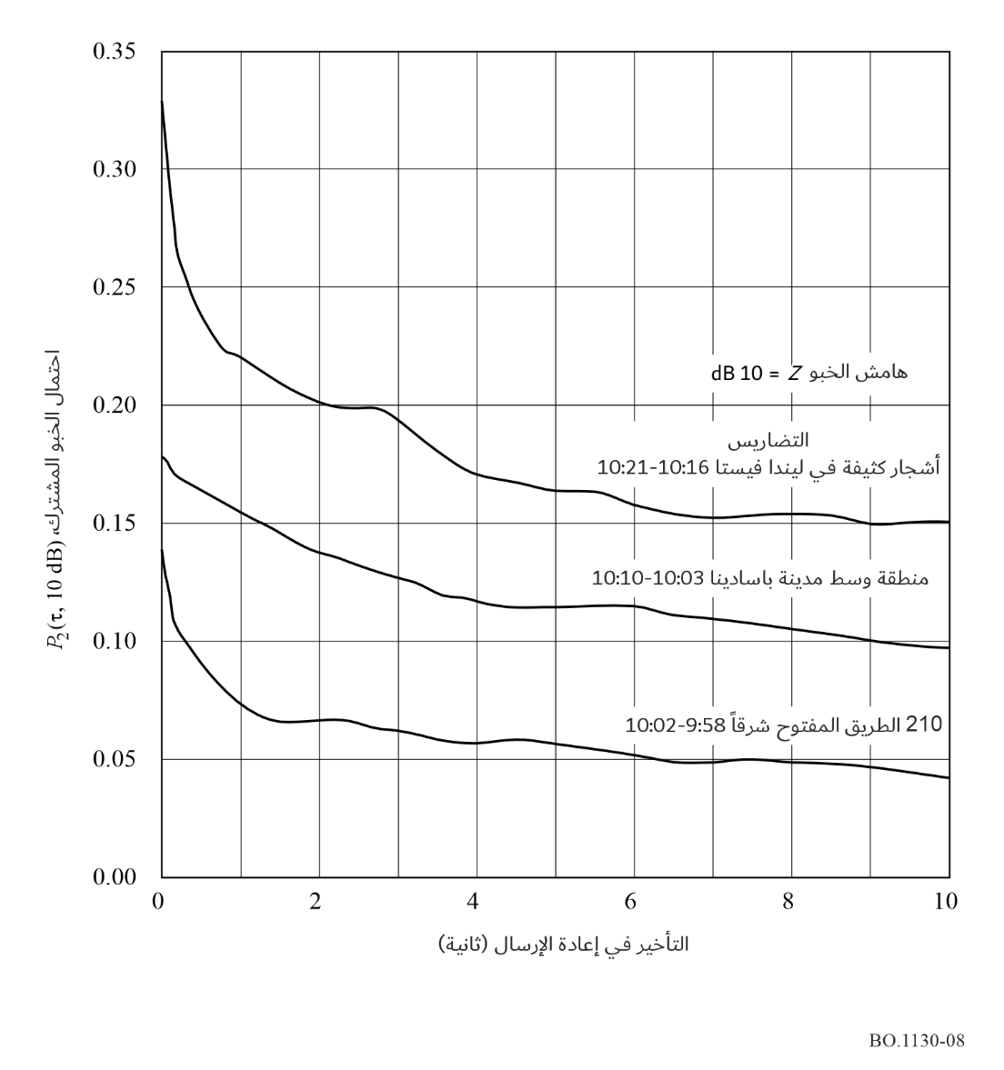
الشـكل 9
أداء المسوي المثالي للنظام B (غير مشفر)
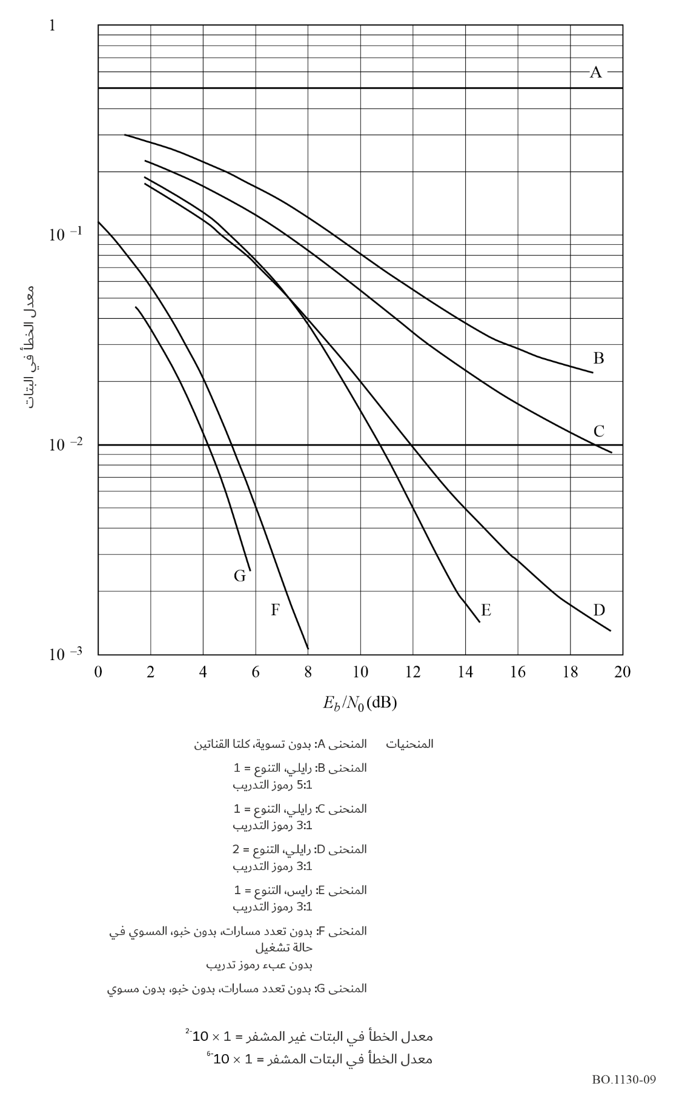
ويبين الشكل 10 الأداء المحقق بمحاكاة كاملة النطاق، بما في ذلك تشغيل العروة المفتوحة لعروة إزالة تشكيل الموجة الحاملة وعروة توقيت الرموز.
الشـكل 10
أداء مسوي النظام B (غير مشفر)
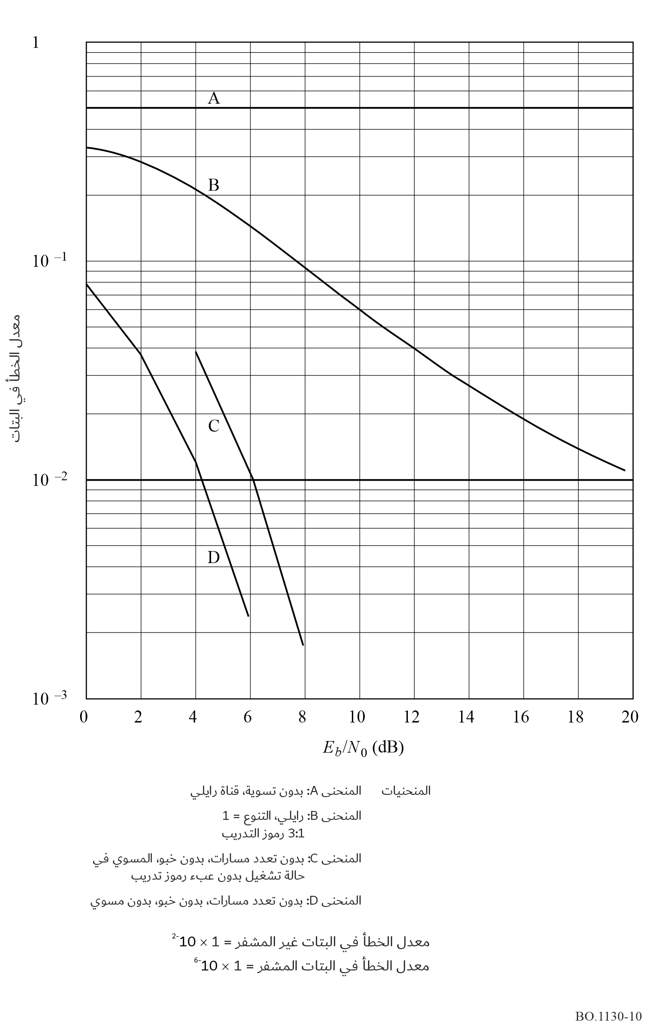

الملحق 3
النظام الرقمي D_{S}

1 مقدمة
صمم نظام D_{S} الرقمي لتوفير الإذاعة الصوتية الرقمية الساتلية وبث البيانات لاستقبالها بمستقبلات ثابتة ومحمولة ومتنقلة داخل المباني/خارجها رخيصة الثمن. وقد صمم هذا النظام لاستمثال أداء تقديم الخدمة الساتلية في النطاق MHz 1 492-1 452. ويتحقق ذلك من خلال استعمال تشكل QPSK مستق مع فدرة وتشفير تلافيفي للأخطاء وتكبير خطي. ويجري أيضاً العمل على تطوير تقنيات تتيح استعمال أنظمة البث الساتلي/الأرضي الهجينة باستخدام نظام D_{S} الرقمي.
ويوفر نظام D_{S} الرقمي تعدد إرسال مرن للمصادر الصوتية المرقمنة ليتم تشكيلها على موجة حاملة (TDM) في الوصلة الهابطة. ويستخدم هذا النظام نموذج التوصيل البيني للأنظمة المفتوحة (OSI) على النحو المقترح في التوصية ITU-R BT.807.

2 لمحة عامة عن النظام
تتألف إشارة البث على الوصلة الهابطة في النظام الرقمي DS من موجة حاملة TDM بمعدل Mbit/s 3.68 تنقل 96 قناة بمعدل أساسي (PRC) تحمل كل منها زيادة في السعة بمعدل أولي قدره kbit/s 16. وتُرسل العديد من الموجات الحاملة TDM على الوصلة الهابطة بواسطة ساتل واحد، وتُرسل كل موجة حاملة بمكبر وحيد عالي القدرة (HPA) يمكنه العمل في حالة التشبع. وأي ساتل نمطي من الجيل الأول قادر على أن يشع في آن واحد ست موجات حاملة TDM على الوصلة الهابطة (ما يعادل 576 قناة بمعدل أساسي) باستخدام مكبرات صمات الموجات المتنقلة (TWTAs). وتُجمع هذه القنوات في أرتال قناة بث (BC)، يستطيع كل منها حمل ما يصل إلى ثماني قنوات. ويمكن استخدام هذه القنوات بشكل فردي أو مجتمعة لتوفير معدلات مكونات خدمة تبلغ n x kbit/s 16 حيث تتراوح n بين 1 و8، مما يوفر مرونة كبيرة لمقدمي الخدمة الإذاعية.
وتوفر كل موجة حاملة TDM على الوصلة الهابطة 1.536 من الحركة في النطاق الأساسي. ويُقسم تدفق حركة تعدد الإرسال بتقسيم الزمن TDM إلى 96 فاصلاً زمنياً لكل قناة تحمل قناة PRC بمعدل kbit/s 16 منسوبة إلى النطاق الأساسي. وتؤدي إضافة رأسيات التحكم في الخدمة (SCH) وديباجات التزامن والإطناب في التصحيح الأمامي للأخطاء إلى زيادة معدل البتات الفعلي على كل تدفق متعدد الإرسال بتقسيم الزمن TDM في الوصلة الهابطة اللازم لحمل القنوات الـ 96 إلى Mbit/s 3.68. ويستعمل التشكيل QPSK على الموجات الحاملة TDM على الوصلة الهابطة بمعدل رموز قدره Msymbols/s 1.84 (2 bit/symbol) لنقل تدفق متعدد الإرسال بتقسيم الزمن TDM إلى المستقبل. وتوفر مباعدة التردد التي تتراوح بين 2.3 وMHz 3.0 (انظر الملاحظة 1) بين الموجات الحاملة TDM نطاقاً حارساً كافياً للسماح بالتشغيل مع تداخل من بسيط إلى ضئيل بين الرموز ومن القنوات المجاورة عند تشبع المكبر TWTA في القنوات المعرفة بمراشيح بالجذر التربيعي لجيب التمام المرتفع مع تطبيق تسوية الفتحة على جانب الإرسال. وتستقبل الأجهزة الراديوية الشخصية الصغيرة المحمولة وتختار فواصل القناة من تدفقات بيانات تعدد الإرسال TDM لاستعادة المعلومات الرقمية لحركة النطاق الأساسي.
الملاحظة 1 – إن مباعدة الترددات المطلوبة بين الترددات المركزية للموجات الحاملة TDM هو دالة لعزل الحزمة الجغرافية وعزل الاستقطاب بين الموجات الحاملة المتجاورة.
ويلخص الجدول 2 الخصائص التقنية الرئيسية للنظام، بينما يوضح الشكل 11 مخططاً صندوقياً لساتل نموذجي يبين استخدام كل من حمولات المعالجة النافعة والحمولات النافعة الشفافة.
الجدول 2
ملخص الخصائص الرئيسية لنظام D_{S} الرقمي
الرسالة | الإذاعة الصوتية الرقمية/إذاعة البيانات
نسق الوصلة الصاعدة | إما قناة وحيدة لكل موجة حاملة SCPC/تعدد النفاذ بتقسيم التردد FDMA (حمولة المعالجة النافعة) أو قنوات متعددة لكل موجة حاملة MCPC/تعدد الإرسال بتقسيم الزمن TDM  (الحمولة النافعة الشفافة)
نسق الوصلة الهابطة | قنوات متعددة لكل موجة حاملة MCPC/تعدد الإرسال بتقسيم الزمن TDM
تردد الوصلة الهابطة | النطاق MHz 1 492-1 452
القدرة المشعة المكافئة المتناحية e.i.r.p. النموذجية  للمرسل المستجيب (الذروة) | dBW 53,5
القدرة المشعة المكافئة المتناحية e.i.r.p. النموذجية للمرسل المستجيب، منطقة الخدمة الرئيسية لحافة منطقة التغطية | dBW 49
القدرة المشعة المكافئة المتناحية e.i.r.p. النموذجية للمرسل المستجيب، منطقة الخدمة الثانوية لحافة منطقة التغطية | dBW 44
التشكيل | تشكيل QPSK متماسك
العتبة (عند دخل الهوائي (كسب قدره dBi 0)) | dBm 109-
تشفير الأخطاء | للكتلة وتشفير تلافيفي
EoC: حافة منطقة التغطية
MCPC: قنوات متعددة في كل موجة حاملة
ومن السمات الرئيسية لنظام D_{S} الرقمي القدرة على استخدام حمولة معالجة نافعة تتضمن معالجاً رقمياً في النطاق الأساسي على متن الساتل. ويوصل مزيل تعدد الإرسال-مزيل التشكيل ومفتاح التسيير الموجودان على متن الساتل قنوات الوصلة الصاعدة متعددة النفاذ بتقسيم التردد (FDMA) لكل تدفق رقمي TDM على الوصلة الهابطة. ويعرض الشكل 12 مخططاً صندوقياً لمعالجة الإشارة من طرف إلى طرف عبر حمولة معالجة نافعة نمطية.
وتُنقل الإشارات الصوتية المشفرة بالنسق MPEG Layer III عبر النظام المنسق بزيادة في المعدل الأساسي قدرها kbit/s 16. ويُعدد إرسال زيادات المعدل الأساسي من واحد إلى ثمانية في قناة بث BC. ولكل زيادة في المعدل الأساسي، تُخصص 6 912 بتة في رتل قناة البث BC مدته 0,432 s. ويمكن تقسيم هذه البتات إلى عدة مكونات خدمة في رتل قناة البث BC. ويبدأ رتل قناة البث BC، على النحو المبين في الشكل 13، برأسية تحكم في الخدمة (SCH). ولكل زيادة في المعدل الأساسي تُنقل في رتل قناة البث BC، تحتوي الرأسية SCH على 224 بتة. وبإضافة الرأسية SCH، ستحتوي كل زيادة في المعدل الأساسي على 7 136 بتة في الرتل الذي تبلغ مدته 0,432 s. وتوفر الرأسية SCH المعلومات اللازمة في المستقبل لانتقاء مكونات الخدمة وللسماح لمصدر الخدمة بالتحكم عن بعد في الوظائف المتعلقة بالخدمة. ولتحديد مكونات الخدمة وإزالة تعدد إرسالها، تحتوي الرأسية SCH على مجال للتحكم في مكونات الخدمة (SCCF) لكل مكونة خدمة. وبالتالي، يمكن أن تشمل الوظائف الراديوية المتحكم فيها تجفير خدمات الاشتراك واختيار فئة الخدمة، وعنونة مجموعات فرعية من المستعملين، وعرض الرسائل، وتفعيل وتعطيل أي خدمة وما إلى ذلك. وتُجمع أرتال البث في مرفق نشأة الخدمة.
الشـكل 11
الحمولة النافعة النمطية للاتصالات الساتلية في النظام الرقمي D_{S}
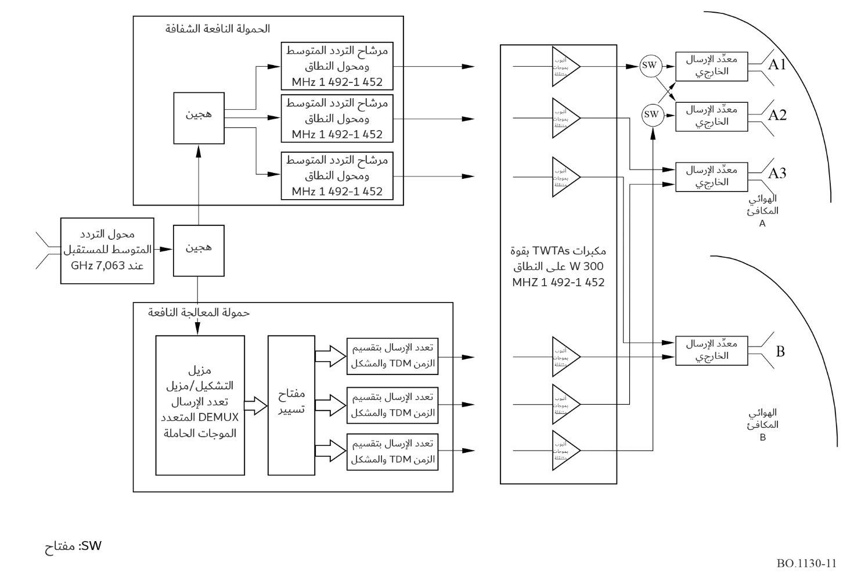
ولإعداد الإشارة للإرسال، يُجمع رتل قناة بث مدته 0,432 s ويتألف من مقطع خدمة قدره × n 16 kbit/s (× n 6 912 بتة لكل رتل)، زائد قطعة الرأسية SCH بمعدل × n 518,5 bit/s (224 × n بتة لكل رتل). ويُرجى ملاحظة أن n عدد صحيح يتراوح بين 1 و8. وبالتالي، فإن قوات البث BC مبنية بمضاعفات × n 16,5185 kbit/s. ويمكن تقسيم مقطع الخدمة في أي قناة بث BC إلى مكونات خدمة منفصلة معدة لاستعمالات محددة، مثل الموسيقى والكلام والصورة والصورة الدينامية وغيرها. وتُنظم مكونات الخدمة على أساس مضاعفات صحيحة بمقدار 8 kbit/s لكل مكون بحد أقصى ثمانية مكونات خدمة لكل قناة بث BC. وقد يكون تخصيص مكونات الخدمة دينامياً. فعلى سبيل المثال، يمكن تحويل مكون خدمة موسيقية بمعدل 64 kbit/s دينامياً إلى أربع مكونات للخدمة الصوتية بمعدل 16 kbit/s بأربع لغات لتشكيل برنامج يمزج بين خدمة موسيقية واحدة عالية الجودة وخدمة صوتية بأربع لغات.
وبعد التجميع، تُشفر قناة البث BC بشفرة تصحيح الخطأ الأمامي FEC بواسطة تسلسل مشفر كتل ريد سولومون RS (255 و223) متبوعاً بمشذر كتل ثم يليه مشفر تلافيفي بمعدل 2/1. ويضاعف هذا التشفير معدل بتات بعامل 2 × 255/223. وبالتالي، فإن معدل قناة البث BC المشفرة يبلغ × n 37,77 kbit/s. وبعد ذلك، يُزال تعدد إرسال أرتال قناة البث BC المشفرة بشفرة التصحيح الأمامي للأخطاء FEC بشكل متزامن إلى عدد n من قنوات PRCs المتوازية يحتوي كل منها على 16 320 بتة في كل فترة رتل قناة البث BC (0,432 s). وتؤدي إضافة رأسية تزامن إلى رفع القناة PRC المشفرة إلى 38 kbit/s بالضبط (16 416 بتة لكل رتل). وبعد ذلك، تخضع القنوات PRCs المشفرة للتشفير التفاضلي وتُشكل بالإبراق QPSK على عدد n من الموجات الحاملة SCPC-FDMA وترسل إلى الساتل.
الشـكل 12
المعالجة النمطية لإشارة من طرف إلى طرف (الحمولة النافعة للمعالجة) للنظام الرقمي D_{s}
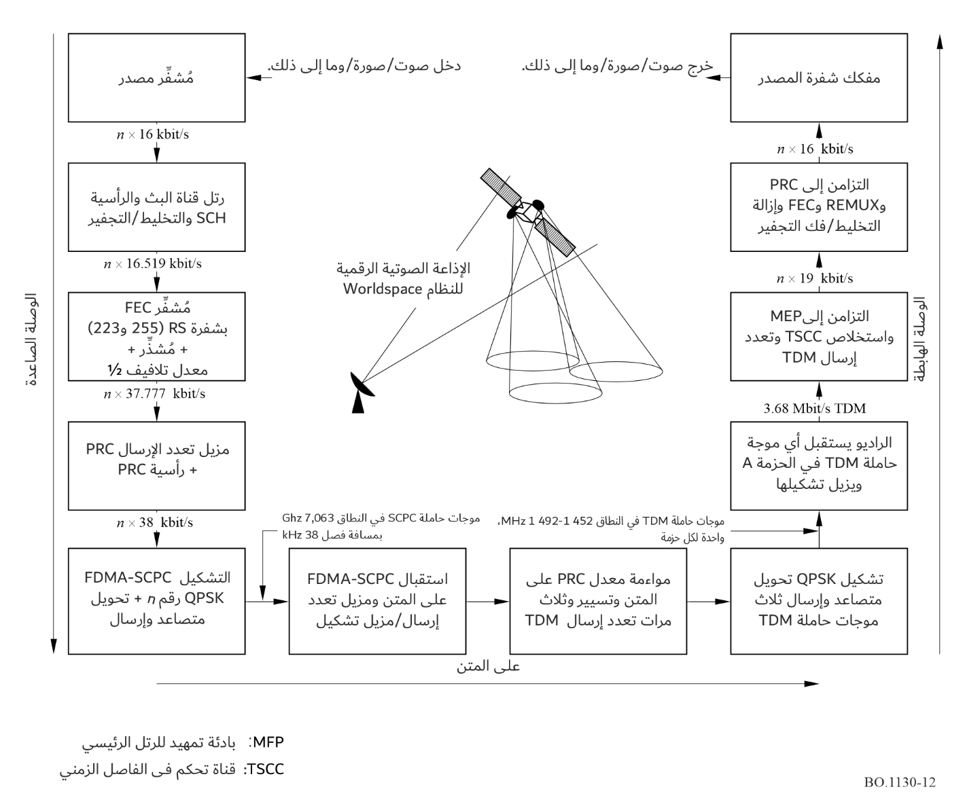
الشـكل 13
رتل قناة البث
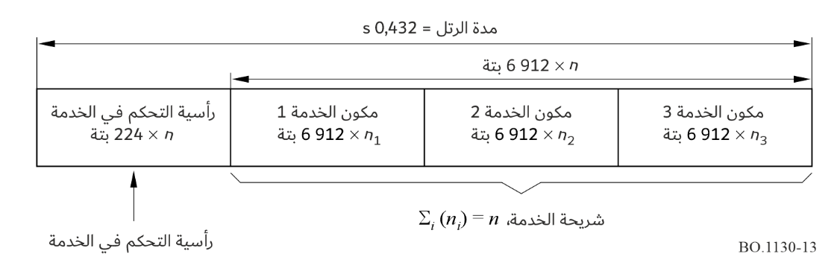
وتُستقبل الموجات الحاملة المشفرة للوصلة الصاعدة بالمعدل الأساسي على متن الساتل في 48 مجموعة من الموجات الحاملة للقنوات PRC، أزيل تعدد إرسالها وأزيل تشكيلها إلى فرادى معدلاتها الأساسية المشفرة في النطاق الأساسي. ويحدد مجمع رتل TDM كل قناة PRC في موقع واحد من 96 موقعاً للفجوات الزمنية للقناة في رتل TDM مدته 0,138 s. وتحتوي كل فجوة زمنية للقنوات PRC على 5 244 بتة ويحتوي الرتل على 96 × 5 244 = 503 424 بتة. ويبين الشكل 14 رتل TDM. ويبدأ كل رتل TDM بتمهيد رتل رئيسي MFP بمعدل 192 بتة، تليه قناة تحكم في الفاصل الزمني (TSCC) بمعدل 4 224.
الشـكل 14
رتل TDM على الوصلة الهابطة
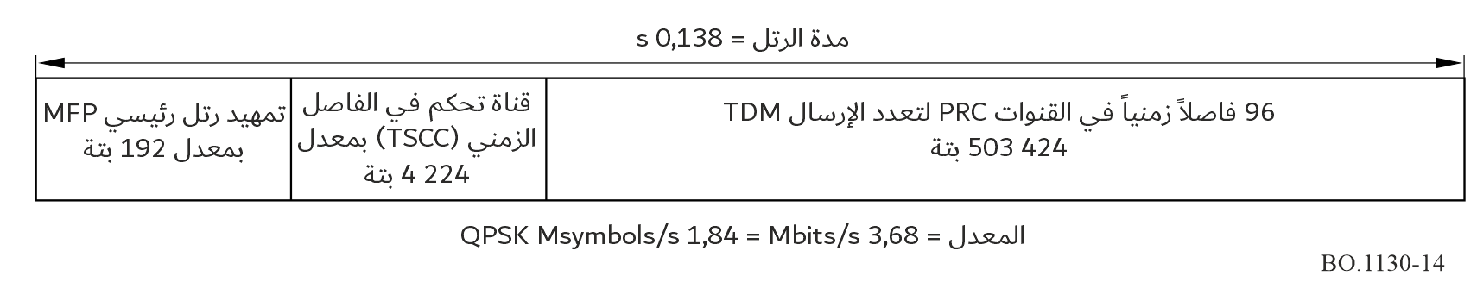
ويستعمل المستقبل الراديوي التمهيد MFP والقناة TSCC للتزامن مع الرتل TDM ولتحديد موقع القنوات PRCs التي تضم مختلف قوات البث BCs المحمولة في الرتل ولتوفير المعلومات التي يحتاجها المستقبل لإزالة تعدد إرسال القنوات PRCs المنتمية إلى قناة بث BC منتقاة ولإعادة بناء قناة البث BC. ويُقسم تدفق حركة تعدد الإرسال بتقسيم الزمن TDM إلى 96 فاصلاً زمنياً يحمل كل منها قناة PRC بمعدل kbit/s 16 منسوبة إلى معدل النطاق الأساسي البالغ 1.536 Mbit/s. وبسبب إضافة رأسيات التحكم في الخدمة (SCH) وديباجات التزامن والإطناب في التصحيح الأمامي للأخطاء، يصبح معدل البتات الفعلي على كل تدفق TDM في الوصلة الهابطة اللازم لحمل القنوات الـبالغ عددها 96 قناة Mbit/s 3.68. ويُستعمل التشكيل QPSK على الموجات الحاملة في النطاق MHz 1492-1452 بمعدل رموز قدره 1,84 Msymbols (bit/symbol 2) لنقل تدفق TDM إلى المستقبلات.
ويمكن أيضاً تطبيق نظام D_{S} الرقمي باستعمال حمولة نافعة شفافة (يشار إليها أحياناً باسم "مرسل مستجيب ذي الأنبوب المعقوف" أو "مرسل مستجيب بسيط متغير التردد"). ومن شأن هذه الحمولة النافعة تحويل الموجات الحاملة TDM على الوصلة الصاعدة (التي تعمل عادة في النطاق MHz 7 075-7 025) إلى مواقع ترددية في طيف الوصلة الهابطة في النطاق MHz 1 492-1 452. ولا تتضمن الحمولة النافعة معالجة على متن المركبة أو قدرة تسيير القناة PRC. ويُعدد إرسال كل موجة حاملة TDM في الوصلة الصاعدة لحمل 96 قناة PRC بمعدل kbit/s 16 مرسلة من مطاريف محورية تقع في منطقة خدمة الوصلة الصاعدة للساتل. ونسق موجة TDM المستعمل في الوصلة الصاعدة والوصلة الهابطة لأي حمولة نافعة شفافة مماثل لذلك الموصوف أعلاه للوصلة الهابطة لحمولة نافعة للمعالجة. ولكن بدلاً من تجميعه على متن الساتل، يُجمع في محطة أرضية لشكل موجة TDM في الوصلة الصاعدة.

3 خوارزمية التشفير الصوتي للنسق MPEG Layer III

1.3 اعتبارات عامة
يُستعمل المعيار ISO/MPEG Layer III في نظام الإذاعة الصوتية الساتلية للنظام الرقمي D_{S}. والصيغ الثلاث للطبقة الثالثة المستخدمة على نطاق واسع هي المخططات المقيسة بالنسق MPEG-1 Layer III والنسق MPEG-2 Layer III (نصف معدل الاعتيان) والتمديد MPEG-2.5 (ربع معدل الاعتيان). وباستخدام هذه الخيارات المختلفة لتشفير المصادر، يمكن للنظام العمل بمعدلات بتات صوتية مشفرة رقمياً تتراوح بين kbit/s 16 وkbit/s 128 في خطوات من kbit/s 16 لتوفير مكافئات مختلفة للجودة الصوتية مثل مجسم CD ومجسم FM وغير مجسم FM ومجسم AM وغير مجسم AM.
والمبادئ العامة لمخططات التشفير الخاصة بالمعيار ISO/MPEG، فضلاً عن خوارزمية الطبقة Layer III على وجه الخصوص، هي موضوع للعديد من المنشورات (مثل [دراسة Brandenburg et al., 1992؛ ودراسة Eberlein et al., 1993]). ويتم تقابل إشارة توقيت تشكيل الشفرة النبضية PCM في الميدان الترددي باستخدام بنك مراشيح تنفيذ تحويل فورييه السريع FFT (في حالة الطبقة Layer III، ينفذ بنك مراشيح هجينة تحويل فورييه السريع FFT/تحويل فورييه المتقطع DFT. ويحسب النموذج الصوتي النفسي عتبات الإدراك المسموح بها للإشارة الصوتية في مجال التردد. وتطبق نواة التكمية والتشفير عتبات الميدان الترددي على بيانات طيف التردد الصوتي المُقابَلة. وأخيراً، يُعدد إرسال البيانات المشفرة برأسية الرتل والمعلومات الجانبية لبناء قطار البتات. ويقوم مفكك التشفير بالعمليات العكسية لاستعادة الإشارة الصوتية التماثلية.
وهناك أربع سمات أساسية تمثل العوامل الرئيسية لكفاءة التشفير العالية للطبقة الثالثة مقارنة بمخططات التشفير الأخرى:
- تعمل الاستبانة العالية في الميدان الترددي على استمثال تشكيل طيف الضوضاء وفقاً لمتطلبات النموذج الصوتي النفسي.
- يزيل التشفير العشوائي (أي تشفير هوفمان) التكرار في أي إشارة. وتستخدم الطبقة Layer III 32 جدولاً مختلفاً من جداول هوفمان يمكن تخصيصها بمرونة لتشفير الإشارة.
- خزان البتات عبارة عن دارئ قصير الوقت يسمح "بتوفير معدل البتات"، وهو ما يحقق جودة تشفير ثابتة.
- تحقق طرائق التشفير المجسم المشترك المتقدمة معدلات انضغاط عالية بإشارات مجسمة. والطبقة Layer III هي الطبقة الوحيدة التي تدعم طريقتين للتشفير المجسم: التشفير المجسم الوسط/الجانبي وتشفير مجسم الشدة.

2.3 النسق MPEG-1 Layer III
وُضع المعيار ISO/IEC 11172، [ISO/IEC, 1993]، المعروف باسم المعيار "MPEG-1"، في صيغته النهائية في عام 1991. ويحدد الجزء الصوتي من المعيار، ISO/IEC 11172-3، ثلاث خوارزميات: الطبقات الأولى والثانية والثالثة لتشفير الإشارات الصوتية لتشكيل الشفرة النبضية PCM بمعدلات اعتيان 48 و44,1 وkHz 32. والطبقة Layer III هي أقوى مخطط بين هذه الطبقات ويمكنها أن تعمل بمعدلات بتات تتراوح بين 32 وkbit/s 320 لكل إشارة مجسمة أو غير مجسمة.

3.3 النسق MPEG-2 Layer III (تمديد نصف معدل الاعتيان)
صممت خوارزميات التشفير الخاصة بالمعيار MPEG-1 أساساً للانضغاط الصوتي العالي الجودة (جودة شبيهة بالأقراص المدمجة) للإشارات غير المجسمة أو المجسمة. وعندما وضع المعيار MPEG-1، تجلت ضرورة تمديد المعيار بما يسمح بمعدلات اعتيان أقل. ولأسباب تقنية، لا يمكن تحقيق كفاءة التشفير المثلى لمعدلات بتات منخفضة جداً (أقل من أو تساوي 32 kbit/channel) إلا باستعمال معدلات اعتيان أقل. وبالتالي، فإن تمديد معدل الاعتيان المنخفض (LSR) للمعيار MPEG-2 (ISO/IEC 13818-3 [ISO/IEC, 1998]) يحدد استعمال معدلات الاعتيان 24 و22.05 وkHz 16 لمعدلات البتات الأدنى من 8 kbit/s.

4.3 النسق MPEG-2.5 Layer III (تمديد نحو معدلات اعتيان منخفضة جداً)
وعلى الرغم من أن نصف معدل اعتيان النسق MPEG-2 Layer III يسمح بمعدلات بتات تصل إلى 8 kbit/s، فقد وُجد أن التشفير بمعدلات بتات تتراوح بين 8 و16 kbit/channel يمكن تحسينه باستعمال معدلات اعتيان أدنى من ذلك. ونتيجة لذلك حُدد تمديد النسق MPEG-2، المسمى MPEG-2.5، الذي يعمل بربع معدل الاعتيان. ويكاد هذا التمديد يطابق النسق MPEG-2 Layer III، ولكنه يسمح بمعدلات اعتيان تبلغ 12 و11,025 وkHz 8 للحصول على أفضل جودة صوتية ممكنة بمعدلات بتات منخفضة جداً. وقد أظهرت ملاحظات الاستماع من الخبراء أن الجودة المدركة عند معدلات بتات منخفضة تتعزز بشكل كبير باستخدام معدل اعتيان منخفض.

5.3 الجودة الصوتية في الطبقة Layer III – الحالة والتحسينات المستقبلية
فيما يتعلق بالاستنساخ عالي الجودة، يعد عرض النطاق الصوتي هو أهم معلمة. وفي عملية التشفير، يُنتقى عرض النطاق بحيث تبقى الأصوات المصطنعة للتشفير غير مسموعة قدر الإمكان. ويقدم الصوت المجسم في الطبقة Layer III بمعدل 128 kbit/s جودة شبيهة بالأقراص المدمجة، ويوفر الصوت المجسم بمعدل 64 kbit/s نوعية جيدة جداً في عرض نطاق يبلغ نحو kHz 11، ويوفر الصوت غير المجسم بمعدل kbit/s 16 "جودة أفضل من جودة الموجة القصيرة". ويبين الشكل 15 مثالاً لعرض النطاق الصوتي مقابل معدل البتات لكل قناة في الطبقة Layer III. ومن المهم ملاحظة أن معايير النسق MPEG لا تصف سوى نسق قطار البتات وعملية فك التشفير، وليس عملية التشفير. وبالتالي، فإن جميع التحسينات التي تتحقق في المشفر ستؤدي إلى تحسين الجودة الصوتية المستنسخة (مثل عرض نطاق أعلى) عند مفكك الشفرة. وترد فيما يلي المواضيع الرئيسية لأعمال الاستمثال الجارية في الطبقة Layer III:
- استمثال تقنيات الصوت المجسم المشتركة؛
- تحسين آلية تبديل الفدرات؛
- توليف المعلمات الصوتية النفسية في ظل ظروف مختلفة.
الشـكل 15
مثال لعرض النطاق الصوتي مقابل معدل البتات في النسق MPEG Layer III في النظام الرقمي D^{s}
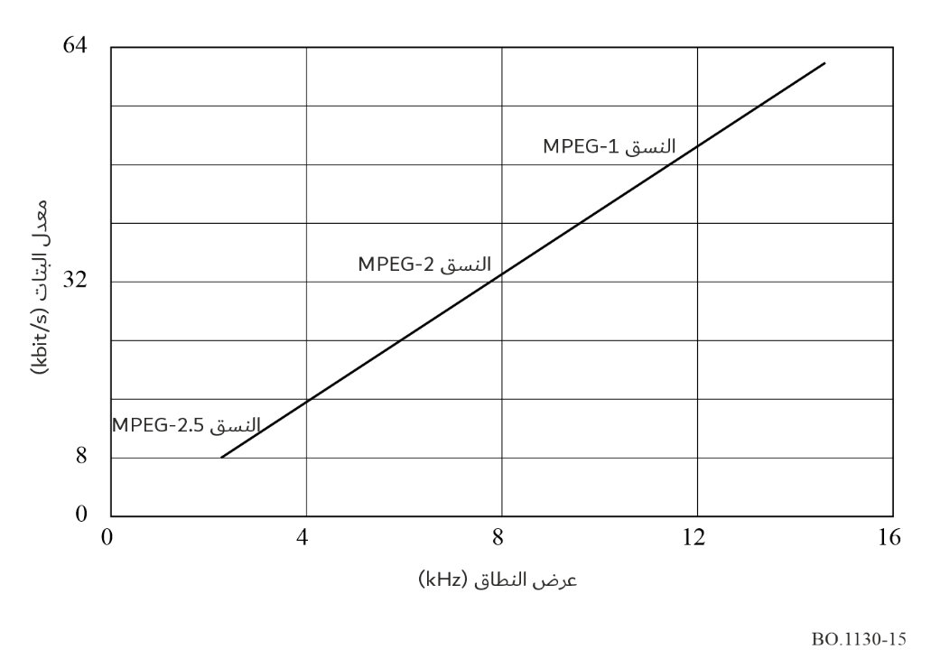
ومن المتوقع أن تؤدي نتائج هذا العمل إلى زيادة تحسين كفاءة التشفير العالية لخوارزمية التشفير الصوتي في الطبقة Layer III.

4 تشغيل المستقبل الراديوي وسطوحه البينية

1.4 تشغيل المستقبل
يبين الشكل 16 المخطط الصندوقي لمستقبل نظام D_{S} الرقمي.
الشـكل 16
المخطط الصندوقي لمستقبل نظام D_{s} الرقمي
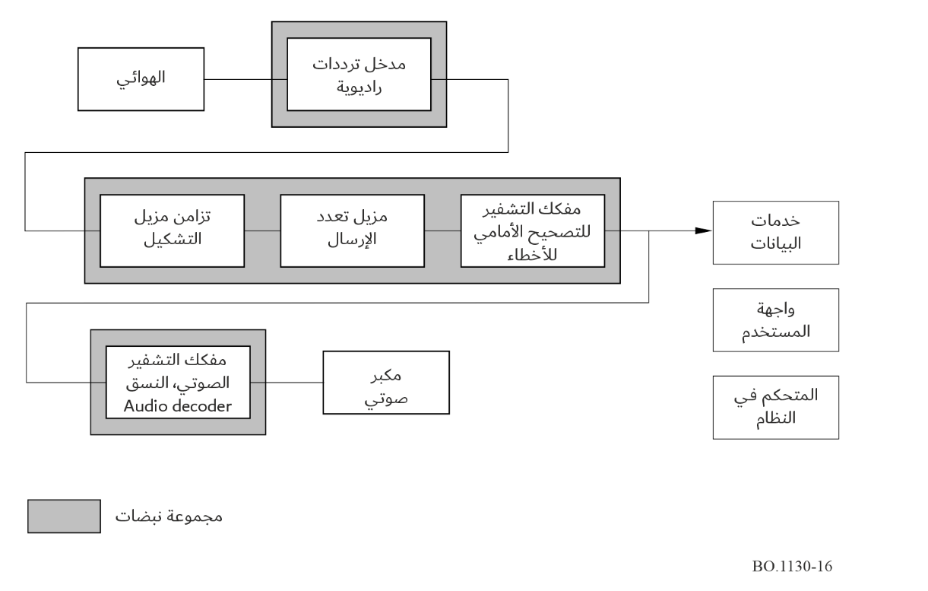

1.1.4 خيارات الهوائي
يجب أن يكون الهوائي قادراً على استقبال مختلف الموجات الحاملة TDM في المدى MHz 1 492-1 452 المرسلة في نمطي الاستقطاب الدائري. ولتحقيق الحد الأدنى المحدد لنسبة الكسب إلى درجة الحرارة (G/T) البالغة dB(K⁻¹) 16,5- في إطار قيمة مفترضة لدرجة حرارة ضوضاء النظام Tsys قدرها K 160، يلزم حد أدنى من كسب الهوائي قدره dBi 6.
ويمكن الوصول إلى الاستقطابين بهوائي واحد (على الأقل بالنسبة للتطبيقات المحمولة) بواسطة مفتاح استقطاب مزود بأشباه موصلات. والهوائي المعياري هو نمط رقعة وحيدة يغذي مكبرين منفصلين منخفضي الضوضاء (LNA) من التفريعات التي تولد الاستقطاب الدائري الميامن (RHCP) والاستقطاب الدائري المياسر (LHCP)، على التوالي. ويبلغ حجم رقعة الهوائي نصف طول موجة 6 cm × 6 cm بكسب يبلغ حوالي dBi 6. ويبلغ عرض حزمة هذا الهوائي 100 درجة تقريباً، وبالتالي لا يتطلب إلى حد كبير أي توجيه - وهذه فائدة إضافية للتشغيل المحمول.
وفي ظروف الاستقبال السيئة، يمكن استعمال هوائيات ذات كسب أعلى يبلغ dBi 12 تقريباً. وسيتطلب عرض الحزمة الأصغر قدراً من توجيه الهوائي نحو الساتل. ويكون ذلك مدعوماً بمستقبل مزود بمؤشر "جودة الإشارة" الخاص به. ومن المزايا الهامة للاتجاهية الأعلى للهوائي تحسين نسبة الإشارة إلى التداخل.
وللأسباب المذكورة أعلاه، يكون الهوائي قابلاً للفصل، بحيث تُغذى إشارة خرج الهوائي النشط إلى الراديو عبر كبل وموصل دخل. وهذه التشكيلة مفيدة بشكل خاص للبيئات داخل المباني ذات الخسارة العالية نتيجة اختراق الإشارة. ويمكن تركيب الهوائي المنفصل خارج المباني أو بالقرب من نافذة تتيح الاستقبال في خط البصر وتوصل الإشارة إلى المستقبل عبر كبل مُدخل متحد المحور. ولكن بالنظر إلى أن الخسارة الناتجة عن إدخال الكبل قد تؤدي إلى تدهور مفرط في أداء نسبة الكسب إلى درجة الحرارة G/T، يلزم كسب مكبر منخفض الضوضاء (LNA) إضافي لتوفير هامش كاف.
والخيارات الأخرى للهوائيات عالية الكسب القابلة للتطبيق هي اللولب بأسلوب الإشعاع العرضي أو أسلوب الإشعاع الطرفي. ويمكن ضبط ميل السمت ليتواءم مع سمت استقبال الساتل المحلي. وهناك نهج آخر جذاب لاستخدام الموقع الثابت وهو وضع الرقعة المعيارية كتغذية لعاكس صحني مكافئ. ويمكن في هذا التطبيق استعمال إشارة تحكم في المستقبل لانتقاء الاستقطاب.

2.1.4 ترشيح الطرف الأمامي
الطرف الأمامي للمستقبل هو من النمط الخَفَّاق الفَوْقي بتحول مزدوج. ولتحقيق نبذ الصورة المطلوب والتخفيف بشكل فعال من التداخل خارج النطاق، يستعمل مرشاح ثلاثي الأقطاب يتألف من مرنانات متحدة المحور عازلة ذات عامل جودة Q عال. وبعد التحويل الأول إلى تردد متوسط (IF) بمقدار MHz 115,244، تتحقق الانتقائية داخل النطاق بمرشاح موجة صوتية سطحية (SAW). ويقابل نطاق التمرير زيادة طفيفة في عرض نطاق تعدد الإرسال TDM للسماح بتفاوت في درجات الحرارة للمذبذب المحلي الأول والمرشاح نفسه. ويُنفذ تشكيل عوامل قطع الطيف بالكامل في الميدان الرقمي. وينتج عن ذلك دقة عالية تسهم بشكل إيجابي في هامش الوصلة.

3.1.4 القيود الناجمة عن خطية المستقبل (IP3)
حصانة المستقبل ضد التداخل هي دالة لانتقائية مرشاح المدخل، فضلاً عن خطية المستقبل وأداء الإشارة الكبير. وحيث إن المستقبل يلزم أن يكون محمولاً ويعمل بالبطاريات وهو مخصص للأسواق الحساسة من حيث التكلفة، يجب أن يكون استهلاك الطاقة هو الشاغل الرئيسي. وبالتالي، يصعب تحقيق قيم خطية عالية. وبالنسبة للمستقبلات الأولية، فإن القيمة الدنيا المحددة، بالنسبة إلى واصل هوائي المستقبل، هي IP3 = 40- dBm.
وتبلغ النقطة IP3 المرجعية عند الدخل للمكبر LNA المنفذة في الهوائي النشط dBm 20-. ويخلف ذلك هامشاً كافياً لتحسين الحصانة من التداخل عالي المستوى داخل النطاق عن طريق إدخال مراشيح بين خرج الهوائي ودخل المستقبل.

4.1.4 التوليف على موجة حاملة TDM
يمكن لمدى استقبال التردد في النطاق MHz 1 492-1 452 بعرض نطاق MHz 40 أن يستوعب 82 قناة موجة حاملة TDM لكل استقطاب (على شبكة قوامها kHz 460). وسيُتاح النفاذ المباشر إلى مواقع الموجة الحاملة TDM المحتملة. ويبلغ عرض نطاق الموجة الحاملة TDM نحو MHz 2,5، وتوفر الاستبانة الدقيقة لهذه الشبكة مرونة كافية لتخطيط الترددات والتدابير المضادة للتداخل.

5.1.4 إزالة التشكيل
يتم اعتيان إشارة خرج الطرف الأمامي للمولف التماثلي (النطاق الأساسي بمعدل Msymbols/s 1,84) مباشرة وتحويلها إلى ميدان رقمي. ويُزال تشكيل قطار البتات QPSK إلى مكوني توافق الطور (I) وتعامد الطور (Q) بشكل متماسك بواسطة خلاط مركب. وبعد ترشيح نيكويست للإشارات المعقدة بالجذر التربيعي لجيب التمام المرتفع، تتحقق استعادة ميقاتية الرموز بإعادة الاعتيان الرقمي. وتحقق عروات التحكم الذكية استرجاع موثوق للإشارة عند مستويات منخفضة جداً لنسبة الموجة حاملة إلى ضوضاء C/N. وتبدي هذه العروات سلوكاً متيناً في التتبع حتى نسبة C/N تبلغ dB 0 تقريباً وعند معدلات الخطأ في البتات BERs القريبة من الحد النظري.

6.1.4 تزامن الرتل TDM
تستقبل فدرة تزامن الرتل الرئيسي تدفق الرموز المزال تشكيله من مزيل التشكيل QPSK وتقوم بالمواءمة، وهو ما يكشف تمهيد الرتل الرئيسي عن طريق الارتباط. ويستعمل النمط المعروف لكلمة التزامن أيضاً لتصحيح غموض الطور المتأصل في إزالة التشكيل QPSK.

7.1.4 إزالة تعدد الإرسال لقناة البث BC
يشتمل الرتل TDM على ثلاثة مجالات:
- تمهيد الرتل الرئيسي MFP اللازمة للتزامن،
- قناة التحكم في الفاصل الزمني TSCC التي تتضمن معلومات عن مواقع وتنظيم بيانات القنوات PRC،
- حقل بيانات قنوات PRC لتعدد الإرسال TDM.
ويحتوي حقل بيانات القنوات PRCs على 96 قناة PRCs بمعدل بيانات صاف يبلغ 16 kbit، إذ يمكن تجميع من قناة إلى ثماني قنوات لبناء قناة بث BC واحدة. وتقابل قنوات البث BCs هذه قدرات البيانات التي يختارها المزودون على حدة للوفاء بالمتطلبات المختلفة لجودة الصوت ومحتوى البيانات المساعدة.
وتتمثل وظيفة مزيل تعدد الإرسال TDM في استخلاص قناة البث BC المنتقاة من قطار البتات. وتمر رموز مختلف القنوات PRCs التي تنتمي إلى قناة البث BC المنتقاة عبر وحدة استعادة تدفق البيانات. ويزيل سوء المواءمة الزمنية بين القناة PRC الخاصة بقناة البث BC المنتقاة باستخدام تقنية "بتة الحشو".

8.1.4 فك تشفير قناة بث BC بواسطة التصحيح الأمامي للأخطاء FEC: Viterbi + إزالة التشذير + ريد سولومون RS
لتحقيق معدلات خطأ بتات منخفضة تبلغ 1 × 10⁻⁴ بنسب C/N منخفضة، يُطبق أسلوب قوي لتصحيح الأخطاء. ويتألف هذا الأسلوب من سلسلة من فك التشفير Viterbi-التلافيفي بوصفه الشفرة الداخلية؛ وفك التشذير، وفك التشفير الكتلي RS بوصفه الشفرة الخارجية. وتطبق آليات الحماية هذه على مستوى قناة البث BC (وليس على مستوى القناة PRC) وذلك للسماح للمستقبل بتطبيقها مرة واحدة فقط وعلى مستوى معدل بيانات قناة البث BC المنتقاة. وخرج هذه الوحدة هو قناة البث BC. ويتكون تشكيل قناة البث BC من مكونات خدمة مختلفة تنتمي إلى نفس الخدمة. ويُرسل هيكل الخدمة وتكوين مكون الخدمة لقناة البث BC في رأسية التحكم في الخدمة SCH.

2.4 وظائف رأسية التحكم في الخدمة SCH: أنواع الخدمة وخدمات الاشتراك
للتمكين من الاختيار الأوتوماتي الأمثل لأي خدمة، تزود الرأسية SCH المستقبل بمعلومات مثل نوع مكون الخدمة ورقمه واللغة ونمط البرنامج والوسم الذي يعرف هوية مقدم الخدمة. وبالإضافة إلى الخدمة الصوتية، يمكن أيضاً إرسال تسلسلات الصور الثابتة أو خدمات البيانات. وهذه التسلسلات تستخدم أنساق مكونات خدمة مختلفة يحددها المستقبل من معلومات الرأسية SCH. ويعد التجفير خياراً إضافياً. ويستخدم نظام التجفير المنتقى ثلاثة أجزاء رئيسية: مفتاح المعدات (لتحديد هوية المستقبل)، ومفتاح المستعمل (لتحديد الترخيص)، ومفتاح عبر الهواء (لتحديد موردي الخدمات المختلفين).
ويقدم الجدول 3 موجزاً لوظائف الرأسية SCH.
الجدول 3
ملخص وظائف الرأسية SCH لنظام D_{S} الرقمي
مجموعة الحقل | اسم الحقل | الغرض
تمهيد الخدمة | تمهيد الخدمة | يستعمل لمزامنة كل مكونة خدمة
 | مؤشر معدل البتات | يشير إلى معدل بتات الخدمة الإجمالي
 | التحكم في التجفير | يقدم معلومات عن نمط التجفير المستعمل، إن وجد
 | مبين محتوى الحقل المساعد 1 (ACI1) | هذا عبارة عن مجال متعدد الاستخدامات يتحكم في وظائف محددة مرتبطة بالخدمة. ويوفر هذا المؤشر معلومات عن الغرض من القيمة الواردة في مبين المحتوى ADF1
بيانات التحكم في الخدمة | مبين محتوى الحقل المساعد 2 (ACI2) | مماثل لمبين المحتوى ACI1 ولكنه يتحكم في حقل البيانات المساعدة 2 (ADF2)
 | عدد مكونات الخدمة (Nsc) | يحتوي هذا الحقل على دلالة على عدد مكونات الخدمة الموجودة في قناة البث BC وقد يختلف من واحد إلى ثمانية مكونات
 | حقل البيانات المساعدة 1 (ADF1) | حقل البيانات، مع تعريف المحتوى بواسطة مبين المحتوى ACI1
 | راية بدء تعدد الأرتال (SF) للحقل (ADF2) | يشير إلى وجود وبداية مجال بيانات متعدد الأرتال حيث تُحمل البيانات في أرتال متتالية في الحقل ADF2

الجدول 3 (تتمة)
مجموعة الحقل | اسم الحقل | الغرض
بيانات التحكم في الخدمة (تابع) | إزاحة قطعة الحقل ADF2 وحقل الطول (SOLF) | يحتوي على العدد الإجمالي للقطع في الرتل المتعدد ناقص واحد
 | حقل البيانات المساعدة 2 (ADF2) | حقل بيانات يحتوي على نمط البيانات المشار إليه في مبين المحتوى ACI2
بيانات التحكم في مكونات الخدمة | مجال التحكم في مكون الخدمة (SCCF) | يحتوي على المعلومات اللازمة لإزالة تعدد الإرسال وفك تشفير كل مكون خدمة في قناة البث BC. ويتضمن معدل البتات والنوع (نسق MPEG الصوتي وما إلى ذلك) ونوع البرنامج (موسيقى، كلام، وما إلى ذلك) ولغة مكون الخدمة SC
الخدمة المساعدة | الوسوم الدينامية | عبارة عن قطار بايتات تسلسلي يتغير عرض مجاله وفقاً لحجم قناة البث BC. ويمكن استخدامها لإرسال عناصر مثل اسم جهة البث أو المواد الإعلانية المرتبطة بها لعرضها على جهاز الاستقبال

3.4 فك تشفير خدمة صوتية
يستقبل مفكك تشفير MPEG مكون الخدمة الصوتية المنتقى والمُزال منه تعدد الإرسال من قناة البث BC. وتُستخرج في البداية رأسية MPEG والمعلومات الجانبية. وتحتوي الرأسية على معلومات عن أسلوب فك التشفير المطلوب مثل معدل الاعتيان ومعدل البتات والمجسم؛ بينما تحتوي المعلومات الجانبية على عوامل القياس للفترات الطيفية ونمط فدرة تحويل جيب التمام المنفصل (DCT) واختيارات جداول هوفمان. وبعد إجراء فحص الإطناب الدوري CRC، يتم فك تشفير هوفمان ومعالجة التحويل DCT. وأخيراً، تُحول إشارات الخرج الرقمية إلى نسق تماثلي وتُغذى إلى خروج الخط الصوتي ومكبر الصوت.

4.4 الانتقائية RF/IF الإجمالية
يوضح منحنى نسبة الحماية المبين في الشكل 17 الانتقائية الإجمالية لمستقبل نظام رقمي D_{S} نموذجي. ويبيّن المنحنى مستوى إشارة تداخل مشكلة بالمخطط QPSK، P_{int}، والممثلة على المحور الرأسي بوحدات dBm مقابل تردد إشارة التداخل الممثل على المحور الأفقي؛ حيث يمثل هذا المستوى القيمة اللازمة لجعل معدل الخطأ في البتات (BER) عند خرج مزيل التشكيل QPSK في المستقبل مساوياً للمقدار ²⁻10 × 1. وكانت الإشارة المرغوبة عبارة عن إشارة مشكلة بالمخطط QPSK بمستوى يبلغ dBm 90-. وقد تم تشكيل كلتا الإشارتين باستخدام شكل موجة TDM بمعدل Msymbols/s 1,84. ويتحدد شكل منحنى الانتقائية من خلال خمسة أجزاء رئيسية:
- انتقائية الهوائي (التردد والاتجاهية)،
- انتقائية التردد الراديوي (RF)،
- انتقائية مرشح الموجة الصوتية السطحية (SAW) للمرحلة الأولى من التردد المتوسط (IF)،
- مرشح تمرير الترددات المنخفضة للمرحلة الثانية من التردد المتوسط (IF)،
- تحديد شكل الطيف الرقمي.

5.4 أهداف وهوامش معدل الخطأ في البتات في المستقيِل
بفضل مخططات تصحيح الأخطاء الفعالة المُطبَّقة، يمكن تحقيق معدل الخطأ في البتات BER المستهدف البالغ ⁴⁻10 × 1 عند مستويات للنسبة موجة حاملة إلى ضوضاء (C/N) تصل إلى dB 4,5 كحد أدنى. ونظراً لأن مستوى الموجة الحاملة هذا يقترب من مستوى الضوضاء الأساسية فيجب الحد من التداخل داخل القناة إلى أدنى مستوى ممكن من خلال الترتيب الملائم للمكونات التي تحدد الانتقائية.

6.4 استراتيجيات حماية المستقبِل من التداخل/الزيادة
في حالات التداخل المتوسط، يمكن تركيب مرشحات انتقائية لتمرير وحجب النطاق أو موهنات للإشارة بين الهوائي ووحدة المستقبِل. ويمكن تعزيز هذا الإجراء باستخدام هوائي عالي الكسب، إذ يساهم في زيادة توهين التداخل بفضل خصائصه المحسّنة فيما يتعلق بالتوجيهية. أما في حالات التداخل الشديد للغاية، فيمكن استخدام هوائيات عالية الكسب مقترنة بمكبر منخفض الضوضاء LNA يفي بمتطلبات خاصة تتعلق بالخطية والانتقائية.
الشـكل 17
نسبة حماية المستقبل النمطي في النظام الرقمي D_{S}
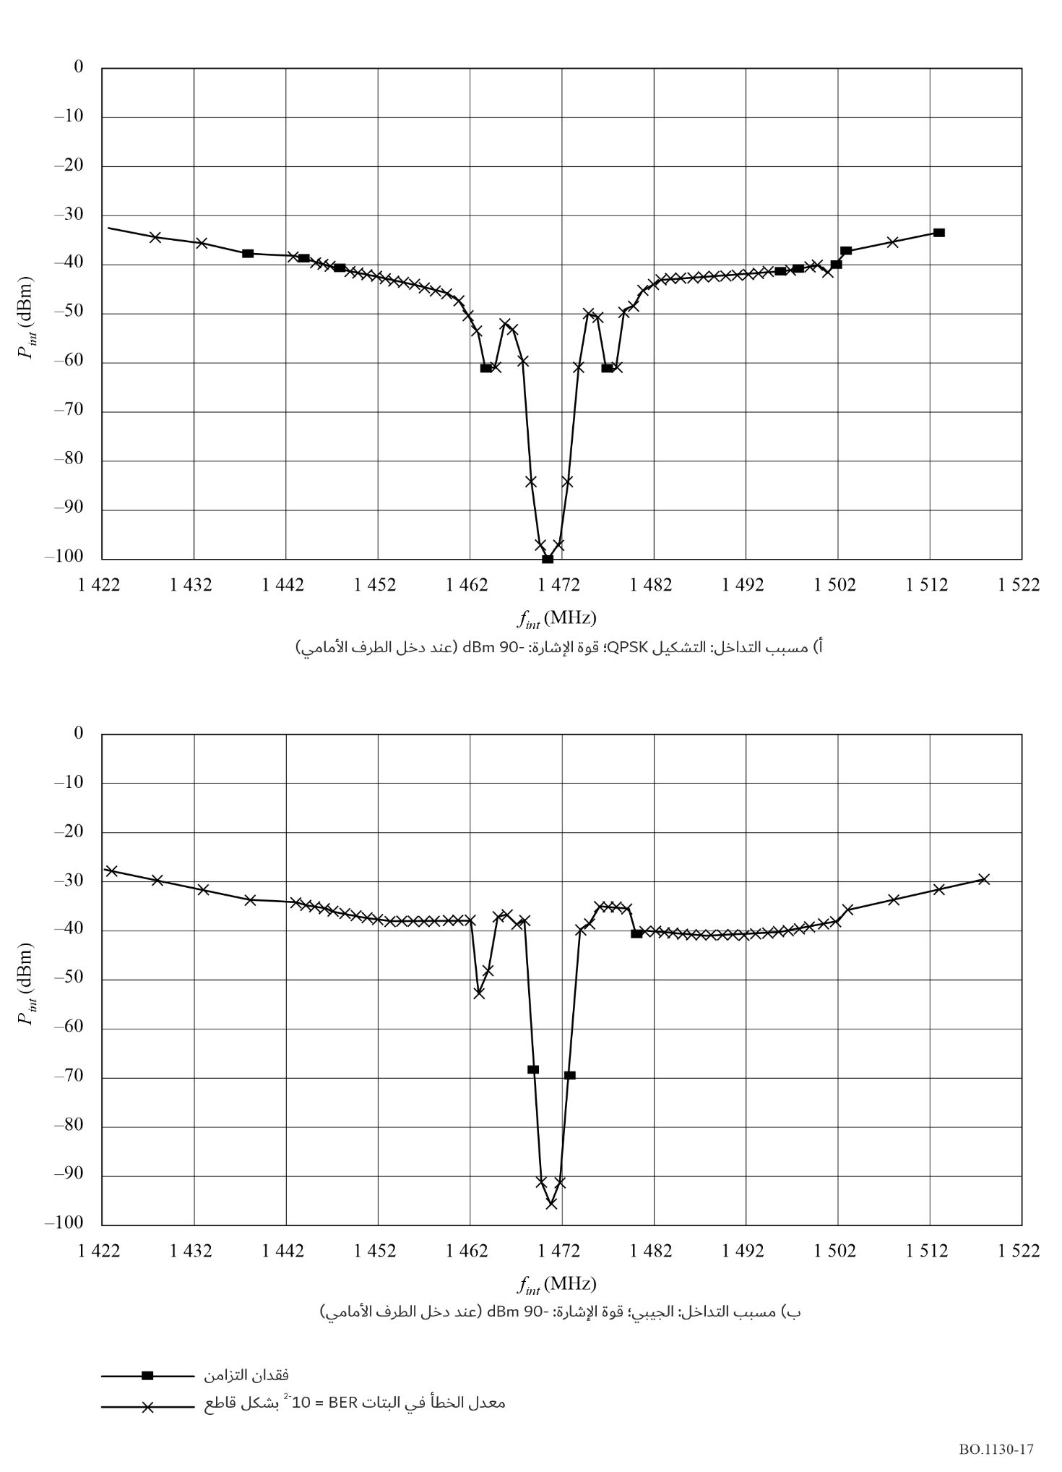

5 ميزانيات الوصلات
بالنسبة للقيم النموذجية لكثافة تدفق القدرة (pfd) البالغة 141,4- وdB(W(m² · 4 kHz)) 145,4-، تبلغ هوامش الوصلة الهابطة 9 وdB 5 على التوالي، وذلك لمستقبل راديوي تبلغ قيمة رقم الجدارة (G/T) الخاص به dB(K⁻¹) 13-. وتقابل قيم كثافة تدفق القدرة هذه أيضاً أكفة كسب تقريبية عند 4- وdB 8- بالنسبة لكسب الهوائي الأقصى في كل حزمة.

1.5 مرسِل مستجيب المعالجة
يوضح الجدول 4-أ) ميزانية وصلة نموذجية للوصلة الهابطة لمرسِل مستجيب للمعالجة. وهذه الميزانية مخصصة لمحطة استقبال أرضية برقم جدارة (G/T) يبلغ dB(K⁻¹) 13- عند زاوية ارتفاع 30 درجة.
ويبلغ كسب هوائي الساتل dB 25,6 (dB 4- بالنسبة للذروة)، وتبلغ قدرة خرج المُكرِّر W 300 (مكبران من مكبرات صمام الموجات المتنقلة TWTA بقدرة W 150 لكل منهما يعملان على التوازي). تبلغ خسارة الخرج الناتجة عن توصيل المكبرين TWTAs على التوازي، وعازل القدرة العالية، والمرشاح، وخسارة دليل الموجة dB 1,3. ينتج عن شكل موجة تعدد الإرسال TDM خسارة تشكيل قدرها dB 0,3. وبالتالي، فإن صافي القدرة المشعة المكافئة المتناحية (e.i.r.p.) للوصلة الهابطة هو dBW 48,8 (عند حافة منطقة التغطية).
عند استخدام مفكِك شفرة Viterbi بمعدل 2/1 ومفكِك شفرة فدرات RS، فإن القيمة النظرية للنسبة E_{b}/N₀ المطلوبة لتحقيق معدل خطأ في البتات (BER) مقداره ⁴⁻10 × 1 تبلغ dB 2.7 بعد عملية تصحيح أمامي للأخطاء (FEC). وقد حُدِّدت خسارة التنفيذ الناجمة عن الحمولة النافعة وعتاد المستقبلات الراديوية النموذجية بمقدار dB 2,3. وبناءً على ذلك، يلزم تحقيق قيمة للنسبة C/N₀ تبلغ dB (Hz) 67,0 عند دخل المستقبِل لدعم معدل بيانات مقداره kbit/s 1 584.
ومع مستقبِل برقم جدارة (G/T) يساوي dB(K⁻¹) 13.0- وقيمة للقدرة المشعة المكافئة المتناحية (e.i.r.p.) للساتل تبلغ dBW 48,8، خسارة نتيجة للظروف الجوية قدرها dB 0,1، تكون قيمة النسبة C/N₀ المستقبَلة dB (Hz) 76,7 مما ينتج عنه هامش ربط مقداره dB 9,7. أما المستقبلات ذات القيم المختلفة لرقم الجدارة (G/T) أو التي تعمل خارج نطاق المستوى dB 4- من كفاف الهوائي، فستكون لها هوامش مختلفة للوصلة.

2.5 المرسل المستجيب الشفاف
يبين الجدول 4-ب) ميزانية الوصلة النمطية للوصلة الهابطة لمرسل مستجيب شفاف له نفس معلمات المستقبل الراديوي المستعملة في المهمة المُعالجة. وتنطبق ميزانية الوصلة على تعدد إرسال TDM واحد بقيمة اسمية للنسبة C/(N0 + I0) في وصلة صاعدة تساوي dB(Hz) 82,4 أو نسبة C/N قدرها dB 17,4، وخفض في قدرة الخرج (OBO) بسبب ضوضاء الوصلة الصاعدة بمقدار dB 0,1. وبهذه القيمة للخفض في قدرة الخرج، تنتج القدرة المشعة e.i.r.p. للساتل البالغة dBW 48,7 قيمة للنسبة C/(N0 + I0) قدرها dB(Hz) 76,6 عند دخل المستقبل النموذجي في غياب أي سد أو خبو في الوصلة الهابطة (لا يشمل الضوضاء المعاد إرسالها من الوصلة الصاعدة، إلا عندما تتسبب في خفض إضافي في قدرة الساتل). وفي ظل قيمة للنسبة C/(N0 + I0) عند الوصلة الصاعدة تبلغ dB(Hz) 82,4 والقيمة المطلوبة للنسبة C/(N0 + I0) عند دخل المستقبل تبلغ 67,2 dB(Hz)، ينتج إجمالي مطلوب للنسبة C/(N0 + I0) في الوصلة الهابطة قدره 67.3 dB(Hz) وهامش للوصلة الهابطة قدره dB 9,3. وبالمثل، بالنسبة للتغير في الحالة الأسوأ في إشارة الوصلة الصاعدة، يمكن إظهار أن هامش الوصلة الهابطة يساوي 8,6 dB.
الجدول 4
أ) ميزانية معالجة الوصلة الهابطة للمرسل المستجيب في النظام الرقمي D_{S} |  | ب) ميزانية الوصلة الهابطة للمرسل المستجيب الشفاف في النظام الرقمي D_{S}

الوصلة الهابطة |  |  | الوصلة الهابطة
التردد (GHz) | 1,48 |  | التردد (GHz) | 1,48
الساتل |  |  | الساتل
قدرة خرج المكرر (W) | 300,0 |  | قدرة خرج المكرر (W) | 300,0
خسارة الخرج (dB) | 1,3 |  | خسارة الخرج (dB) | 1,3
الخفض في قدرة الخرج (dB) | 0,3 |  | انضغاط الخفض في قدرة الخرج (dB) | 0,3
كسب الهوائي (dB) | 25,6 |  | كسب الهوائي عند حافة منطقة التغطية (dB) | 25,6
القدرة المشعة المكافئة المتناحية e.i.r.p. (dBW) | 48,8 |  | القيمة المرجعية للقدرة المشعة المكافئة المتناحية e.i.r.p. (dBW) | 48,8
الانتشار |  |  | الانتشار
زاوية الارتفاع (درجات) | 30,0 |  | زاوية الارتفاع (درجات) | 30,0
المسافة (km) | 38 612,6 |  | المسافة (km) | 38 612,6
خسارة في الفضاء الحر (dB) | 187,6 |  | خسارة في الفضاء الحر (dB) | 187,6
خسارة التسديد (dB) | 0,0 |  | خسارة التسديد (dB) | 0,0
الخسارة في الغلاف الجوي (dB) | 0,1 |  | الخسارة في الغلاف الجوي (dB) | 0,1
المستقبل الراديوي |  |  | المستقبل الراديوي
كثافة تدفق القدرة pfd (dB(W/m2)) | –114,1 |  | G/T (dB(K–1)) | –13,0
نسبة الكسب إلى درجة الحرارة G/T (dB(K-1)) | –13,0 |  | النسبة Eb/N0 المطلوبة عند 1 × 10–4 (dB) | 2,7
النسبة C/N0 (dB/Hz) المُستقبلة | 76,7 |  | خسارة المعدات (dB) | 1,8
النسبة Eb/N0 المطلوبة عند 1 × 10–4 (dB) | 2,7 |  | التداخل بين الرموز (dB) | 0,5
خسارة المعدات (dB) | 1,8 |  | خسارة المعدات الساتلية | 0,2
التداخل بين الرموز (dB) | 0,5 |  | معدل البتات (kHz) | 1 584,0
معدل البتات (kHz) | 1 584,0 |  | النسبة C/N0 المطلوبة (dB(Hz)) | 67,2
النسبة C/N0 المطلوبة (dB(Hz)) | 67,0
الهامش (dB) | 9,7

الجدول 4 (تتمة)
 | الظروف الاسمية على الوصلة الصاعدة: |  |  |  |  |  |  | أسوأ الظروف على الوصلة الصاعدة:
 | الساتل |  |  |  |  |  |  | الساتل
 | خفض قدرة الخرج الناجم عن  نسبة C/(N + I) (dB) على الوصلة الصاعدة | 0,1 |  |  |  |  |  | خفض قدرة الخرج الناجم عن  نسبة C/(N + I) (dB) على الوصلة الصاعدة | 0,3
 | القدرة المشعة المكافئة المتناحية e.i.r.p. (dBW) | 48,7 |  |  |  |  |  | القدرة المشعة المكافئة المتناحية e.i.r.p. (dBW) | 48,5
 | المستقبل الراديوي |  |  |  |  |  |  | المستقبل الراديوي
 | كثافة تدفق القدرة pfd (dB(W/m²))  نسبة الكسب إلى درجة الحرارة G/T (dB(K^{–1}))  النسبة C/N0 (dB/Hz) المُستقبلة | –114,1  –13,0  76,6 |  |  |  |  |  | كثافة تدفق القدرة pfd (dB(W/m²))  نسبة الكسب إلى درجة الحرارة G/T (dB(K^{–1}))  النسبة C/N0 (dB/Hz) المُستقبلة | –114,4  –13,0  76,4
 | النسبة C/(N₀ + I₀) (dB) على الوصلة الصاعدة | 82,4 |  |  |  |  |  | النسبة C/(N₀ + I₀) (dB) على الوصلة الصاعدة | 76,4
 | النسبة C/(N₀ + I₀) (dB) المطلوبة | 67,2 |  |  |  |  |  | النسبة C/(N₀ + I₀) (dB) المطلوبة | 67,2
 | النسبة C/(N₀ + I₀) (dB) المطلوبة على الوصلة الهابطة | 67,3 |  |  |  |  |  | النسبة C/(N₀ + I₀) (dB) المطلوبة على الوصلة الهابطة | 67,8
 | الهامش (dB) | 9,3 |  |  |  |  |  | الهامش (dB) | 8,6
المراجع
BRANDENBURG, K., STOLL, G., DEHERY, Y. F., JOHNSTON, J. D., KERKHOF, L. V. D. and SCHRÖDER, E. F. [1992] The ISO/MPEG-audio codec: A generic standard for coding of high quality digital audio. 92nd Audio Engineering Society (AES) Convention, Vienne, Austria. Preprint 3336.
EBERLEIN, E., POPP, H., GRILL, B. and HERRE, J. [1993] Layer III – A flexible coding standard, 94th AES Convention, Berlin, Germany. Preprint 3493.
ISO/IEC [1993] International Standard ISO 11172-3 – Information technology – Coding of moving pictures and associated audio for digital storage media up to 1.5 Mbit/s – Part 3: Audio.
ISO/IEC [1998] International Standard ISO 13818-3 – Information technology – Generic coding of moving pictures and associated audio information – Part 3: Audio.

بيبليوغرافيا
ISO/IEC [1994] ISO/IEC JTC1/SC29/WG11 MPEG94/0848. Report on the subjective testing of coders at low sampling frequencies. Singapore.

الملحق 4
النظام الرقمي D_{H}

1 المقدمة
صُمم النظام الرقمي D_{H}، المعروف أيضاً باسم نظام WorldSpace الهجين الساتلي/الأرضي، للإذاعة الرقمية الساتلية للصوت والبيانات، لاستقبالها من على متن المركبات والأجهزة الثابتة والمحمولة باستخدام مستقبلات شائعة منخفضة التكلفة. وهو يُوسّع بنية النظام الرقمي D_{S}، الموضحة في الملحق 4. وقد صُمم النظام الرقمي D_{S} لاستمثال أداء البث عبر الساتلي باستخدام التشكيل QPSK المتماسك مع تشفير الكتل والتشفير التلافيفي، والتكبير غير الخطي عند تشبع مكبر صمام الموجات المتنقلة (TWTA). ويعمل النظام حالياً فوق إفريقيا باستخدام الساتل AfriStar للنظام WorldSpace عند خط الطول 21 درجة شرقاً، وفوق آسيا باستخدام الساتل AsiaStar للنظام WorldSpace عند خط الطول 105 درجات شرقاً. ويوفر النظام تقنية مرنة لتعدد الإرسال بتقسيم الزمن لمصادر الصوت والبيانات المرقمنة، بحيث تُشكل إلى موجة حاملة بتعدد الإرسال بتقسيم الزمن على الوصلة الهابطة، وتستخدم بنية تعدد إرسال تراتبية من ثلاث طبقات (الطبقة المادية، وطبقة الخدمة، وطبقة النقل) تتوافق مع نموذج التوصيل البيني بين النظم المفتوحة (OSI) كما هو موصى به في التوصية ITU-R BT.807.
منذ إطلاق الساتل AfriStar في أكتوبر 1998، يوفر النظام الرقمي D_{S} خدمة إذاعية رقمية ساتلية مباشرة فوق إفريقيا. ومع إطلاق الساتل AsiaStar في مارس 2000، بدأت الخدمة نفسها فوق آسيا. ويُوفّر كلا الساتلين استقبالًا مباشراً لإشارة الإذاعة الرقمية بهوامش عالية جداً تتراوح بين 4 وdB 13 ضمن كفاف تغطية حزمهما الخارجية التي تبلغ مساحتها 28 مليون كيلومتر مربع. وتُرسل إشارات الصوت الرقمية إلى الوصلة الصاعدة من أجل الحمولات النافعة الشفافة والخاصة بالمعالجة من محطات أرضية للوصلة الصاعدة ذات مواقع متفرقة في الحزم العالمية للساتلين، ويتم بثها عبر الساتل AfriStar من خلال ثلاث حزم بعرض يتراوح بين 5,7 و6 درجات تُغطي إفريقيا والشرق الأوسط، وثلاث حزم أخرى عبر الساتل AsiaStar من إندونيسيا والهند وصولاً إلى كوريا والصين. وتستقبل هذه الإشارات أربعة مستقبلات بتردد GHz 1,5 من مُصنّعين مُختلفين.
يعمل النظام D_{H} الرقمي على تعزيز أداء الاستقبال الخاص بالنظام الرقمي D_{S} لضمان توفير أداء استقبال متنقل قوي وموثوق في المناطق الحضرية التي تعاني من حجب شديد للإشارة بسبب المباني والأشجار. وقد تم الآن توصيف معمارية للنظام D_{H} الرقمي. حيث توفر المعمارية تعزيزاً أرضياً لخدمات الإذاعة الصوتية الرقمية ضمن تشكيلة ساتلية/أرضية هجين من أجل المستقبلات المتنقلة، فضلاً عن المستقبلات الثابتة والمحمولة. وقد وصلت أعمال التطوير إلى مرحلة إجراء اختبارات التحقق من النظام باستخدام الساتل AfriStar وشبكة أحادية التردد مكونة من ثلاثة مرسلات في مدينة إرلنغن بألمانيا، كما يجري التخطيط لإجراء اختبارات إضافية في مدينة بريتوريا بجنوب أفريقيا.
يعتمد مكون البث الساتلي للنظام D_{H} الرقمي على آلية نقل قنوات الإذاعة بنمط تعدد الإرسال بتقسيم الزمن ذاتها المستخدمة في النظام الرقمي D_{S}، ولكن مع عدة تحسينات جوهرية صُممت لتعزيز الاستقبال على خط البصر في المناطق التي تحجبها الأشجار جزئياً. وتشمل هذه التحسينات: الاستعادة السريعة لغموض الطور في التشكيل QPSK كل ms 1,4375، وتقنية التنوع الزمني المبكر/المتأخر ودمج إشارات التنوع الزمني المبكر/المتأخر هذه وفق مبدأ بأرجحية قصوى.
يعتمد مكون البث الأرضي للنظام على مخطط التشكيل MCM. ومخطط التشكيل MCM عبارة عن تقنية لتعدد الإرسال بالتقسيم التعامدي للتردد، مقاومةً لتعدد المسارات، وقد حظيت بقبول واسع النطاق في استقبال الإشارات المتنقلة من أجهزة الإرسال الأرضية. ويُحسّن توسيع مخطط التشكيل MCM من التقنيات الشائعة في أنظمة مثل النظام الرقمي A، وهو أحد المعايير المستخدمة في خدمات الإذاعة الصوتية الرقمية الأرضية. ويستخدم مخطط التشكيل MCM ترددات متعددة لتجنب الخبو الانتقائي للترددات، وبالتالي تجنب الآثار الضارة لانتشار التأخير. يُعدّ مخطط التشكيل MCM الأنسب للاستقبال الموثوق في بيئات الاتصالات المتنقلة الحضرية، ويؤدي إلى حلول فعّالة من حيث استخدام الطيف عند استخدام شبكات أحادية التردد.
ويُوسّع تصميم جديد لمستقبل للنظام D_{H} الرقمي تصميم النظام الرقمي D_{S} ويُحسّنه لاستقبال الإشارات الساتلية. ويُضيف هذا التصميم فرع استقبال أرضي بمخطط التشكيل MCM لاستقبال إشارات الشبكة الأرضية أحادية التردد. ويستخدم فرعين لموالف الترددات الراديوية، ويُزيل تشكيل نفس التدفق بتعدد الإرسال TDM من كلٍّ من مكونات الإشارة الساتلية والأرضية. ولتوسيع مخطط التشكيل MCM، أُضيفت مواصفات جديدة للطبقات الحالية الخاصة بالنقل والطبقة المادية الأرضية إلى الطبقات الحالية الخاصة بالخدمة والنقل والطبقة المادية للنظام الرقمي D_{S}. ولأن طبقة النقل الأرضية تُشكل مباشرةً رموز النطاق الأساسي لتعدد الإرسال TDM التي تستعيدها مستقبلات في كل محطة أرضية من أي شبكة لإعادة الإرسال الأرضي على الموجات الحاملة لمخطط التشكيل MCM، يُشار إلى طبقة النقل الأرضية باسم TDM-MCM.
تصف الأقسام التالية بمزيد من التفصيل مكوني إعادة الإرسال الساتلي والأرضي في النظام الرقمي D_{H}.
ومع إدراج مكوّن البث الأرضي، يمكن للنظام D_{H} الرقمي تلبية متطلبات الخدمة المنصوص عليها ليس فقط في التوصية ITU-R BO.789، بل أيضاً في التوصية ITU-R BS.774 المتعلقة بالبث الساتلي والأرضي المكمّل له للإذاعة الصوتية الرقمية.

2 نظرة عامة على النظام

1.2 بنية طبقات النظام D_{H} الرقمي
يستخدم النظام D_{H} الرقمي بنية طبقات النظام الموضحة في الشكل 18. وهي تشمل طبقتي الخدمة والنقل والطبقة المادية، وذلك لكل من المقطع الساتلي بتعدد الإرسال TDM ومكون المكرر الأرضي للطبقة TDM-MCM.

2.2 مكون البث الساتلي

1.2.2 طبقة الخدمة
تتألف طبقة الخدمة من مُشفِّرات لمصادر الصوت والصورة والبيانات. ويستخدم النظام WorldSpace صيغة معدلة من معيار ISO MPEG 2 Layer III تُعرف باسم المعيار MPEG 2.5 Layer III للصوت، والمعيار ISO JPEG للصورة. وتُنظم بيانات المصدر في أرتال قنوات بث بمدة ms 432، وذلك ضمن وحدات زيادة أساسية بمعدل kbit/s 16؛ وتُعد هذه الوحدات بمثابة اللبنات الأساسية لمعمارية تعدد الإرسال في النطاق الأساسي. ويمكن لرتل قناة البث أن يدعم ما يصل إلى ثمانية مكونات خدمة، يحمل كل منها معدلاً يتراوح بين 8 وkbit/s 128، بحيث يمكن النفاذ إلى كل منها بشكل مستقل عند المستقبل. ويمكن لكل وحدة زيادة أساسية دعم مكوني خدمة بمعدل kbit/s 8 لكل منهما. ويجب ألا يتجاوز مجموع معدلات مكونات الخدمة في قناة البث kbit/s 128. وتنقل قناة البث مزيجاً من الخدمات مثل الموسيقى، والبرامج الحوارية بلغات متعددة قابلة للاختيار، والصور المرتبطة بتلك البرامج، والبيانات في شكل رزم أو تدفق بيانات. ويحمل كل رتل لقناة البث رأسية للتحكم في الخدمة، توفر عند جهاز الاستقبال مقدمة لمزامنة رتل قناة البث، بالإضافة إلى المعلومات اللازمة لتحديد نوع المعلومات المنقولة، ومعدل المعلومات، وهويات الخدمات المختلفة المنقولة، والمعلومات المساعدة المتعلقة بالخدمات المختلفة، وعرض النصوص الهجائية الرقمية، وبث الخدمات الموجه، واختيار الخدمات المراد النفاذ إليها، ومنح التصريح بالنفاذ للمستخدمين الأفراد فيما يتعلق بالخدمات المقيدة أو الخدمات ذات الاشتراكات.
الشكل 18
طبقات إشارات النظام D_{H} الرقمي للنظام WorldSpace مع توسيع مخطط التشكيل MCM
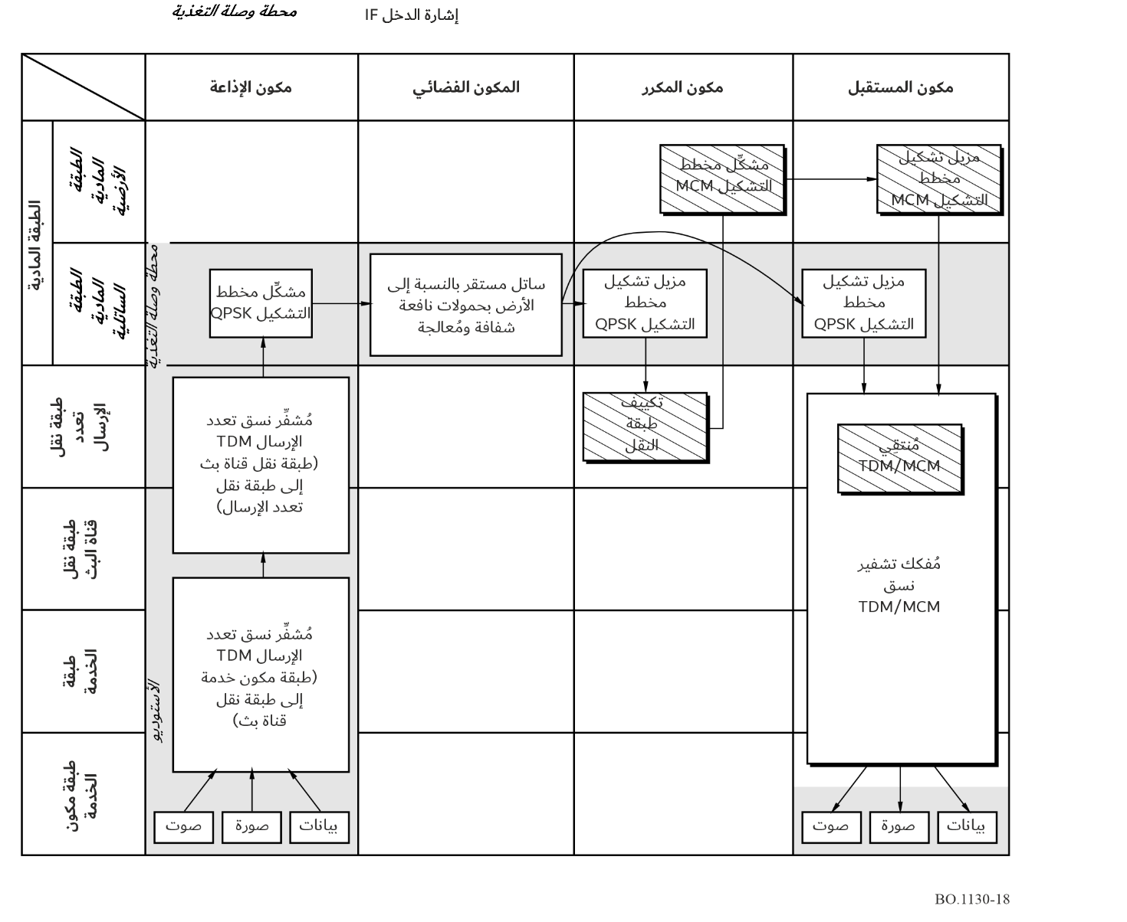

2.2.2 طبقة النقل

1.2.2.2 التنوع الزمني فقط
لتحقيق التنوع الزمني فقط باستخدام ساتل واحد، تستخدم طبقة النقل المعمارية الموضحة في الشكل 19. حيث تقبل بتات قنوات البث من طبقة الخدمة وتقوم أولاً بتنظيمها في هيئة رموز، يحمل كل منها بتتين. وتلي ذلك عملية ترميز الرموز باستخدام تقنية التصحيح الأمامي للأخطاء التي تجمع بين مشفِّر الفدرات من نوع ريد-سولومون ومشفِّر تلافيفي. وتؤدي عملية التقطيع لمخرجات المشفِّر التلافيفي إلى إنشاء قناتي بث تكميليتين ومحميتين بتقنيات تصحيح الخطأ؛ حيث تُخصص إحدى هاتين القناتين لتكون القناة المبكرة، وتخضع لعملية تشابك تشذير ضمن رتل مدته ms 432 لمواجهة حالات خبو الاستقبال قصيرة الأجل. أما القناة المرافقة لها والتي تُعرف باسم القناة المتأخرة، فيتم تأخيرها زمنياً بمقدار s 4,32. وقد صُممت هذه القناة لتكون قابلة للاستقبال بواسطة مستقبلات النظام WorldSpace القياسية الحالية وكذلك أجهزة الراديو المتنقلة الجديدة؛ كما أنها لا تخضع لعملية التشذير، لأن القيام بذلك سيجعلها غير متوافقة مع مستقبلات النظام WorldSpace التقليدية. ويوفر هذا التأخير الزمني البالغ s 4,32 بين القناتين المبكرة والمتأخرة للبث حماية تأخير طويل لمواجهة انقطاع الإشارة الساتلية لفترات طويلة، الناجم عن الجسور والأنفاق القصيرة والأشجار أثناء سير المركبة على الطرق السريعة بسرعات معتادة. بعد ذلك، يُعدد إرسال القناتين المترافقتين للبث بتقسيم الزمن إلى تدفق بتعدد الإرسال TDM مع قنوات بث تقليدية أخرى سواء كانت مخصصة للأجهزة المتنقلة أو غير المتنقلة. ويهدف النظام إلى نقل مزيج يضم قنوات بث تقليدية مخصصة كي تُستقبل من مستقبلات البث الساتلي العادية للنظام WorldSpace، وأزواجاً تكميلية من قنوات البث المقطعة إحداهما مبكرة والأخرى متأخرة مخصصة كي تستقبلها المستقبلات المتنقلة.
الشكل 19
التنوع الزمني مع استخدام ساتل وحيد
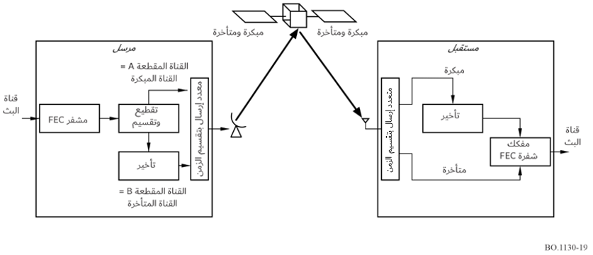

2.2.2.2 التنوع الزمني والمكاني
تستخدم معمارية طبقة نقل البث الساتلي، المخصصة للتنوع الزمني والمكاني والموضحة في الشكل 20، ساتلين تفصل بينهما مسافة تتراوح بين 15 و35 درجة على طول المدار المستقر بالنسبة للأرض. ويُفضل أن يتمركز الخط المنصّف للمسافة بين الساتلين فوق منطقة التغطية الأرضية المستهدفة. وتستخدم هذه المعمارية نفس معمارية قنوات البث "المبكرة" و"المتأخرة" الموصوفة أعلاه لحالة التنوع الزمني فقط؛ غير أنه يتم استخدام موجتين حاملتين بتعدد الإرسال بتقسيم الزمن، بحيث ينقل كل ساتل إحداهما. ويمكن لكل موجة حاملة أن تنقل مزيجاً من قنوات البث المبكرة والمتأخرة، أو يمكن تخصيص إحداهما لنقل القنوات المبكرة فقط والأخرى للقنوات المتأخرة فقط. كما يمكن دمج قنوات البث التقليدية غير المخصصة للاستقبال المتنقل مع القنوات المخصصة للاستقبال المتنقل. ويتسنى ذلك لأن كل قناة بث تمتلك مُعرِّف قناة بث خاصاً بها (BCID) يُستخدم في المستقبل لاختيار قنوات بث محددة من أحد تدفقي بيانات TDM المستقبَلين أو كليهما.
الشكل 20
التنوع الزمني والمكاني باستخدام ساتلين
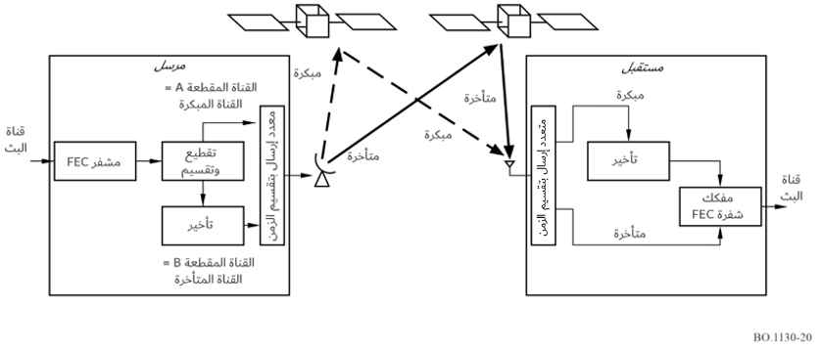

3.2.2.2 رتل قناة البث والتصحيح الأمامي للأخطاء
يوضح الشكل 21 رتل قناة بث يحتوي على ثلاثة حقول خدمة. ويحمل كل حقل خدمة معدل نقل بيانات يمثل مضاعفاً صحيحاً، n_{i} لزيادة المعدل الأساسي البالغة kbit/s 16؛ وبالتالي، ففي كل رتل مدته ms 432، يُخصص لحقل الخدمة i الذي يحمل معدلاً قدره kbit/s 16 × ni ما مجموعه 6912 × ni بتة. ويتراوح معدل البتات لحقل الخدمة بين 16 وkbit/s 128، وكذلك يتراوح معدل البتات لقناة البث بين 16 وkbit/s 128. ويمكن لقناة البث أن تحمل كحد أقصى ثمانية مكونات خدمة تتراوح معدلاتها بين 8 وkbit/s 128. وجدير بالذكر أن معدلات مكونات الخدمة تكون مضاعفات المقدار kbit/s 8؛ لذا، عندما يكون معدل مكون الخدمة مضاعفاً فردياً لـلمقدار kbit/s 8، يجب إضافة مقدار وهمي يبلغ kbit/s 8 للحصول على مضاعف صحيح لـلمقدار kbit/s 16 لحقول الخدمة في قناة البث. ويبلغ إجمالي عدد حقول الخدمة في قناة البث Σ_{i} (n_{i}) = n. وللتحضير لعملية النقل، يُخصص لكل حقل خدمة (يمثل زيادة المعدل الأساسي ويحتوي على 6912 بتة) في قناة البث 224 بتة إضافية ضمن رأسية التحكم في الخدمة، مما يجعل عدد البتات في كل رتل لقناة البث يساوي 7136 × n بتة. وبعد ذلك، يخضع رتل قناة البث للتشفير بالتصحيح الأمامي للأخطاء (FEC) باستخدام مُشفِّر الفدرات RS (223 و255) لينتج عنه خرج مقداره 8160 × n بتة لكل رتل. وللتحضير لخدمة متنقلة، يُغذى خرج المُشفِّر RS إلى مُشفِّر تلافيفي R 1/4، ويُقسَّم خرجه إلى قناتي بث مشفَّرتين بشفرة تلافيفية R 1/2: إحداهما مخصصة لتكون قناة البث المبكرة والأخرى قناة البث المتأخرة. وعند هذه المرحلة، يصبح هناك 16320 × n بتة مخصصة لحقول الخدمة البالغ عددها n في كل قناة بث. وأخيراً، يُزال تعدد إرسال حقول الخدمة البالغ عددها n وتُوزَّع لتتحول إلى n من قنوات المعدل الأساسي (PRCs). وتؤدي إضافة بادئة تمهيد بطول 96 بتة إلى كل قناة PRC إلى جعل الإجمالي 16 416 بتة لكل قناة PRC.
الشكل 21
رتل قناة البث
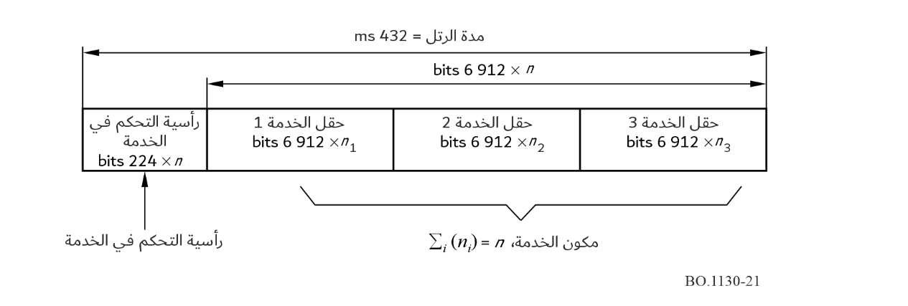

4.2.2.2 النقل الأرضي
إذا كان الاستوديو المصدر بعيداً عن محطة الوصلة الصاعدة، تُنقل القنوات PRCs الخاصة بقناة البث إلى المحطة عبر وصلات هاتفية رقمية أرضية؛ وعادةً ما يتم ذلك باستخدام أنظمة تعدد الإرسال الهاتفي الرقمية للأرض المتوافقة مع التوصية ITU-T G.736. أما إذا كان الاستوديو المصدر يقع في نفس موقع محطة الإرسال أو بالقرب منها، فتُنقل الإشارات ببساطة عبر كبل محلي. وتكون الإشارة المنقولة هي تلك الناتجة عن خرج المستوى المشفر للفدرة بشفرة RS؛ وعند هذه النقطة، يُقال إن قنوات البث تُنقل في صيغة محمية. وفي محطات الوصلة الصاعدة، تتم المواءمة المتزامنة للقنوات PRCs الخاصة بقنوات البث المحمية القادمة من مصادر متعددة باستخدام دارئ شبه متزامن تمهيداً لإرسالها عبر الوصلة الصاعدة إلى الساتل. بعد ذلك، تخضع القنوات PRCs الخاصة بقنوات البث المحمية لتشفير تلافيفي بالشفرة R 1/4، ثم تُقسَّم بتقطيع تكميلي إلى قناتي بث مشفرتين تلافيفياً بالشفرة R 1/2 إحداهما قناة البث المبكرة والأخرى قناة البث المتأخرة. وبعد ذلك، تُرسل القنوات PRCs الأخيرة تلك عبر الوصلة الصاعدة إلى الحمولة النافعة للاتصالات الساتلية. ويوفر النظام طريقتين للنقل عبر الحمولة النافعة للاتصالات الساتلية: إحداهما تتم عبر حمولة نافعة معالجة، والأخرى عبر حمولة نافعة شفافة.

5.2.2.2 النقل إلى الساتل عبر الوصلة الصاعدة
بالنسبة للقنوات PRCs الخاصة بقنوات البث الموجهة إلى حمولة نافعة معالجة، تُنقل إشارات الوصلة الصاعدة بنسق النفاذ المتعدد بتقسيم التردد (FDMA). وتتكون كل إشارة FDMA من تدفق رقمي مشكل بالمخطط QPSK kbit/s 38، يعمل على موجات حاملة تتباعد فيما بينها بمقدار kHz 38 ضمن مجموعات تضم كل منها 48 موجة حاملة متجاورة؛ وبذلك تشغل كل مجموعة عرض نطاق مقداره kHz 1 824. وتُرسل ست من هذه المجموعات عبر الوصلة الصاعدة إلى الساتل بترددات تتراوح بين 7 025 وMHz 7 075. وعلى متن الساتل، تخضع 96 قناة PRC خاصة بقنوات البث المشفرة بتقنية FEC لعملية إزالة التشكيل وصولاً إلى مستوى الرموز الخاص بها، وتتم محاذاتها بشكل متزامن. ويمكن توجيه القنوات PRCs الخاصة بكل قناة بث إلى واحد أو اثنين أو ثلاثة من معددات الإرسال TDM. ويُعدد إرسال الرموز الموجهة بتقسيم الزمن إلى 2 622 مجموعة، تحتوي كل منها على 96 رمزاً، وذلك ضمن مدة رتل TDM تبلغ ms 138. وفي بداية كل رتل TDM، تُضاف بادئة تمهيد MFP مكونة من 96 رمزاً وكلمة تحكم فاصل زمني (TSCW) مكونة من 2 112 رمزاً، مما يجعل الطول الإجمالي للرتل 253 920 رمزاً ويحقق معدل رموز يبلغ symbols/s 1 840 000؛ ونتيجة لذلك، تحتاج كل موجة حاملة TDM عرض نطاق مقداره MHz 2,3. ولزيادة متانة النقل والاستقبال، تُستخدم عملية جمع modulo-2 مع تسلسل رموز شبه عشوائي لتخليط رموز التدفق TDM. ومن الناحية التشغيلية، يمكن للتدفقات TDM تلك دعم أربع وعشرين قناة بث بمعدل kbit/s 64 لتقديم خدمة صوتية بجودة صوت مجسم بتشكيل التردد باستخدام مُشفِّر المصدر MPEG 2.5 Layer III. وتُرسل ثلاثة تدفقات TDM خاصة بحمولة نافعة معالجة مشكلة بالمخطط QPSK على ثلاث موجات حاملة بحيث يُرسل تدفق واحد عبر كل حزمة من ثلاث حزم بترددات مختلفة تتراوح بين 1 467 وMHz 1 492. وفي كل حزمة من حزم الوصلة الهابطة الثلاث، تبلغ القدرة المشعة المكافئة المتناحية (e.i.r.p.) عند مركز الحزمة لكل موجة حاملة dBW 53,5، بينما تبلغ زاوية عرض الحزمة عند مستوى dB 3- حوالي 6 درجات.
بالنسبة للحمولة النافعة الشفافة، يُعدد في محطة الوصلة الصاعدة إرسال القنوات PRCs الخاصة بإشارات قناة البث المشفرة تلافيفياً بالشفرة R 1/2 إلى موجة حاملة TDM. ويُعدد إرسال هذه القنوات زمنياً، والتي يبلغ مجموعها 96 قناة والمحولة إلى رموز ثنائية البتات إلى 2 622 مجموعة؛ حيث تحتوي كل مجموعة على رمز واحد القنوات PRCs البالغ عددها 96 قناة المنقولة ضمن مدة الرتل TDM البالغة 0,138 s. ويُضاف إلى ذلك بادئة تمهيد مكونة من 96 رمزاً وقناة تحكم في الفاصل الزمني مكونة من 2 112 رمزاً، لينتج عن ذلك رتل TDM إجمالي بحجم 253 920 رمزاً ومعدل نقل بيانات يبلغ Mbit/s 1,84. ويبلغ عرض النطاق اللازم لاستيعاب التدفق TDM هذا عند استخدام التشكيل QPSK حوالي MHz 2.3. وتحمل القنوات PRCs البالغ عددها 96 قناة المنقولة في تدفق TDM الحركة الخاصة بمزيج من قنوات البث المخصصة لكل من الخدمات غير المتنقلة والمتنقلة.
أما بالنسبة لقنوات البث المخصصة حصرياً للاستقبال غير المتنقل (أي على خط البصر المباشر)، فيُستخدم مُشفِّر تلافيفي R 1/2 بعد المُشفِّر RS. ويتوافق كل من هذا المُشفِّر التلافيفيR 1/2 والمُشفِّر التلافيفي R 1/4 الآخر المقطع إلى مُشفِّر تلافيفي R 1/2 المستخدم للقناة المتنقلة المتأخرة مع نفس وحدة فك التشفير Viterbi في جانب الاستقبال. وفيما عدا ذلك، تظل عمليات معالجة قنوات البث وتعدد الإرسال TDM متطابقة لكل من المستقبلات المتنقلة وغير المتنقلة.

3.2 تنفيذ التشكيل بموجات حاملة متعددة (MCM)
يُوضح غي الشكل 22 تحويل التشكيل TDM إلى MCM لتدفق الرموز TDM إلى إشارة TDM-MCM من أجل إعارة الإرسال الأرضي. وبالنسبة لنظام التنوع الزمني فقط، يُعاد إرسال الإشارة TDM-MCM الناتجة بمحطات أرضية متعددة لشبكة أحادية التردد (SFN).
الشكل 22
تحويل التشكيل TDM إلى MCM وإعادة الإرسال الأرضي
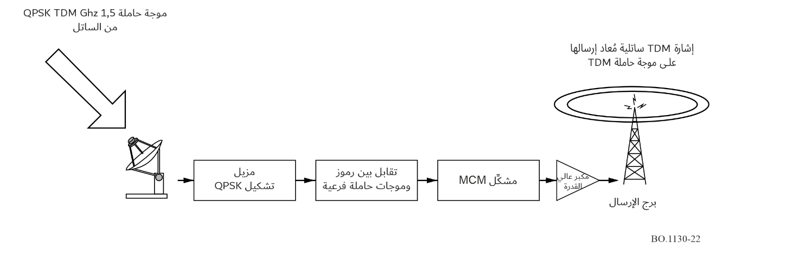
باستخدام هوائي مكافئ ذي تغذية جانبية (off-set-feed) وقطر يبلغ 1,2 متر متصل بمستقبل للنظام WorldSpace، يُزال تشكيل الموجة الحاملة QPSK TDM الساتلية لإرجاعها إلى إشارة رموز TDM في نطاقها الأساسي. بعد ذلك، تُحوَّل الإشارة إلى صيغة TDM-MCM باتباع خطوات المعالجة الموضحة في الشكل 23. وتتم عملية تقابل بين رموز TDM ورموز الموجات الحاملة الفرعية MCM من خلال إنشاء إشارة متعددة الموجات الحاملة في ميدان التردد؛ وللقيام بذلك، تُرتَّب رموز TDM أولاً في نسق من صفوف وأعمدة، حيث يقابل كل عمود رمزاً واحداً من رموز MCM، بينما تقابل عناصر الصفوف داخل العمود الواحد الموجات الحاملة الفرعية الفردية MCM. ولإنشاء الإشارة في الميدان الزمني لكل رمز MCM، تُطبَّق عملية تحويل فورييه السريع العكسي (IFFT) على عناصر الصفوف في كل عمود، مما ينتج عنه مجموعة من إشارات DQPSK، بحيث تخصص إشارة واحدة لكل رمز من الرموز TDM. وللحد من التداخل بين الرموز (ISI)، يُدرج فاصل حراسة بين رموز MCM عن طريق ضغط أجزاء من تسلسل الخرج الناتج عن تحويل IFFT في الميدان الزمني وتكرارها.
الشكل 23
التحويل من التشكيل TDM إلى MCM
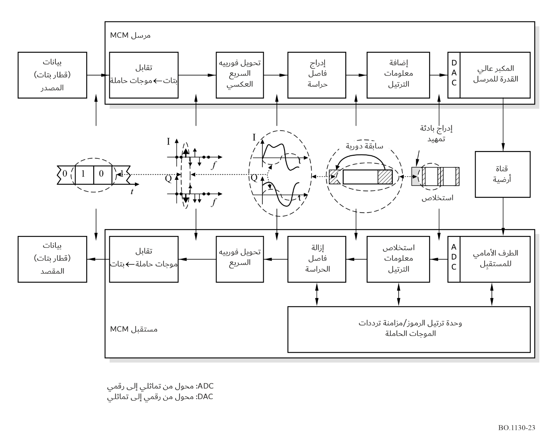
يتألف منظور الميدان الزمني لرتل MCM من تسلسل لرموز MCM، كما هو موضح في الشكل 24. ويبدأ كل رتل MCM بتسلسل مزامنة بتشكيل الاتساع (AMSS) يُستخدم عند المستقبل لاستعادة مزامنة توقيت الرتل MCM، وكذلك لاستعادة تردد الموجة الحاملة وطورها. ويشتمل كل رتل MCM على 23 رمزاً من رموز MCM؛ حيث يحمل كل رمز MCM عدد 552 موجة حاملة مُشكلة بالمخطط DQPSK، واحدة لكل رمز TDM مكوَّن من بتين، بالإضافة إلى موجة حاملة إضافية تعمل كمرجع للطور من أجل التشكيل DQPSK. وينتهي كل رمز MCM بفاصل حراسة يتم فيه تكرار مقطع زمني مساوٍ في طوله لفاصل الحراسة جرى اعتيانه من بداية الرمز MCM. وتُنسَّق أرتال MCM نفسها لتشكل رتلاً مدته ms 138، وهو ما يعادل طول رتل TDM. وفي المستقبل، يتيح تسلسل AMSS هذا مزامنة الأرتال TDM المستعادة من المسيرين: الساتلي والأرضي.
الشكل 24
عرض المجال الزمني للرتل MCM
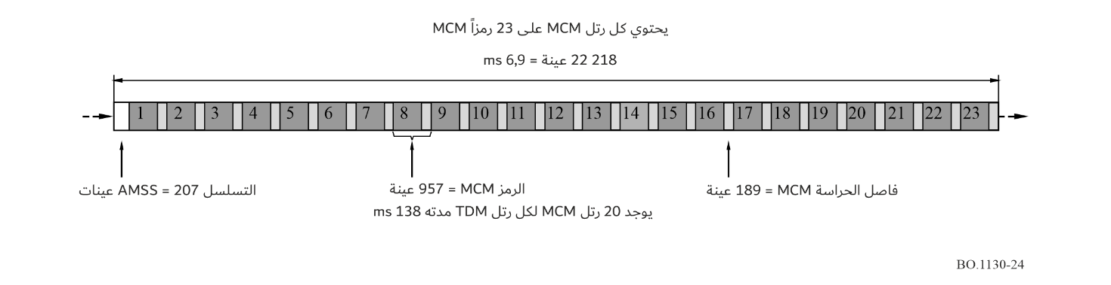

4.2 معلمات شكل الموجة MCM
ترد في الجدول 5 معلمات التشكيل MCM المستخدمة في العمليات المتنقلة في النطاق MHz 1 492-1 467.
الجدول 5
معلمات التشكيل MCM
المعلمة | القيمة
طول التحويل FFT | 768
الموجات الحاملة DQPSK النشطة | 552
الموجة الحاملة DQPSK المرجعية | واحدة لكل رمز MCM
تقابل رمز TDM ← رمز MCM | 552 رمز TDM كل منه مكون من بتتين لكل رمز MCM باستخدام المخطط DQPSK
عدد الرموز MCM لكل رتل MCM | 23
طول رتل الرمز MCM | ms 6,9
مدة الرمز | μs 297.21
فاصل الحراسة | μs 58,70 ضمن مدة الرمز
بادئة تمهيد المزامنة للتسلسل AMSS (عند بداية كل رتل MCM) | μs 64,29
الترتيل | 20 رمز MCM (ms 138)
تردد الاعتيان | MHz 3,22
عرض النطاق | MHz 2,32
وتُوضح في الشكل 25 تفاصيل أخرى عن بنية الإشارة MCM.
الشكل 25
ملخص خطوات معالجة التشكيل TDM-MCM
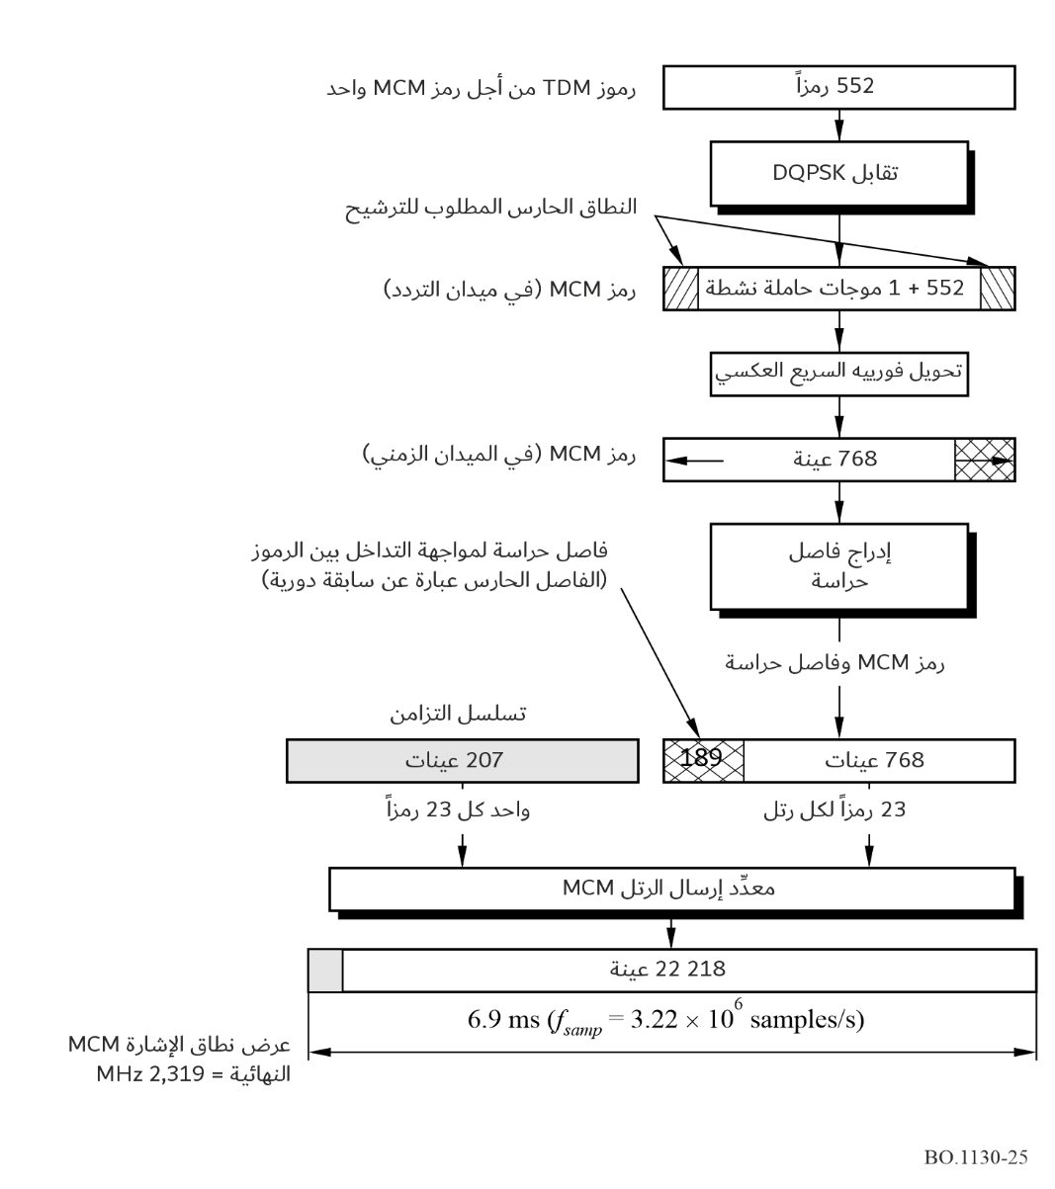
يُظهر الشكل 26 الطيف النظري للإشارة MCM. ويُلاحظ الانخفاض السريع للغاية في مستوى الإشارة خارج النطاق، وهي سمة نمطية لعملية التشكيل MCM وتساهم في الحد من تداخل القنوات المجاورة.

5.2 تأخير التنوع الزمني بين قناتي البث المبكرة والمتأخرة
بالنسبة للتنوع الزمني فقط، يمكن إرسال قناتي البث المبكرة والمتأخرة كقناتي بث مختلفتين على موجة حاملة TDM واحدة من ساتل واحد، وبالنسبة للتنوع الزمني والمكاني من ساتلين منفصلين، يتم الإرسال على موجتين حاملتين TDM، واحدة من كل ساتل.
فيما يتعلق بمقدار زمن التأخير اللازم لتحقيق استقبال فعال مع التنوع الزمني، توفر البيانات التجريبية المستمدة من دراسات أُجريت عام 1985 [DFVLR, 1985] في أوروبا -والتي نُشرت نتائجها عام 1986 [ICDSC-7, 1986]- مؤشراتٍ توجيهيةً بهذا الشأن. وقد أُجريت هذه التجارب باستخدام الساتل "MARECS-A" الموجود في مدار مستقر بالنسبة إلى لأرض عند خط الطول 15 درجة غرباً، حيث جُمعت البيانات لمركبة تسير على طرق سريعة في مناطق ريفية بسرعة km/h 60. وتُعرض النتائج ذات الأهمية الخاصة في هذا السياق في الشكل 3b من المرجع المذكور، بينما أُعيد رسم مجموعة فرعية من البيانات المستمدة من ذلك الشكل في الشكل 27 الحالي.
يُظهر الشكل منحنيين للاستقبال المتنقل بواسطة مركبة تسير على طريق سريع بسرعة km/h 60؛ أحدهما بالتنوع الزمني، والآخر بدونه. ويوضح المنحنيان العلاقة بين مدة الخبو التي يتم تجاوزها بنسبة %1 من الوقت ومقاسة بالثواني على المحور الرأسي، وبين عتبة الاستقبال المنسوبة إلى متوسط القدرة المستقبَلة (بوحدات dB) على المحور الأفقي. ويُظهر المنحنى الخاص بعدم استخدام التنوع أنه عند عتبة استقبال تبلغ dB 10-، فإن مدة الخبو تتجاوز 4 ثوانٍ في أقل من %1 من الوقت. أما عند استخدام التنوع، فتنخفض عتبة الاستقبال المطلوبة إلى dB 2,7-. وفي المقابل، تحدث حالات خبو بمدة 4 ثوانٍ أو أقل خلال %99 من الوقت عند عتبة استقبال تبلغ dB 10- في حالة عدم استخدام التنوع الزمني، وعند dB 2,7- في حالة استخدامه. وسيكون للنظام الموصوف في هذا النص زمن تأخير مقداره 4,28 s.
الشكل 26
الطيف النظري للإشارة MCM
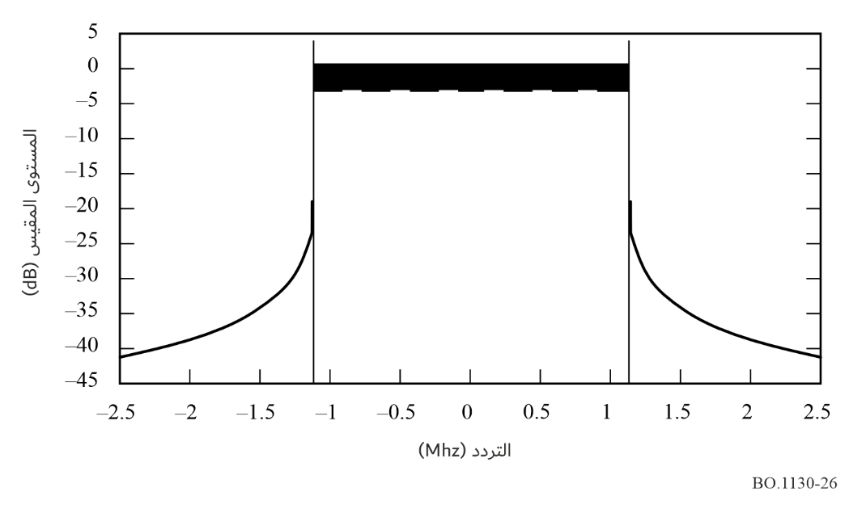
الشكل 27
مدة الخبو أكبر من أو تساوي T_{f} مقابل النسبة بين عتبة الاستقبال ومتوسط القدرة المستقبلة (dB)
لنسبة زمنية من الخبو = %1 لاستقبال متنقل على الطريق السريع مع استخدام التنوع الزمني وبدونه
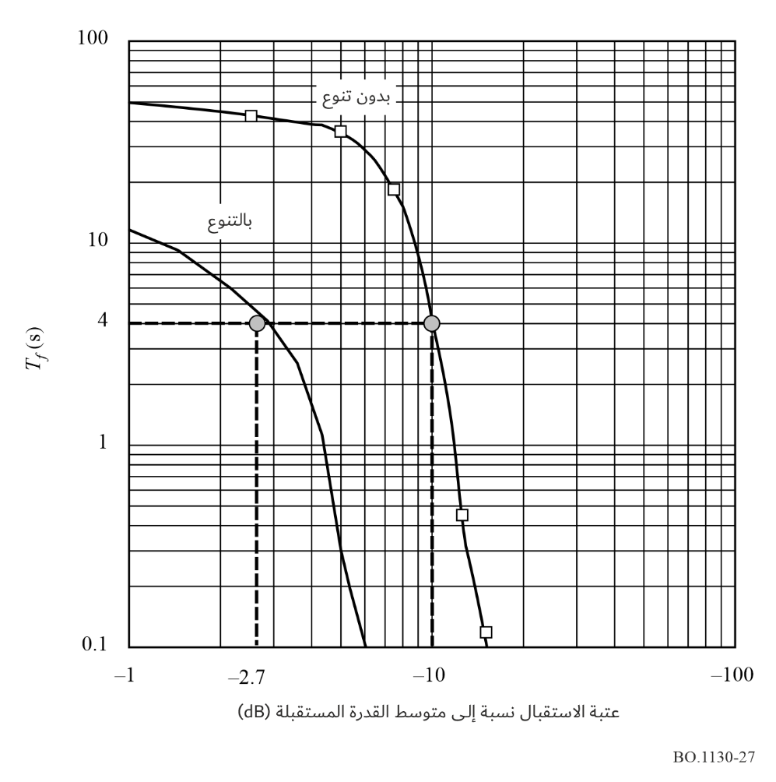

6.2 سيناريوهات استقبال إشارات ساتلية/أرضية هجين
يوضح الشكل 28 السيناريو العام الذي يجمع بين خط البصر (LoS) عبر السواتل والتعزيز الأرضي للاستقبال المتنقل؛ ويتألف هذا السيناريو من ثلاث مناطق سيتم تناولها فيما يلي.
الشكل 28
سيناريوهات الاستقبال
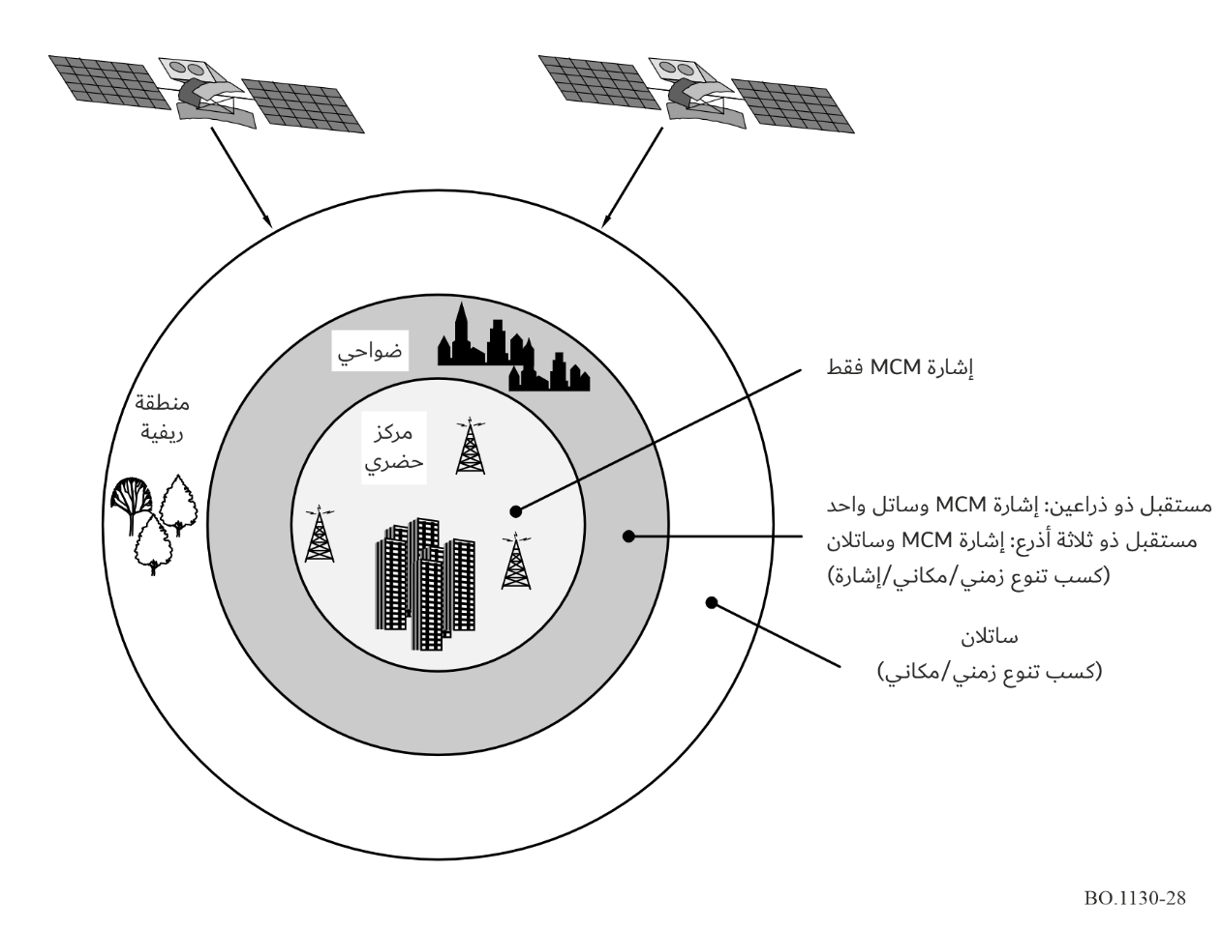

1.6.2 المنطقة الخارجية – منطقة تعتمد بشكل أساسي على الاستقبال الساتلي
تتألف المنطقة الخارجية الأبعد الموضحة في الشكل 28 على هيئة حلقة محيطة بمدينة كبيرة في الغالب من مناطق ريفية مفتوحة وواسعة، حيث تربط الطرق السريعة فيها بين المدن الكبرى، بينما تربط الطرق الريفية بين البلدات الصغيرة. وعلى امتداد معظم هذه الطرق السريعة والعادية، سيكون استقبال إشارة القمر الساتل عبر خط البصر (LoS) متاحاً لجزء كبير من وقت حركة المركبة؛ ومع ذلك، قد تصادف المركبة بشكل غير متوقع مناطق محدودة تحجب فيها المباني والأشجار استقبال الإشارة المباشر من الساتل، حتى مع توفر تقنيات التنوع الزماني والمكاني. ولذا، سيتم في العديد من هذه المناطق الريفية تركيب محطات تعزيز أرضية تعيد بث الإشارة TDM-MCM، لا سيما في المواقع التي يبرر فيها حجم الخدمة اتخاذ هذا الإجراء. ومن المرجح أن تكون هذه المحطات عبارة عن مرسلات بقيمة تتراوح بين 10 وdBW 20 للقدرة المشعة المكافئة المتناحية، وتُستخدم أساساً في المناطق التي لا تكفي فيها الإشارات الساتلية وحدها لضمان توفر الخدمة بالمستوى المطلوب.

2.6.2 المنطقة الوسطى – منطقة تجمع بين الإشارات الساتلية والأرضية
تُعد هذه المنطقة منطقة انتقالية تقع بين المناطق الحضرية المكتظة ومناطق الضواحي أو المناطق الريفية؛ فهي تتألف من تجمعات متفرقة للمباني السكنية الشاهقة والمراكز التجارية، تتخللها مساكن منخفضة الارتفاع في الضواحي والمناطق ذات الطابع الريفي. ونظراً لذلك، فمن المرجح ألا تكون الإشارة الساتلية وحدها كافية لضمان تغطية شاملة، مما يستدعي الاعتماد بشكل أكبر على تقنيات إعادة البث الأرضي مقارنةً بالمناطق الريفية. ووفقاً لمتطلبات الطوبولوجيا، سيتم تركيب مكررات أرضية تبث الإشارة TDM-MCM بمستويات قدرة تتراوح بين 10 وdBW 20 لتوفير مستوى الخدمة المطلوب.

3.6.2 المنطقة الداخلية – الاستخدام السائد للإشارة الأرضية
في المراكز الحضرية، توفر المكررات الأرضية وحدها التغطية اللازمة؛ إذ تُستخدم شبكات أحادية التردد تضم مكررات متعددة تبث الإشارة (TDM-MCM) بقدرة dBW 30 أو أكثر لتغطية المركز الحضري بأكمله، وذلك في الحالات التي لا تكفي فيها التغطية التي يوفرها مرسل واحد.

4.6.2 مركبة تتنقل عبر هذه المناطق
أثناء عبور المركبة صوب المركز الحضري عبر المناطق المختلفة للسيناريو الموضح في الشكل 28، ستواجه مستويات متفاوتة من شدة الإشارة ومزيجاً من الإشارات الأرضية المُعاد بثها والإشارات الساتلية.
ففي المناطق الريفية المفتوحة الواقعة ضمن الحلقة الخارجية، تكون المركبة على مسافة بعيدة قد تتجاوز أحياناً مدى الأفق الراديوي عن أقرب أجهزة إعادة البث TDM-MCM الموجودة في المناطق الحضرية؛ ولذا فإن الإشارة ستكون هي المهيمنة. وفي هذه الحالة، سيقوم ذراع (أو أذرع) المستقبل الساتلي بإزالة التشكيل الموجة (الموجات الحاملة) TDM، واستعادة قناتي البث الموالفة المبكرة والمتأخرة، ثم دمجها باستخدام تقنية فك التشفير بالتصحيح الأمامي للأخطاء (FEC) القائمة على مبدأ الاحتمال الأقصى لاستعادة بتات قناة البث.
عندما تنتقل المركبة إلى المنطقة الوسطى، تبدأ في مواجهة مستويات متزايدة من الإشارة TDM-MCM. ويقوم المستقبل، مستعيناً بمفككات الشفرة بالتصحيح الأمامي للأخطاء (FEC) الخاصة به، بفحص ومقارنة جودة الإشارتين الأرضية والساتلية من حيث معدلات الخطأ في البتات المقدرة (BER_{ter} وBER_{sat}). ويستمر المستقبل في التقاط الإشارة الساتلية طالما أنها تحقق الشرط: BER_{sat} = Δ × BER_{ter}، حيث 1 ≤ Δ. وعندما ينتفي هذا الشرط، يتحول التقاط المستقبل إلى الإشارة الأرضية. ولا يعود الاستقبال إلى الإشارة الساتلية إلا عندما تنخفض قيمة معدل الخطأ في البتات للإشارة الساتلية بحيث يتحقق الشرط: BER_{ter} = Δ × BER_{sat}. أما إذا كانت قيمتا BER_{ter} وBER_{sat} منخفضتين للغاية بما لا يسمح باستقبال مرضٍ، فإن عملية الاستقبال تتوقف. جدير بالذكر أن قيمة Δ قد تصل إلى 10.
عندما تنتقل المركبة عبر المنطقة الوسطى وفي المنطقة الخارجية أيضاً، فإنها ستمر ببلدات وجبال وغابات تحجب خط البصر (LoS) مع الساتل (أو السواتل). ومن المرجح تركيب مكررات أرضية TDM MCM لإعادة البث لضمان تغطية متصلة وسلسة للمسافرين والسكان المحليين. ونتيجة لذلك، سيقوم المستقبل بالتبديل الدوري بين الاستقبال الأرضي والاستقبال الساتلي، مع إجراء عمليات معالجة الجودة والتبديل بناءً على معيار معدل الخطأ في البتات (BER). ومن الأهمية بمكان أن تتم عملية التبديل هذه بأقل قدر ممكن من الانقطاع لاستمرارية الخدمة؛ ففي حين يمكن التغاضي عن الانقطاعات غير المسموعة في الخدمات الصوتية، فإن مثل هذه الانقطاعات قد تؤدي إلى فقدان استمرارية الخدمة في حالة البيانات. لذا، سيتم تطبيق تدابير لتجنب حدوث مثل هذه الانقطاعات.
وعند دخول المركبة العابرة إلى المنطقة المركزية، يعتمد الاستقبال بشكل أساسي بنسبة %100 على الإشارة الأرضية. وقد صُمم النظام على هذا النحو ليشمل نشر أجهزة أرضية لإعادة البث بشكل متعمد لتحقيق تغطية شاملة وواسعة النطاق. وعلاوة على ذلك، بمجرد أن يثبّت المستقبل اتصاله بالإشارة الأرضية، فإن تصميم وحدة مقارنة جودة الإشارة، كما وُصف سابقاً، يعمل على منع العودة إلى الاستقبال الساتلي ما لم تصبح إشارة الساتل هي الأفضل بوضوح وتفوق ملحوظ؛ حيث تتحكم قيمة المعامل Δ في هذا الجانب من عملية التبديل.

7.2 معمارية المستقبِل
يتم فيما يلي وصف معماريتين للمستقبل: إحداهما تعتمد على التنوع الزمني فقط، والأخرى تعتمد على التنوع الزمني والمكاني معاً.
ويوضح الشكل 29 المستقبل المعتمد على التنوع الزمني فقط؛ حيث يستخدم هوائياً مشتركاً للاستقبال الساتلي والاستقبال الأرضي، ويتصل هذا الهوائي بذراعين للمستقبل: أحدهما مخصص للاستقبال الساتلي والآخر للاستقبال الأرضي. ويشتمل ذراع الاستقبال الساتلي على موالف لاختيار الموجة الحاملة TDM الساتلية المطلوبة ومزيل تشكيل QPSK لاستعادة تدفق الرموز TDM، ومزيل تعدد إرسال لاختيار الزوج المطلوب من قناتي البث التكميليتين المبكرة والمتأخرة. كما يوجد مفكك تشفير FEC يعتمد خوارزمية Viterbi لمفكك الترميز الشبكي وفق مبدأ الاحتمال الأقصى، حيث تقوم هذه الوحدة بدمج الإشارة المبكرة المؤخرة زمنياً والإشارة المتأخرة بشكل متزامن؛ وتتم عملية التأخير الزمني للإشارة المبكرة داخل مزيل تعدد الإرسال TDM. ويتحقق التزامن الدقيق اللازم لعملية الدمج من خلال مواءمة بادئات التمهيد الخاصة بأرتال قنوات البث المبكرة والمتأخرة. أما وحدة الدمج اللاحق للكشف فهي عبارة عن مفتاح يختار قناة البث إما من الذراع الساتلي أو من الذراع الأرضي، وذلك بناءً على مقياس الجودة الذي وُصف سابقاً. وفي الوقت نفسه، يعمل ذراع الإشارة MCM في المستقبِل بشكل مستقل عن الذراع الساتلي؛ إذ يقوم بالموالفة على الموجة الحاملة MCM المطلوبة وإزالة التشكيل عنها لاستعادة تدفق الرموز TDM، ومن ثم يتبع نفس آلية عمل الذراع الساتلي تماماً. وتقوم وحدة الدمج اللاحق للكشف بتوصيل الذراع الأرضي أو الذراع الساتلي بالخرج، وذلك وفقاً للمنطق البرمجي الذي يحدد أي من الذراعين يوفر جودة أفضل. وأخيراً، يُزال تعدد إرسال قناة البث المختارة إلى مكونات الخدمة الأساسية المكونة لها.
يُعرض في الشكل 30 لمستقبل قائم على تقنية التنوع الزمني والمكاني. ويستخدم المستقبِل ثلاثة أذرع: اثنان لاستقبال الإشارةالساتلية وواحد لاستقبال الإشارة الأرضية. وتشترك الأذرع الثلاثة في الهوائي نفسه ومكبر الضوضاء المنخفضة (LNA). وتحمل إحدى الإشارتين الساتليتين قنوات البث "المبكرة" فقط، بينما تحمل الأخرى قنوات البث "المتأخرة" فقط. ويستقبل الذراع الثالث الإشارة الأرضية التي تتكون من موجة حاملة TDM-MCM لنقل الإشارة TDM. وتكون إشارة TDM المنقولة عبر إعادة البث الأرضي هي تلك التي تحمل قنوات البث المبكرة فقط، والتي تستقبلها محطة إعادة البث الأرضي مباشرة من الساتل. ويشتمل كل ذراع خاص بالساتل على موالف ساتلي لاختيار الموجة الحاملة TDM الساتلية المطلوبة، ومزيل تشكيل QPSK لاستعادة تدفق الرموز TDM، ومزيل تعدد إرسال للإشارة TDM. ويمرر أحد الذراعين قناة البث المبكرة المطلوبة، بينما يمرر الذراع الآخر قناة البث المتأخرة المصاحبة لها إلى مفكك شفرة بالتصحيح الأمامي للأخطاء؛ والذي يستخدم خوارزمية Viterbi لفك التشفير الشبكي القائم على مبدأ الاحتمال الأقصى لدمج الإشارة المبكرة بعد تأخيرها زمنياً والإشارة المتأخرة بشكل متزامن. ويتم تنفيذ التأخير الزمني اللازم للإشارة المبكرة داخل مزيل تعدد الإرسال TDM. أما المواءمة الدقيقة المطلوبة لعملية الدمج في وحدة مفكك شفرة Viterbi فتتحقق من خلال مواءمة بادئات التمهيد لأرتال قنوات البث المبكرة والمتأخرة. ويعمل ذراع MCM في المستقبِل بشكل متآون ومستقل عن الساتل؛ حيث يقوم بموالفة الموجة الحاملة MCM وإزالة تشكيلها لاستعادة تدفق الرموز TDM، ثم إزالة تعدد إرسال التدفق TDM لاستعادة قناة البث المبكرة المطلوبة، وأخيراً فك تشفير FEC لهذه القناة باستخدام مفكك شفرة Viterbi. ويتطلب الأمر التأخير الزمني لقناة البث الأخيرة لمزامنتها مع قناة البث المستعادة من الذراع الساتلي؛ علماً بأن جزءاً من هذا التأخير يكون قد حدث بالفعل في محطات إعادة البث الأرضي كنتيجة عرضية لعملية التحويل من TDM إلى TDM-MCM. وتتحقق المزامنة الدقيقة اللازمة للدمج اللاحق للكشف عن طريق مواءمة بادئات تمهيد أرتال قنوات البث المبكرة والمتأخرة. وتقوم وحدة الدمج اللاحق للكشف بتوصيل الذراع الأرضي أو الذراع الساتلي بالخرج بناءً على منطق التقييم الذي يحدد أيهما يتمتع بجودة أفضل. وأخيراً، يُزال تعدد الإرسال لقناة البث المختارة لاستخراج مكونات الخدمة الأساسية المكونة لها.
الشكل 29
مستقبِل مع التنوع الزمني فقط
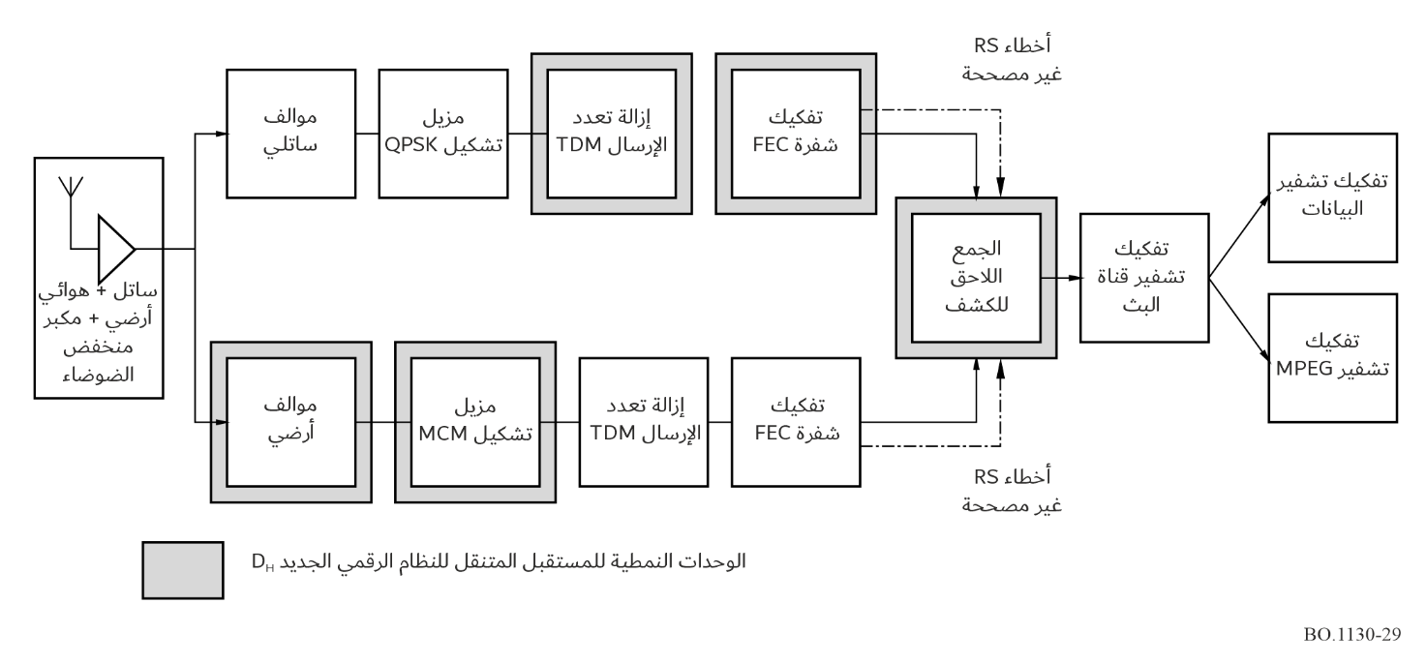
الشكل 30
مستقبِل مع التنوع الزمني والمكاني
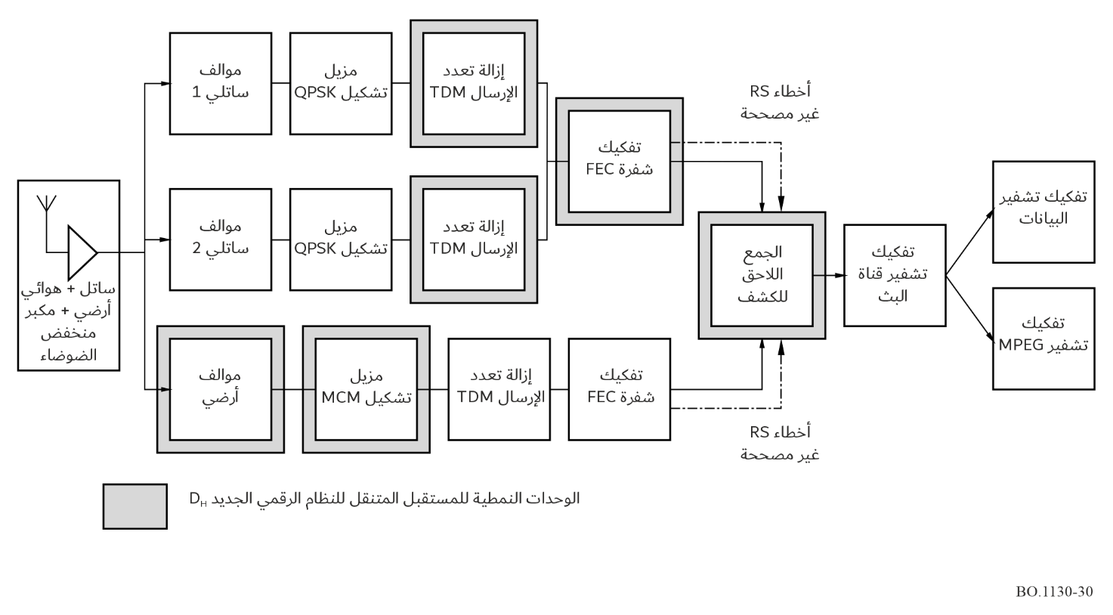
المراجع
DFVLR [1985] German Aerospace Research and Test Establishment, now referred to as DLR, in connection with the Prosat/Prodat system.
ICDSC-7 [12-16 May, 1986] Seventh International Conference on Digital Satellite Communications. Proceedings of the ICDSC-7, p. 537-541. Munich, Germany.

الملحق 5
النظام الرقمي E

1 المقدمة
صُمم النظام الرقمي E لتوفير خدمات المكررات عبر السواتل والشبكات الأرضية التكميلية على نفس القناة، وذلك لضمان جودة عالية للصوت والبيانات متعددة الوسائط، للاستقبال على متن المركبات أو الأجهزة المحمولة أو الثابتة. وقد رُوعي في تصميمه استمثال أداء خدمات المكررات عبر السواتل والشبكات الأرضية التكميلية على نفس القناة في النطاق MHz 2 655-2 630. ويتحقق ذلك من خلال استخدام تعدد الإرسال بتقسيم الشفرة (CDM) مع التشكيل QPSK بشفرة متسلسلة باستخدام شفرة RS وتشفير تصحيح الأخطاء التلافيفي. ويستخدم مستقبِل النظام الرقمي E أحدث تكنولوجيات الدارات المتكاملة واسعة النطاق للموجات الصغرية والرقمية، بهدف أساسي هو تحقيق إنتاج منخفض التكلفة وأداء عالي الجودة.
والسمات الرئيسية لهذا النظام هي:
- يُعد هذا النظام أول نظام للبث الصوتي الرقمي يخضع لاختبارات ميدانية باستخدام النطاق MHz 2 655-2 630 المخصص للخدمة الإذاعية الساتلية (BSS) (الصوتية) في بعض البلدان.
- تم اعتماد معمارية الأنظمة MPEG-2 لتحقيق تعدد إرسال مرن للعديد من خدمات البث، ولضمان إمكانية التشغيل البيني مع خدمات البث الرقمي الأخرى؛ ويُعد هذا النظام أول نظام للخدمة الإذاعية الساتلية (الصوتية) يعتمد المعيار MPEG-2.
- تم اعتماد المعيار MPEG-2 AAC لتشفير المصدر الصوتي، حيث يوفر هذا المعيار الفرعي أعلى كفاءة في ضغط الصوت لخدمات البث الصوتي عالي الجودة.
- يُعد الاستقبال من على متن المركبات الهدف الرئيسي لهذا النظام؛ وقد تم التحقق من استقرار الاستقبال في المركبات التي تسير بسرعات عالية خلال الاختبارات الميدانية التأكيدية.
- يمكن استقبال الإشارة الساتلية باستخدام هوائي أحادي العنصر متعدد الاتجاهات في المستوى الأفقي، مع استخدام مخطط استقبال يعتمد على التنوع بهوائيين في المركبات.

2 نظرة عامة على النظام
يعرض الشكل 31 نظرة عامة على النظام. ويتكون نظام الخدمة الإذاعية الساتلية (الصوتية) هذا من محطة أرضية لوصلة التغذية، وساتل للبث، ونوعين من أجهزة ملء ثغرات التغطية الأرضية، بالإضافة إلى مستقبلات محمولة وثابتة ومثبتة على متنمركبات.
وتُرسل الإشارة أولاً من المحطة الأرضية لوصلة التغذية إلى ساتل البث، وذلك باستخدام وصلة صاعدة للخدمة الثابتة الساتلية (FSS) (على النطاق GHz 14 على سبيل المثال). ويتم داخل الساتل تحويل الإشارة من النطاق GHz 14 إلى النطاق GHz 2,6، وتُكبر إشارة النطاق GHz 2,6 باستخدام مرسِل مستجيب ساتلي لتصل إلى المستوى المطلوب، ثم تُبث فوق منطقة الخدمة باستخدام هوائي إرسال كبير مثبت على الساتل.
وتتمثل البرامج الرئيسية التي يبثها هذا النظام في خدمات صوتية عالية الجودة في المرحلة الأولى، تليها خدمات الوسائط المتعددة بما في ذلك بث البيانات في المرحلة اللاحقة.
ويمكن للمستمعين/المشاهدين استقبال إشارة البث المرسلة من الساتل باستخدام هوائيات صغيرة ذات توجيهية منخفضة. ولتوليد قدرة مشعة مكافئة متناحية كافية للاستقبال من على متن المركبات، يجب تزويد المحطة الفضائية بهوائي إرسال كبير ومرسلات مستجيبات عالية القدرة.
وتُعد ظاهرتي حجب الإشارة وانقطاع المسار المباشر للساتل من أبرز التحديات المتعلقة بانتشار الإشارة في النطاق GHz 2,6؛ لذا يستخدم هذا النظام تقنيتين للتعامل مع الأشكال المختلفة لهاتين الظاهرتين.
الشكل 31
نظرة عامة على النظام
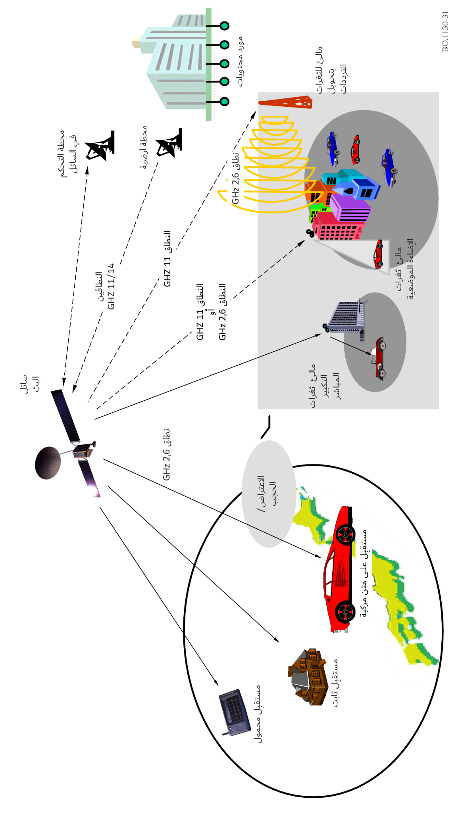
يتمثل العنصر الأول في وحدة لفك التشذير على مستوى البتات موجودة في المستقبِل، وذلك للتصدي لظاهرتي الحجب والاعتراض الناجمتين عن الأجسام الصغيرة؛ إذ تظهر هاتان الظاهرتان في حالات الاستقبال من على متن المركبات على هيئة رشقات متصلة من الضوضاء في الإشارة المستقبَلة، قد تصل مدتها إلى ثانية تقريباً.
وتعمل وحدة فك التشذير هذه على توزيع رشقة الضوضاء المتصلة تلك على مدى زمني يمتد لعدة ثوانٍ، بما يتوافق مع قدرات هذا النظام على تصحيح الأخطاء.
وتتمثل الطريقة الثانية للتخفيف من خبو الإشارة الناجم عن الحجب والاعتراض في دمج وحدات لملء الثغرات ضمن تصميم النظام؛ حيث تقوم هذه الوحدات بإعادة بث الإشارة الساتلية. ومن المتوقع أن تغطي هذه الوحدات المناطق التي تحجبها عوائق مثل المباني والمنشآت الضخمة. ويوجد نوعان من هذه الوحدات في هذا النظام: النوع الذي يُسمى مالئ الثغرات بالتكبير المباشر، والنوع الذي يُسمى مالئ الثغرات بتحويل الترددات، وذلك لتغطية أنواع مختلفة من المناطق المحجوبة.
وتقوم وحدة ملء الثغرات ذات التكبير المباشر بتكبير إشارة النطاق GHz 2,6 التي يبثها الساتل فحسب. ويقتصر هذا النوع بطبيعته على استخدام مكبر ذي كسب منخفض لتجنب التذبذب غير المرغوب فيه الناتج عن اقتران الإشارات بين هوائيي الإرسال والاستقبال؛ وتغطي هذه الوحدة منطقة ضيقة من المسير المباشر تمتد لمسافة تصل إلى 500 متر ضمن منطقة خط البصر.
في المقابل، صُممت وحدة ملء الثغرات التي تعتمد على تحويل الترددات لتغطية مساحة واسعة ضمن دائرة نصف قطرها km 3؛ حيث تُنقل الإشارة الصادرة عن الساتل باستخدام تردد مختلف عن النطاق GHz 2,6، النطاق GHz 11، مثلاً.
وفي ظل هذه الظروف، تظهر ظاهرة الخبو الناجم عن تعدد المسيرات في المناطق التي تُستقبل فيها أكثر من إشارتي بث. ويتم في نظام البث هذا اعتماد تعدد الإرسال بتقسيم الشفرة لضمان استقرار استقبال الإشارة المتأثرة بالخبو الناجم عن تعدد المسيرات. ومن المتوقع تحقيق تحسن كبير في أداء المستقبِل من خلال استخدام تقنية RAKE وتنوع الهوائي في المستقبِل، وذلك في البيئات التي تتسم بظاهرة الخبو المحدود الناجم عن تعدد المسيرات.
كما يمكن لأجهزة ملء ثغرات الإضاءة الموضعية الموضحة في الشكل 31 تحسين ظروف الاستقبال في بيئات تعدد المسيرات، حيث تعجز تقنية تعدد الإرسال CDM والمستقبل RAKE عن فك تشفير الإشارة بشكل صحيح دون استخدام أجهزة ملء الثغرات هذه؛ وتُعد هذه ميزة رئيسية لنظام تعدد الإرسال CDM. ويمكن لأجهزة ملء ثغرات الإضاءة الموضعية هذه استخدام التكبير أو تحويل الترددات لتلبية المتطلبات المحددة للمنطقة المستهدفة بالتحسين.
وفي أنظمة تعدد الإرسال CDM، تستخدم الهيئات الإذاعية المختلفة شفرات متعامدة متباينة لنشر الإشارة، مما يتيح لها بث برامجها بشكل مستقل. وتكون كثافة تدفق القدرة (pfd) لكل وحدة عرض نطاق منخفضة نسبياً؛ نظراً لأن الإشارة CDM تنتشر عبر نطاق ترددي عريض.

3 الطبقة المادية والتشكيل
يعرض الشكل 32 المخطط الصندوقي الأساسي لنظام البث، بينما يعرض الشكل 33 المخطط الصندوقي التفصيلي لجزء تعدد الإرسال بتقسيم الشفرة (CDM) الوارد في الشكل 32. وفيما يلي، يتم استعراض المعلمات والقدرات الأساسية المتعلقة بتشفير القنوات وتشكيلها في نظام البث هذا.
الشكل 32
المخطط الصندوقي لنظام البث
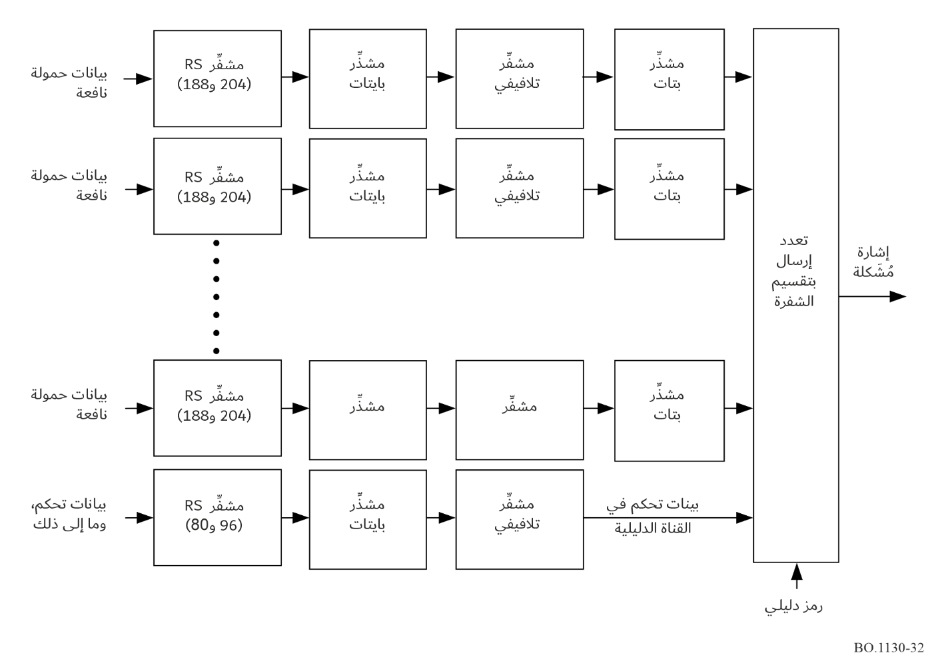

1.3 نطاق التردد
يمكن استخدام هذا النظام في نطاقات تردد متعددة، بيد أن النطاق المستهدف بشكل رئيسي هو النطاق MHz 2 655-2 630. ونظراً لأن هذا هو أعلى نطاق تردد مخصص للخدمة الإذاعية الساتلية (الصوتية)، فمن المرجح أن تتعرض الإشارات المستقبَلة لأقصى قدر من إزاحة دوبلر.

2.3 عرض النطاق
عرض النطاق الأساسي يساوي MHz 25.

3.3 الاستقطاب
الاستقطاب هو استقطاب دائري؛ ومع ذلك قد يستخدم المكرر الأرضي التكميلي أياً من الاستقطابين الدائري والخطي.

4.3 التشكيل
يُستخدم المخطط CDM لتشكيل كل من الوصلة الساتلية والوصلة الأرضية لملء الثغرات. وكما هو موضح في الشكل 33، يتم أولاً تحويل تسلسل بيانات واحد من قطار بتات تسلسلي إلى تسلسلين من البيانات I وQ. بعد ذلك، تُنشر بيانات كل من التسلسلين I وQ باستخدام نفس الشفرة Walsh الفريدة (رقم n) وتسلسل M مُقتطَع. وتُشكل هذه البيانات المنشورة لتكوين إشارة QPSK. وأخيراً، يُعدد إرسال الإشارات المُشكلة معاً حيث تتميز كل إشارة بشفرة Walsh الخاصة بها ضمن نطاق التردد نفسه.
الشكل 33
المخطط الصندوقي التفصيلي لجزء تعدد الإرسال بتقسيم الشفرة
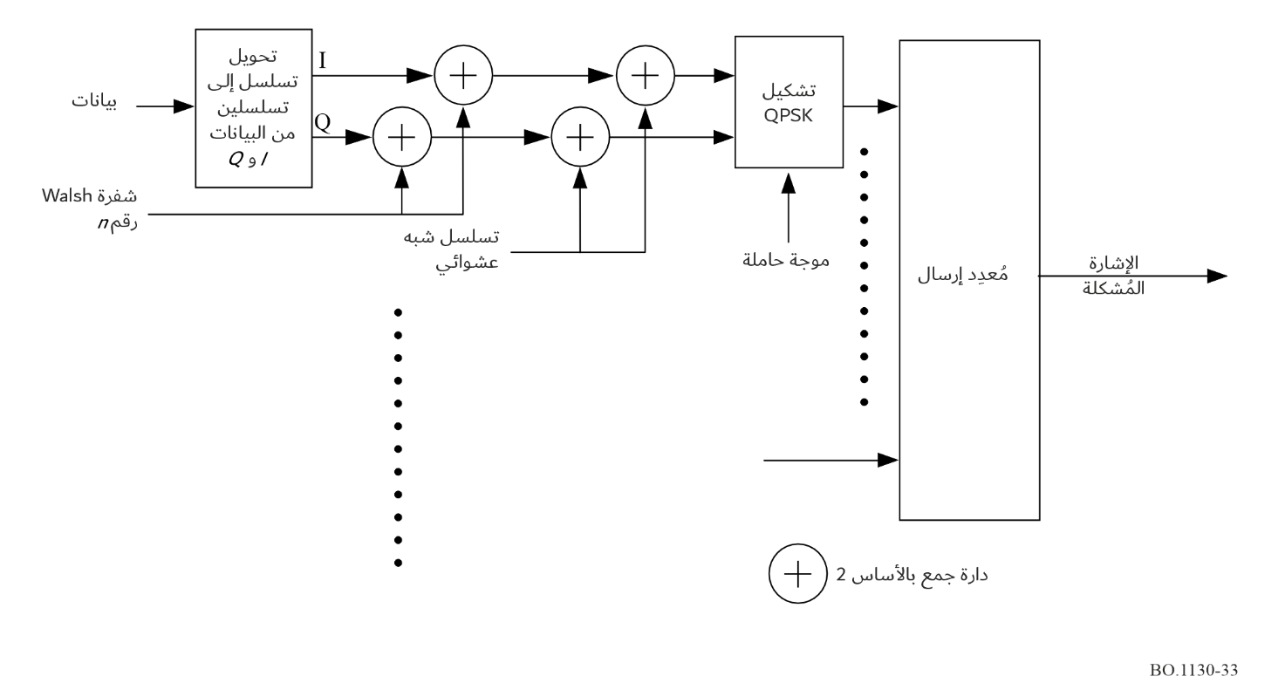

1.4.3 تشكيل الموجة الحاملة
يتألف نظام البث الكامل بتعدد الإرسال بتقسيم الشفرة من قناة دليلية واحدة وعدة قنوات بث، وذلك كما هو موضح في الشكل 32. ويُستخدم التشكيل QPSK لتعديل المكونات في كل من قناة البث وجزء من تدفق بيانات القناة الدليلية، في تُشكل الرموز الدليلية ورموز مزامنة الرتل وعداد الرتل المحددة في الفقرة 3.4 والمحمولة ضمن تدفق بيانات القناة الدليلية باستخدام التشكيل BPSK.

2.4.3 تقابل الرموز
يُعرض في الشكل 34 تقابل رموز كل من التشكيلين QPSK وBPSK. وفي هذا النظام، تتم عملية يُزال تشكيل QPSK باستخدام الكشف المتماسك للطور.
الشكل 34
تقابل الرموز للتشكيلين QPSK وBPSK
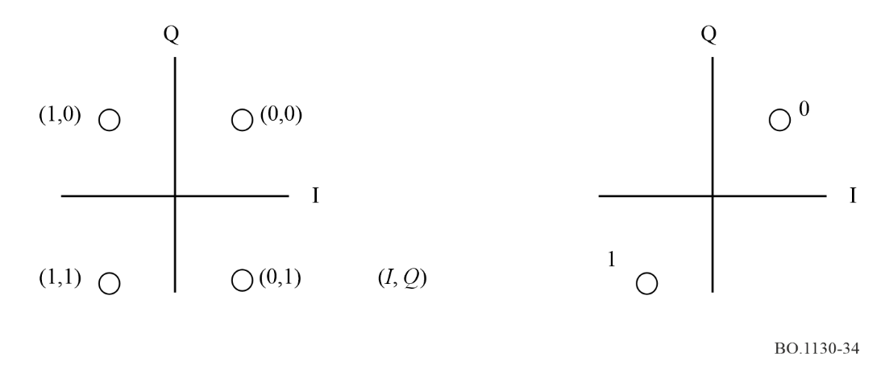

5.3 معدل النبضات
يبلغ معدل النبضات MHz 16,384 وكسب المعالجة 64.

6.3 تسلسل التوقيع وتسلسل الانتشار
تُستخدم شفرات Walsh بطول 64 بتة وتسلسل M مقتطع بطول 2024 بتة، وذلك لتمثيل تسلسل التوقيع وتسلسل الانتشار على التوالي؛ ويتم الحصول على تسلسل الانتشار هذا عن طريق قطع تسلسلات ذات أطوال قصوى يبلغ 4 095 بتة، وهي تسلسلات مُولَّدة باستخدام تسلسل سجل إزاحة تغذية راجعة مكون من 12 مرحلة.

7.3 انتشار البيانات
تُضاف تسلسلات التوقيع وتسلسلات الانتشار وفق عملية الجمع بالأساس 2 إلى تسلسلي البيانات I وQ الأصليين، كما هو موضح في الشكل 33.

8.3 عامل التناقص
تُرشح الإشارة المُرسَلة باستخدام مرشح جيب التمام المرفوع إلى الجذر التربيعي، وتبلغ قيمة معامل التناقص 0,22.

9.3 عدد قنوات تعدد الإرسال CDM
من الناحية النظرية، يمكن لهذا النظام إجراء تعدد إرسال لـعدد 64 قناة CDM نظراً لاعتماد شفرة Walsh بطول 64 نبضة. وفي الاختبارات التأكيدية، تم إجراء تعدد إرسال لعدد 30 قناة CDM من أصل 64 قناة محتملة لتحقيق استقبال مستقر في بيئة تعاني من ظاهرة تعدد المسيرات.

4 تشفير القنوات

1.4 تشفير تصحيح الأخطاء
تم اعتماد شفرة متسلسلة تتكون من شفرة تلافيفية بمعامل 7 = K كشفرة داخلية وشفرة RS المختصرة (204 و188)كشفرة خارجية لمخطط الحماية الأمامية من الأخطاء.

1.1.4 الشفرة الخارجية
تعد الشفرة الخارجية هي نفسها المستخدمة في أنظمة البث الرقمي الأخرى. وتُعرَّف الشفرة RS (255 و235) الأصلية على النحو التالي:
متعدد الحدود التوليدي للشفرة g(x) = (x + λ0) (x + λ1) (x + λ2)…(x + λ15), where λ = 02h
متعدد الحدود التوليدي للمجال P(x) = x8 + x4 + x3 + x2 + 1
يمكن تنفيذ شفرة RS المختصرة عن طريق إضافة 51 بايتة تُضبط جميعها على القيمة صفر قبل بايتات المعلومات عند دخل المشفِّر RS (255 و239). وبعد إتمام عملية التشفير بالشفرة RS، يتم استبعاد هذه البايتات الصفرية.

2.1.4 الشفرة الداخلية
تُستخدم شفرة تلافيفية بالمعامل 7 = K كشفرة داخلية لهذا النظام. ويمكن اختيار أي معدل شفرة من بين المعدلات 1/2 و2/3 و3/4 و5/6 و7/8 لكل قناة بث، وذلك باستخدام تقنية التقطيع؛ ويتم تشوير معدلات الشفرة هذه باستخدام بيانات التحكم الخاصة بالقناة الدليلية. هذا وتُستخدم شفرة تلافيفية بمعدل 1/2 للقناة الدليلية.

2.4 التشذير
يُستخدم تشذير البايتات التلافيفي بين التشفير الخارجي والتشفير الداخلي، كما يُعتمد تشذير البتات التلافيفي مع تقسيم البيانات إلى ثلاث مجموعات بعد التشفير الداخلي.

1.2.4 تشذير البايتات
يعد تشذير البايتات مماثل لذلك المستخدم في أنظمة البث الرقمي الأخرى، مثل DVB-S وDVB-T وISDB-S وISDB-T.

2.2.4 تشذير البتات
يعرض الشكل 35 آلية عمل مُشذِّر البتات، بينما يبيّن الشكل 36 المخطط المفاهيمي لكل من مُشذِّر ومُفكِك تشذير البتات. ويمكن تحديد التأخير الزمني لمُشذِّر البتات من بين ثمانية أوضاع محتملة مُبيّنة في الجدول 6 لكل قناة بث، وذلك بالاستناد إلى بيانات التحكم الموجودة في القناة الدليلية. وفي الاختبارات التأكيدية، تم اختيار الوضع رقم 5؛ وعليه، أصبح لدى مُشذِّر البتات تأخير زمني يبلغ حوالي 3,257 s، مما يتيح استعادة الإشارة المستقبلة في حال حدوث انقطاع يصل إلى 1,2 s.
الشكل 35
مُشذِّر البتات
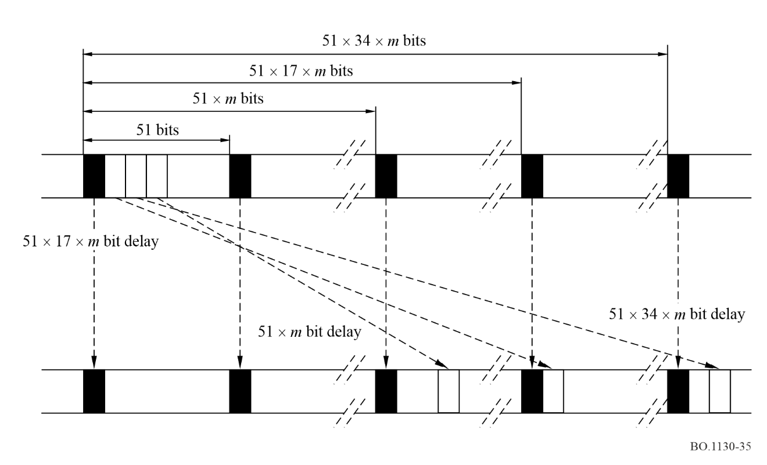
الشكل 36
مخطط مفاهيمي لمُشذِّر البتات ومُفكِك تشذير البتات
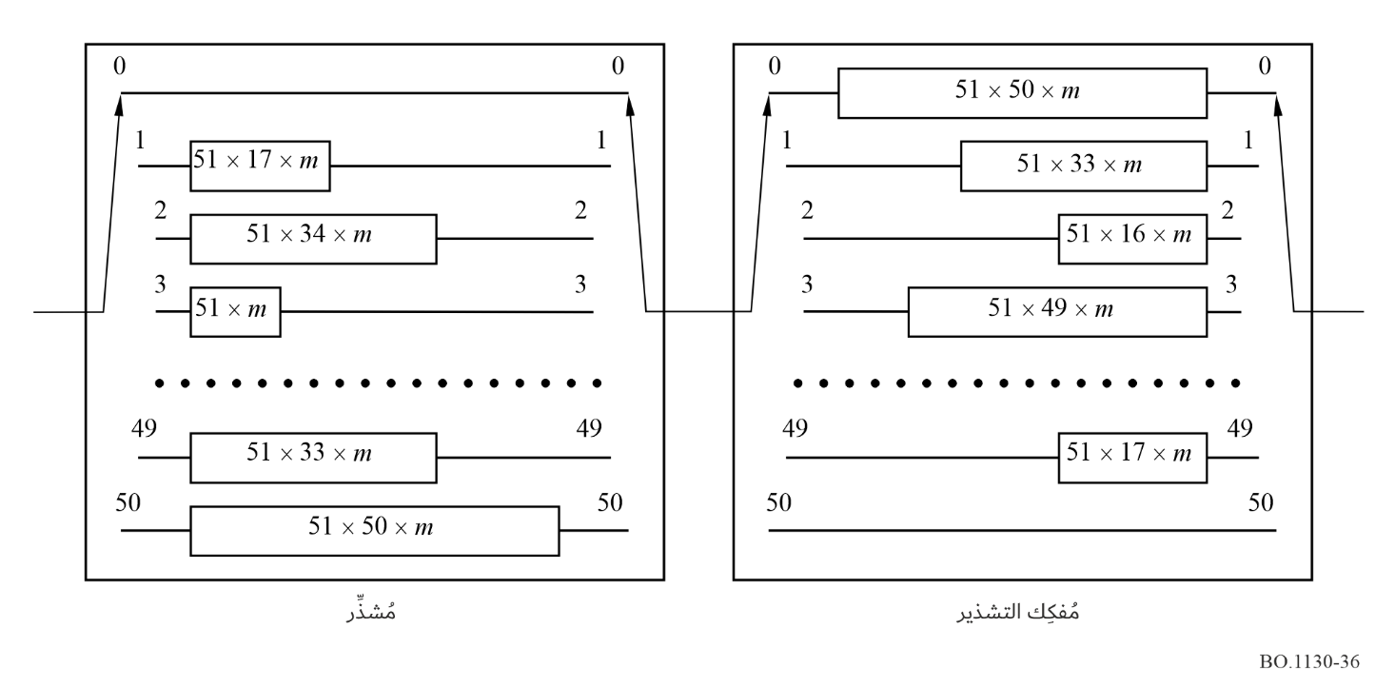
الجدول 6
أوضاع مختارة من حجم تشذير البتات
الوضع | قيمة المعلمة m
0 | 0
1 | 53
2 | 109
3 | 218
4 | 436
5 | 654
6 | 981
7 | 1 308

3.4 القناة الدليلية
تُرسَل بيانات الحمولة النافعة عبر قنوات البث، بينما يعتمد هذا النظام قناةً دليلية لتبسيط عملية مزامنة المُستقبِل ونقل بيانات التحكم في النظام.
وتؤدي هذه القناة الدليلية ثلاث وظائف: تتمثل الأولى في إرسال الكلمة الفريدة اللازمة لمزامنة الأرتال، وعداد الأرتال اللازم لمزامنة الأرتال الفائقة؛ وتتمثل الثانية في إرسال الرمز الدليلي مرجعي؛ أما الثالثة فتتمثل في نقل بيانات التحكم لتسهيل وظائف المُستقبِل.

1.3.4 الرتل العادي والرتل الفائق
يعرض الشكل 37 الرتل العادي للإرسال والرتل الفائق للإرسال لهذا النظام.
الشكل 37
الرتل العادي والرتل الفائق في القناة الدليلية
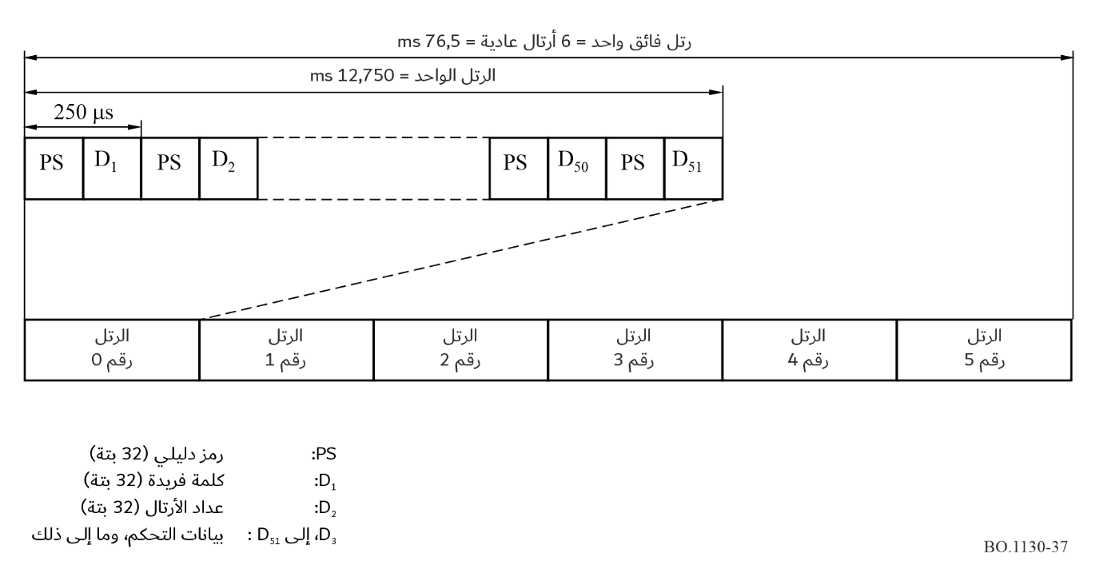
يُدخل رمز دليلي كل μs 250 كما هو موضح في القسم التالي. ويتكون رتل الإرسال الواحد من 51 فترة زمنية مخصصة لإدخال الرمز الدليلي، وتبلغ مدة هذه الفترة ms 12,75. ويُعد الرمز الأول D₁ (بحجم 4 بايتات أو 32 بتة) – خلافاً للرموز الدليلية الأخرى بمثابة الكلمة الفريدة.
وتشكل ستة أرتال إرسال عادية ما يُعرف بالإطار الفائق الذي تبلغ مدته الزمنية ms 76,5. أما الرمز الثاني D2 فيمثل عدّاد الأرتال، الذي يساعد المرسل على مزامنة الإطار الفائق. ويمكن مزامنة أي قناة بث بغض النظر عن معدل التقطيع المستخدم خلال فترة زمنية تعادل مدة رتل فائق واحد؛ وذلك لأن هذه المدة تمثل المضاعف المشترك الأصغر للفواصل الزمنية الأساسية لكل قناة بث بأي معدل تقطيع محتمل للشفرة التلافيفية.

2.3.4 الرمز الدليلي
تتمثل البيانات الخاصة المضمنة في القناة الدليلية في رموز دليلية تتكون من سلسلة متصلة من البيانات بقيمة 1 بطول 32 بتة. وباستخدام هذه الرموز الدليلية، يمكن للمستقبِل تحليل خصائص الإشارة المستقبَلة (تحليل البحث عن المسير)، وتُستخدم النتائج المستخلصة لدعم عمل المستقبِل RAKE. وتُرسل هذه الرموز الدليلية بفاصل زمني قدره μs 250.
ولتحسين دقة تحليل البحث عن المسير، قد تتمتع القناة الدليلية بقدرة إشارة تفوق قدرة قناة البث؛ ففي الاختبارات التأكيدية، كانت قدرة إشارة القناة الدليلية تعادل ضعف قدرة إشارة قناة البث.

5 تعدد إرسال الخدمة
اُعتمد المعيار ISO/IEC 13818-1 (الأنظمة MPEG-2) ليكون تعدد إرسال للخدمة. ونظراً للتركيز على تحقيق أقصى درجات قابلية التشغيل البيني بين أنظمة البث الرقمي المتعددة، مثل DVB-S وDVB-T وISDB-S وISDB-T، فإن هذا النظام يتيح تبادل تدفقات بيانات البث مع أنظمة بث أخرى عبر نقطة الربط هذه.
كما يتيح هذا النظام اعتماد خدمات مستقبلية، شريطة أن تتمتع تلك الخدمات بقدرات التكيّف اللازمة لاستخدام الأنظمة MPEG-2.

6 تشفير المصدر

1.6 تشفير المصدر الصوتي
تم اختيار المعيار MPEG-2 AAC (ISO/IEC 13818-7) لهذا النظام. ولغرض استخدام قطار البتات AAC في بيئة الأنظمة MPEG-2، تم اعتماد تدفق نقل البيانات الصوتية (ADTS).

2.6 تشفير البيانات
يمكن تطبيق أنواع مختلفة من بث البيانات، بما في ذلك الوسائط غير المجسمة (مثل تشفير المصدر الفيديوي والنصوص) والوسائط المتعددة (مزيج من الصوت والفيديو والنصوص والبيانات)، شريطة أن تكون بنية هذه البيانات متوافقة مع معيار MPEG-2 Systems.

7 مثال على استخدام النظام الرقمي E

1.7 الوصلة الساتلية
في هذا المثال، يُفترض وجود محطة مستقرة بالنسبة إلى الأرض ومزودة بهوائي إرسال كبير. وتُغذى إشارة وصلة التغذية من محطة أرضية في نطاق التردد GHz 14، بينما تكون وصلة الخدمة (الوصلة الهابطة) موجهة نحو المنطقة اليابانية في نطاق التردد GHz 2,6. وفيما يلي الخصائص الرئيسية للساتل:
- تردد إشارة وصلة التغذية: النطاق GHz 14
- تردد الوصلة الهابطة: MHz 2 642,5
- عرض نطاق (BW) الوصلة الهابطة: MHz 25
- القدرة المشعة المكافئة المتناحية: أكثر من dBW 67
(داخل منطقة الخدمة، بما في ذلك الخسارة الناجمة عن توجيه الهوائي)

1.1.7 الطيف
يُوضح في الشكل 38 طيف إشارة الخرج الصادرة عن محطة البث الساتلي في حالة خفض قدرة الخرج (OBO) بمقدار dB 2. وفي هذه الحالة، تتم محاكاة إشارة الخرج باستخدام مكبر غير خطي يمتلك خصائص دخل/خرج مماثلة لتلك الخاصة بالمرسل المستجيب النمطي للساتل.

2.1.7 أداء معدل الخطأ في البتات (BER) مقابل النسبة موجة حاملة إلى ضوضاء (C/N₀₎ في بيئة الضوضاء البيضاء الغوسية المضافة
تم قياس أداء معدل الخطأ في البتات مقابل النسبة موجة حاملة إلى ضوضاء في بيئة ضوضاء بيضاء غوسية مضافة (AWGN) لحالات مختلفة من خفض قدرة الخرج وتخالف التردد.
ويعرض الشكل 39 أداء معدل الخطأ في البتات مقابل النسبة موجة حاملة إلى ضوضاء لقيم OBO مختلفة في جهاز محاكاة ساتلي. وما لم يُذكر خلاف ذلك، فقد تم افتراض الشروط التالية لقياس أداء BER مقابل C/N₀ الموصوف في هذا القسم:
- تم قياس BER عند نقطة تلي عملية فك تشفير Viterbi ؛
- كان معدل التشفير المستخدم في التشفير التلافيفي هو 1/2؛
- كان معدل البيانات بعد مفكك شفرة Viterbi يساوي kbit/s 256؛
- استُخدمت تنوع للهوائي من فرعين.
الشكل 38
طيف إشارة خرج الساتل (OBO تساوي dB 2) (تمت محاكاتها باستخدام مكبر غير خطي)
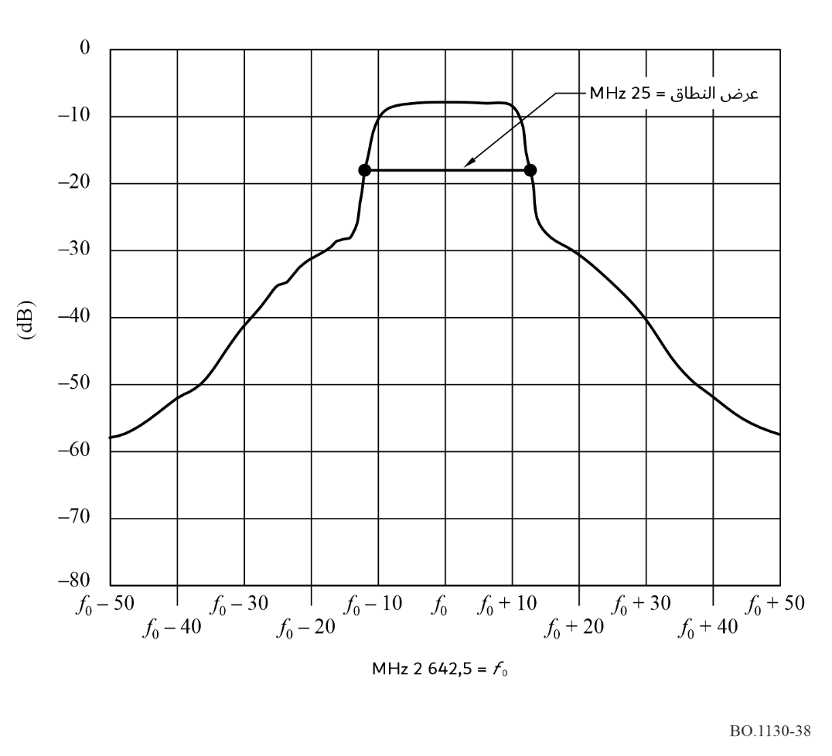
وفقاً للشكل 39، عند ضبط قيمة خفض قدرة الخرج (OBO) للمحاكي الساتلي عند نقطة التشغيل (dB 2)، تبلغ قيمة النسبة موجة حاملة إلى ضوضاء (C/N₀) المطلوبة، المُعرَّفة في هذا النظام بأنها القيمة التي يصبح عندها معدل الخطأ في البتات (BER) مساوياً للمقدار ⁴⁻10 × 2 بالقيمة dB (Hz) 54,3 ونظراً لأن القيمة النظرية للنسبة موجة حاملة إلى ضوضاء (C/N₀) المطلوبة في المستقبِل المثالي تبلغ dB (Hz) 54.3 فإن قيمة "فقدان التنفيذ المقاسة تساوي dB 2,1.
وعند ضبط قيمة OBO لتكون أقل بمقدار dB 1 عن نقطة التشغيل، تزداد النسبة C/N₀ المطلوبة بمقدار dB 0,1. وفي المقابل، عند ضبط قيمة OBO لتكون أعلى بمقدار dB 1 عن نقطة التشغيل، تنخفض قيمة النسبة C/N₀ المطلوبة بمقدار dB 0,1. ومن ثم، فإن التدهور في أداء معدل الخطأ في البتات (BER) الناجم عن هذه الخاصية غير الخطية هذه يُعد ضئيلاً للغاية، وإن كان من الممكن رصد هذا التدهور.
يوضح الشكل 40 أداء معدل الخطأ في البتات (BER) مقابل النسبة موجة حاملة إلى ضوضاء (C/N₀) عند مستويات مختلفة من تخالف التردد في المستقبِل. ويُلاحظ أن قيمة خفض قدرة الخرج (OBO) كانت dB 2، وأن الشروط الأخرى بخلاف مستوى تخالف التردد كانت مطابقة لتلك الموضحة في الشكل 39. ووفقاً للشكل 40، بلغ تدهور قيمة النسبة C/N₀ المطلوبة dB 0.3 في كل حالة من حالات تخالف التردد البالغ مقدارها ±264 Hz (= ±1 × 10⁻⁷ at 2 642.5 GHz)؛ ومن ثم، فإن التدهور المقاس الناجم عن تخالف التردد الذي يصل إلى ±264 Hz يُعد ضئيلاً.
تمت مراقبة جودة الصوت المستقبَل خلال هذه الاختبارات، وتأكد عدم حدوث أي تدهور في الجودة يمكن إدراكه، وذلك في ظل معدل خطأ في البتات (BER) يقل عن ⁴⁻10 × 2 مقاس عند خرج مفكك شفرة Viterbi. كما جرى التحقق من وظيفة اختيار البرنامج، وتأكد نجاح عملية الانتقال إلى برنامج آخر عند استقبال محتوى البث بشكل صحيح.
الشكل 39
المعدل BER مقابل النسبة C/N₀ في بيئة الضوضاء البيضاء الغوسية المضافة لمستويات مختلفة من قيمة الخفض OBO للمرسل المستجيب
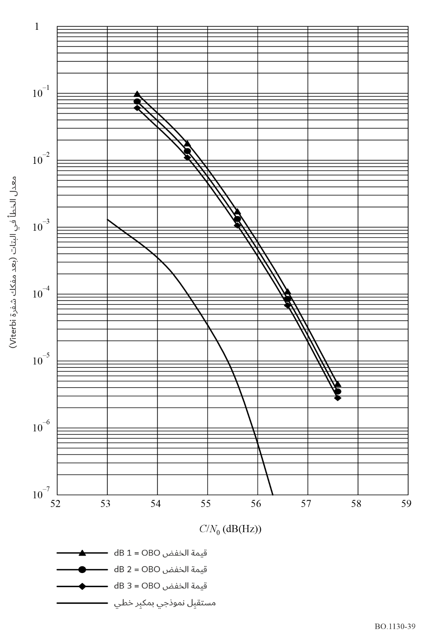
الشكل 40
المعدل BER مقابل النسبة C/N₀ في بيئة الضوضاء البيضاء الغوسية المضافة لقيم مختلفة لتخالف التردد
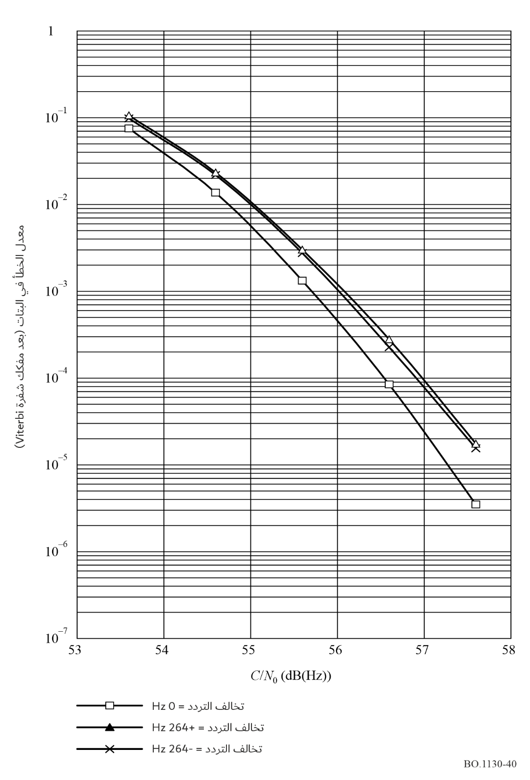

7.2 مالئ الثغرات

1.2.7 مالئ الثغرات القائم على التكبير المباشر
يتمثل الغرض الرئيسي من مالئ الثغرات القائم على التكبير المباشر في استقبال إشارة البث مباشرة من ساتل البث، وتكبيرها، وإعادة بثها إلى المنطقة التي تحجب عنها الإشارة.
- تردد الاستقبال: MHz 2 655-2 630
- تردد الإرسال: MHz 2 655-2 630
- القدرة المشعة المكافئة المتناحية: dBm 1,7
- منطقة التغطية: نطاق خط البصر لمسافة تصل إلى m 500 من المحطة.

2.2.7 مالئ الثغرات القائم على تحويل الترددات
تستقبل هذه المعدة إشارة التغذية في النطاقين GHz 12/11 من الساتل، وتحوّلها إلى النطاق GHz 2,6، وتُكبرها لتصل إلى المستوى المطلوب، ثم تبثها إلى المنطقة التي تحجب عنها الإشارة. وفيما يلي الخصائص الرئيسية لهذه المعدة:
- تردد الاستقبال: النطاقان GHz 12/11
- تردد الإرسال: MHz 2 655-2 630
- القدرة المشعة المكافئة المتناحية: dBm 60,7
- منطقة التغطية: منطقة دائرية بنصف قطر يصل إلى km 3.

3.7 النتائج التجريبية للاستقبال من على متن مركبات تتحرك بسرعات كبيرة
تتمثل إحدى السمات الرئيسية لهذا النظام في قدرته على استقبال الإشارات من على متن المركبات. وفي إطار الاختبارات التأكيدية، جرى فحص دقيق للاستقبال من على متن مركبات تتحرك بسرعات كبيرة، وذلك من خلال اختبارات معملية وميدانية. ويُوضح في الشكل 41 نتائج الاختبارات المعملية لمعدل الخطأ في البتات مقابل النسبة موجة حاملة إلى ضوضاء؛ حيث لوحظ تدهور طفيف فقط في خصائص معدل الخطأ في البتات عند السرعات 50 و100 وkm/h 150. أما الاختبارات الميدانية للاستقبال من على متن مركبات تتحرك بسرعات كبيرة، فقد أُجريت عند سرعات وصلت إلى km 100 على طريق "تشو" (Chuo) السريع الممتد على الجانب الغربي من منطقة طوكيو الكبرى.

4.7 نموذج المستقبِل
فيما يلي خصائص الأداء لمستقبِل نمطي مثبت على متن مركبة لهذا النظام، ويوضح الشكل 42 المخطط الصندوقي لهذا المستقبِل:
- التردد المركزي: MHz 2 642,5
- عرض نطاق إشارة الدخل: MHz 25
- رقم الجدارة G/T: أكبر من dB(K⁻¹) 21,8-
كسب الهوائي: أكبر من dBi 2,5 للاستقبال الساتلي
أكبر من dBi 0 للاستقبال الأرضي
عامل الضوضاء: أقل من dB 1,5
- إزالة التشكيل: إزالة تشكيل متماسكة معتمدة على رموز دليلية ومستقبِل من نوع RAKE بستة مسارات
- التنوع: تنوع باستخدام هوائيين
- مرشاح الاستقبال: مرشح ذو استجابة جيب تمام مرفوع إلى الجذر التربيعي (ومعامل تناقص بنسبة %22)
- فك تشفير الشفرة التلافيفية: فك شفرة Viterbi القائم على القرار المرن
- خسارة التنفيذ: أقل من dB 2
(انخفاض في الأداء عن القيمة النظرية
عند معدل خطأ في البتات يبلغ ^{4–}10 × 2)
الشكل 41
المعدل BER مقابل النسبة C/N0 للاستقبال من على متن مركبات تسير بسرعات كبيرة (50 و100 وkm/h 150)
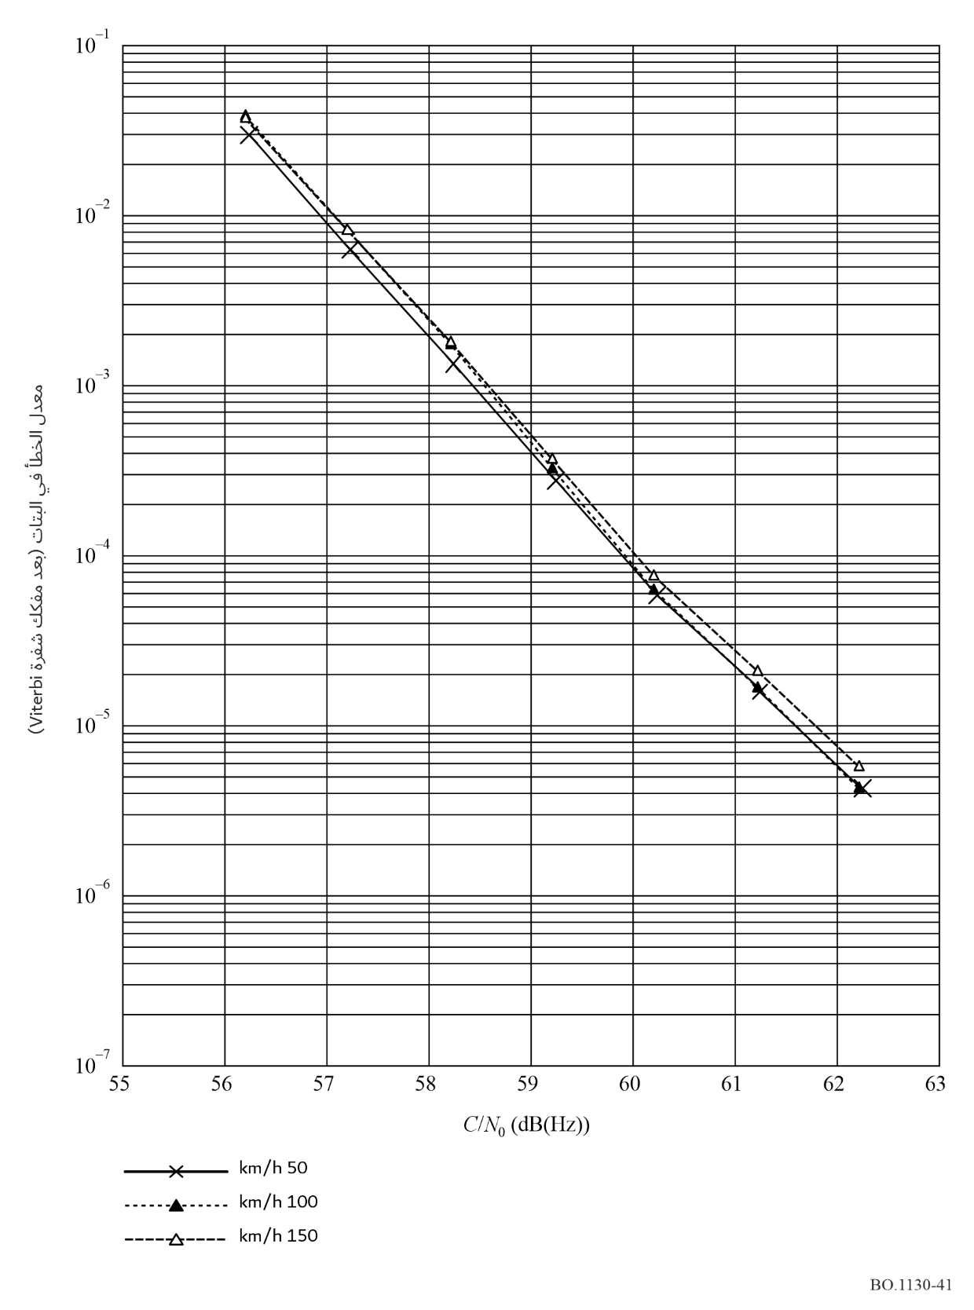

الشكل 42
المخطط الصندوقي لمستقبِل نمطي
